LAPORAN PRAKTIKUM PROYEK PRIBADI
ANALISIS PROSES BISNIS
KELAS CP

Dosen Pengampu :
Agnes Maria Polina, S.Kom., M.Sc.

Disusun Oleh :
Joseph Seri Aprillio De Ornay_225314118

PRODI INFORMATIKA
FAKULTAS SAINS DAN TEKNOLOGI
UNIVERSITAS SANATA DHARMA
YOGYAKARTA

PURCHASING CASE
- Tahapan 1 : Material Master Data.

Material Master Data akan memiliki tiga material yakni; Canon EOS 5D Mark IV sebagai item 1, Nikon D5300 sebagai item 2, dan Fuji X-H1 cameras sebagai item 3. Berikut merupakan tahapan membuat material untuk tiap item.
  - Item 1.
Navigasi ke sub menu create material. Pilih menu Immediately dari menu create (General ) untuk membuat material sesegera mungkin. | 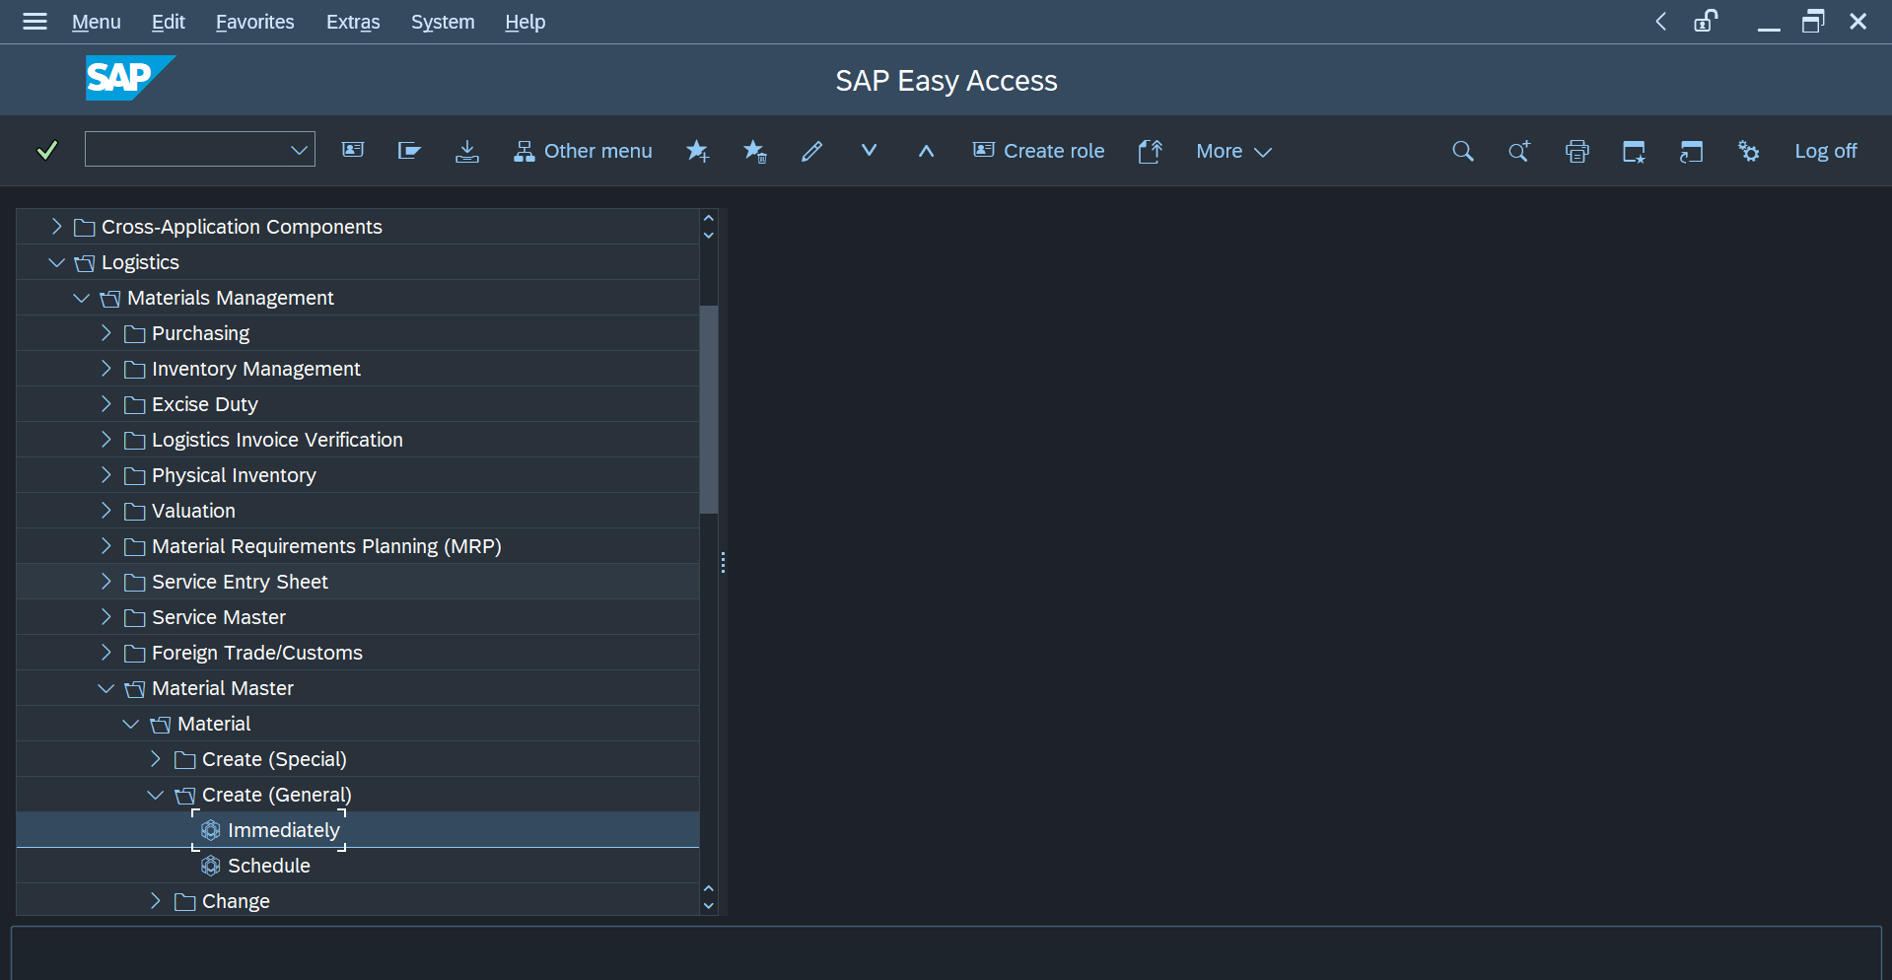
Setelah masuk pada menu Create Material maka perlu melengkapi data material yang akan dibuat. Data tersebut terdiri atas nama material, Sektor Industri, dan tipe material. Gambar di kanan merupakan contoh untuk item 1 dengan nama material T- AS131C04, sektor Mechanical Engineering, dan tipe material Trading Goods. | 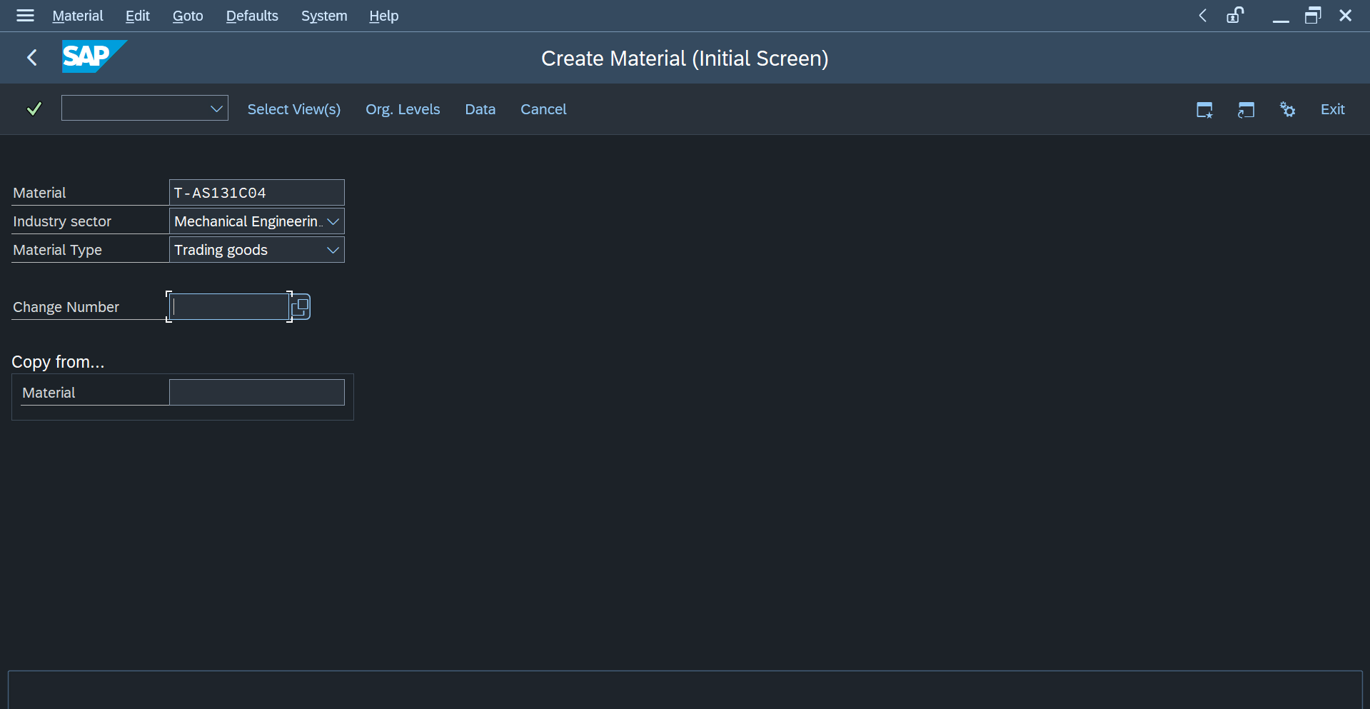
Setelah memastikan ketiga data yang dimasukan sudah tepat, maka perlu memilih tampilan yang akan digunakan. Tampilan yang digunakan yakni; Basic data 1, Sales : Sales org 1, Sales : General/Plant Data, Purchasing, MRP 1 Hingga 3, General Plant Data/ Storage 1, dan Accounting 1. | 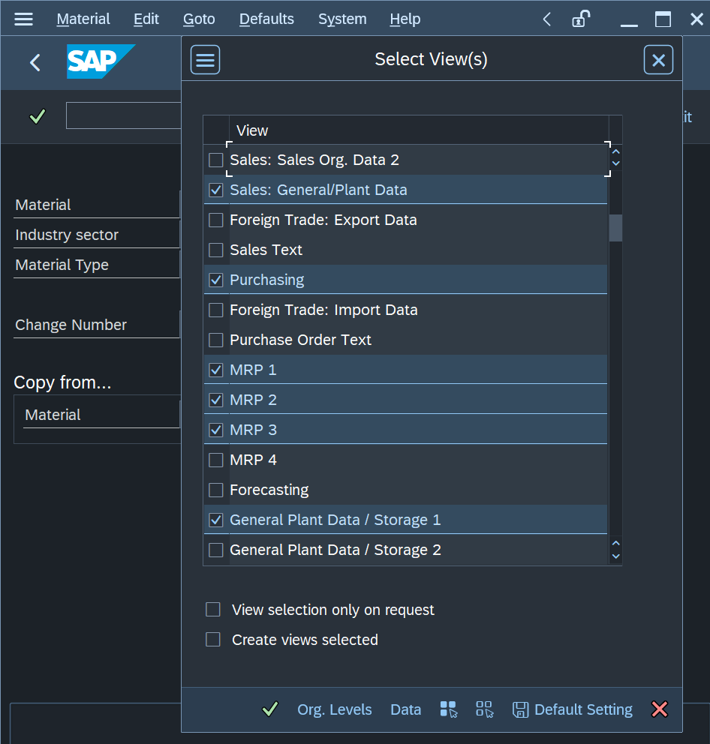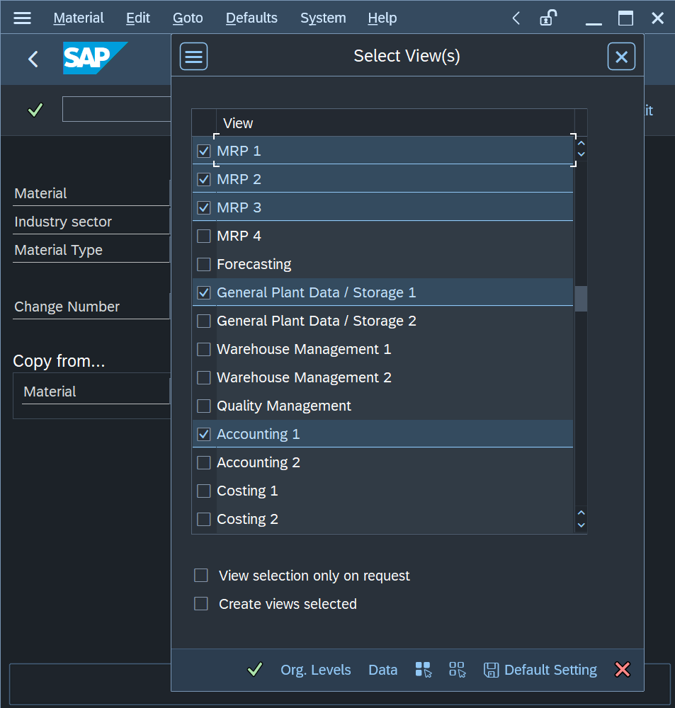
 | 
 | 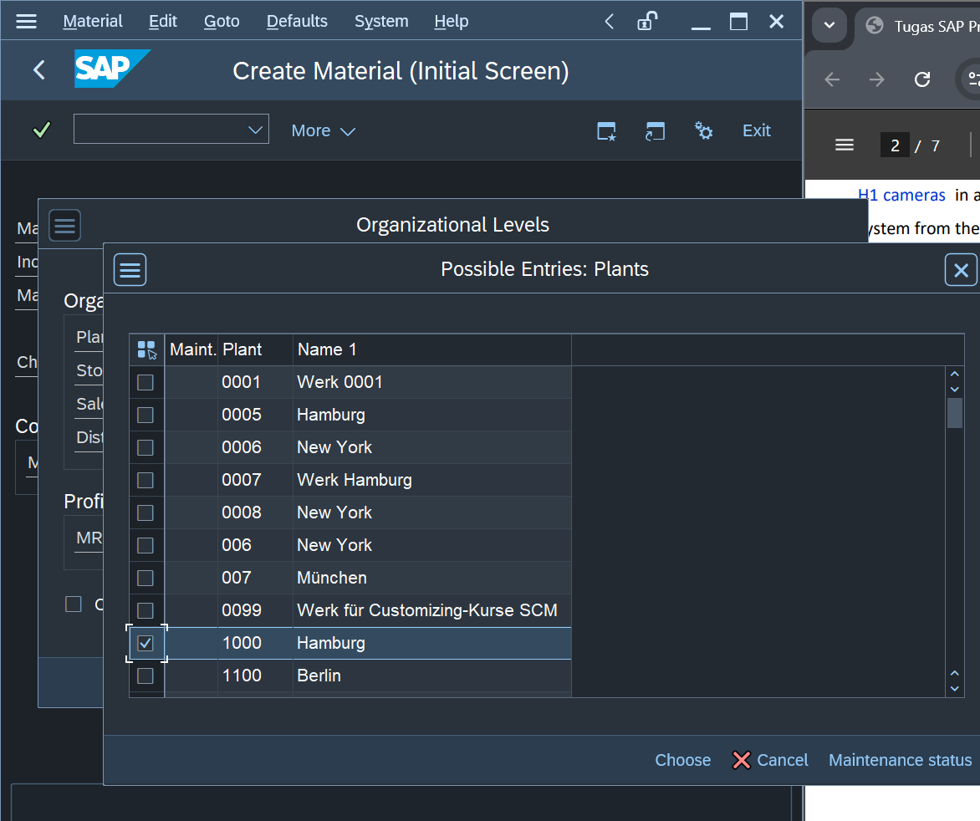
 | 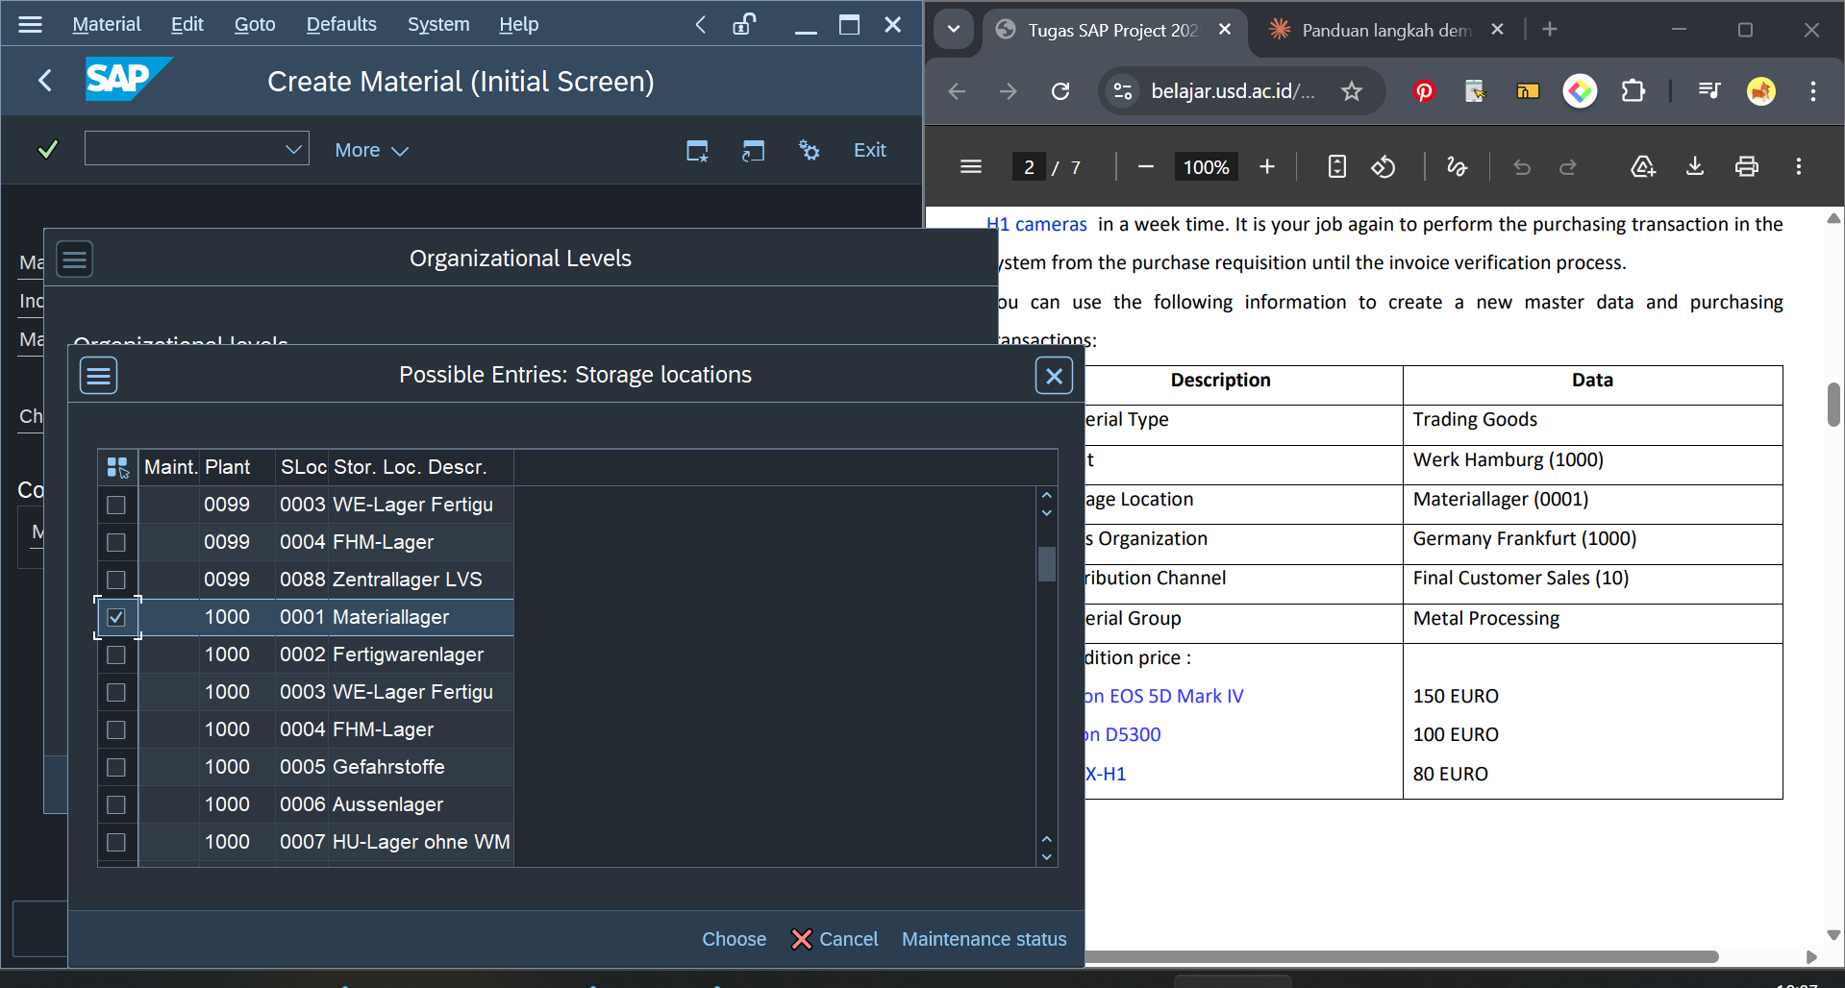
 | 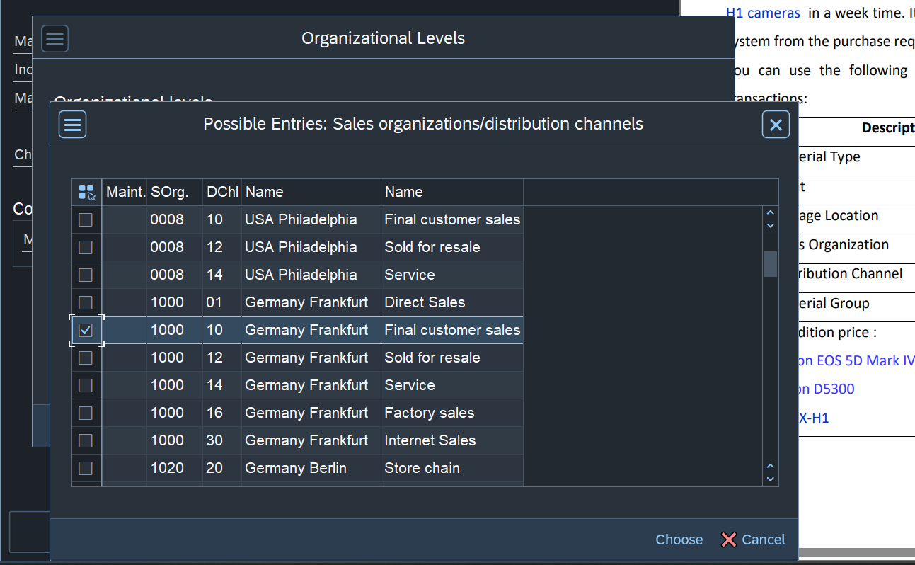
 | 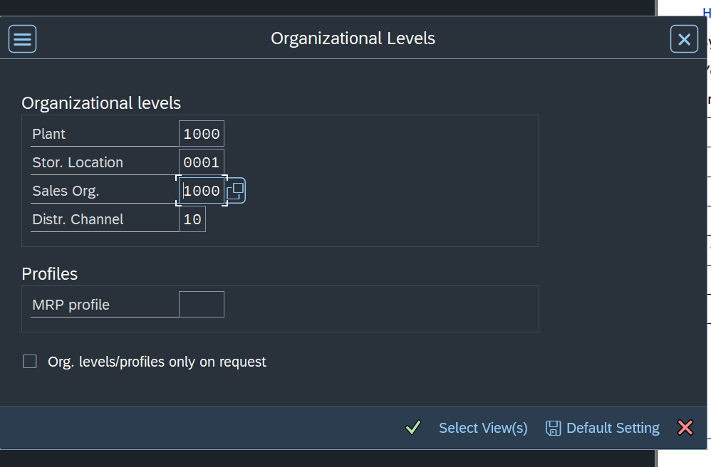
Unlock dan isi data | 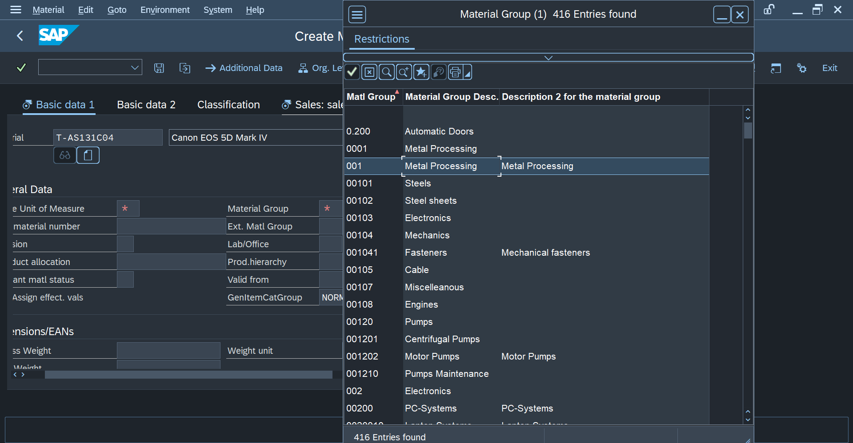
 | 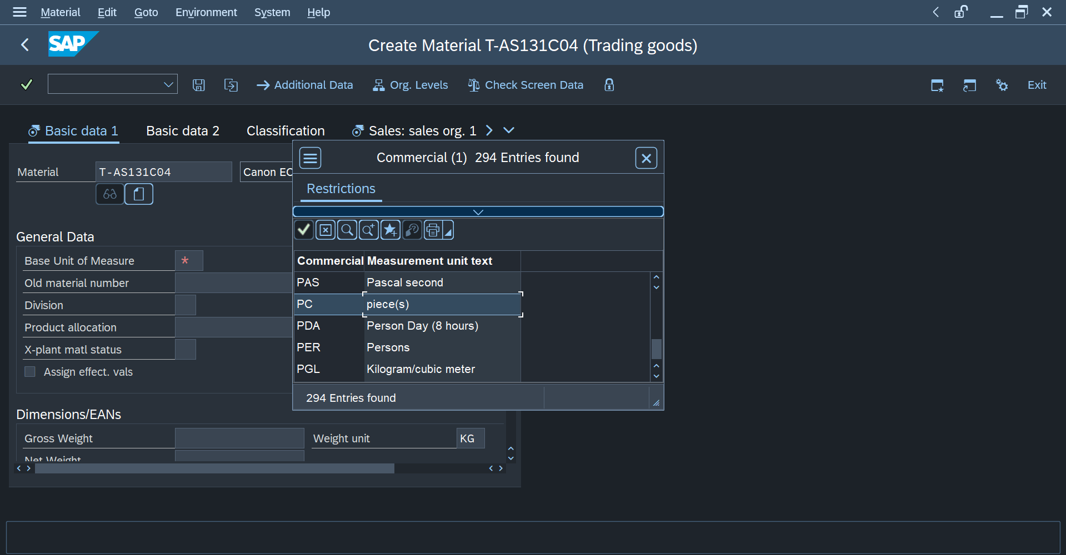
 | 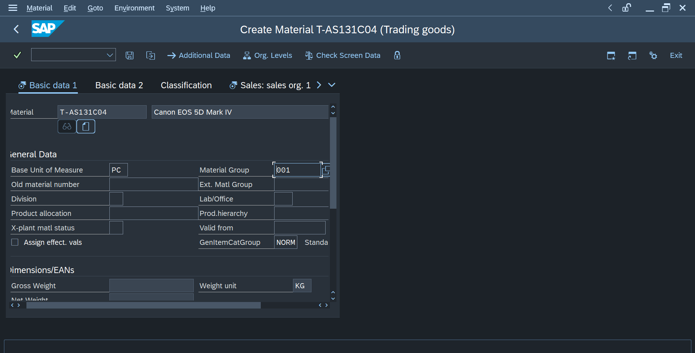
 | 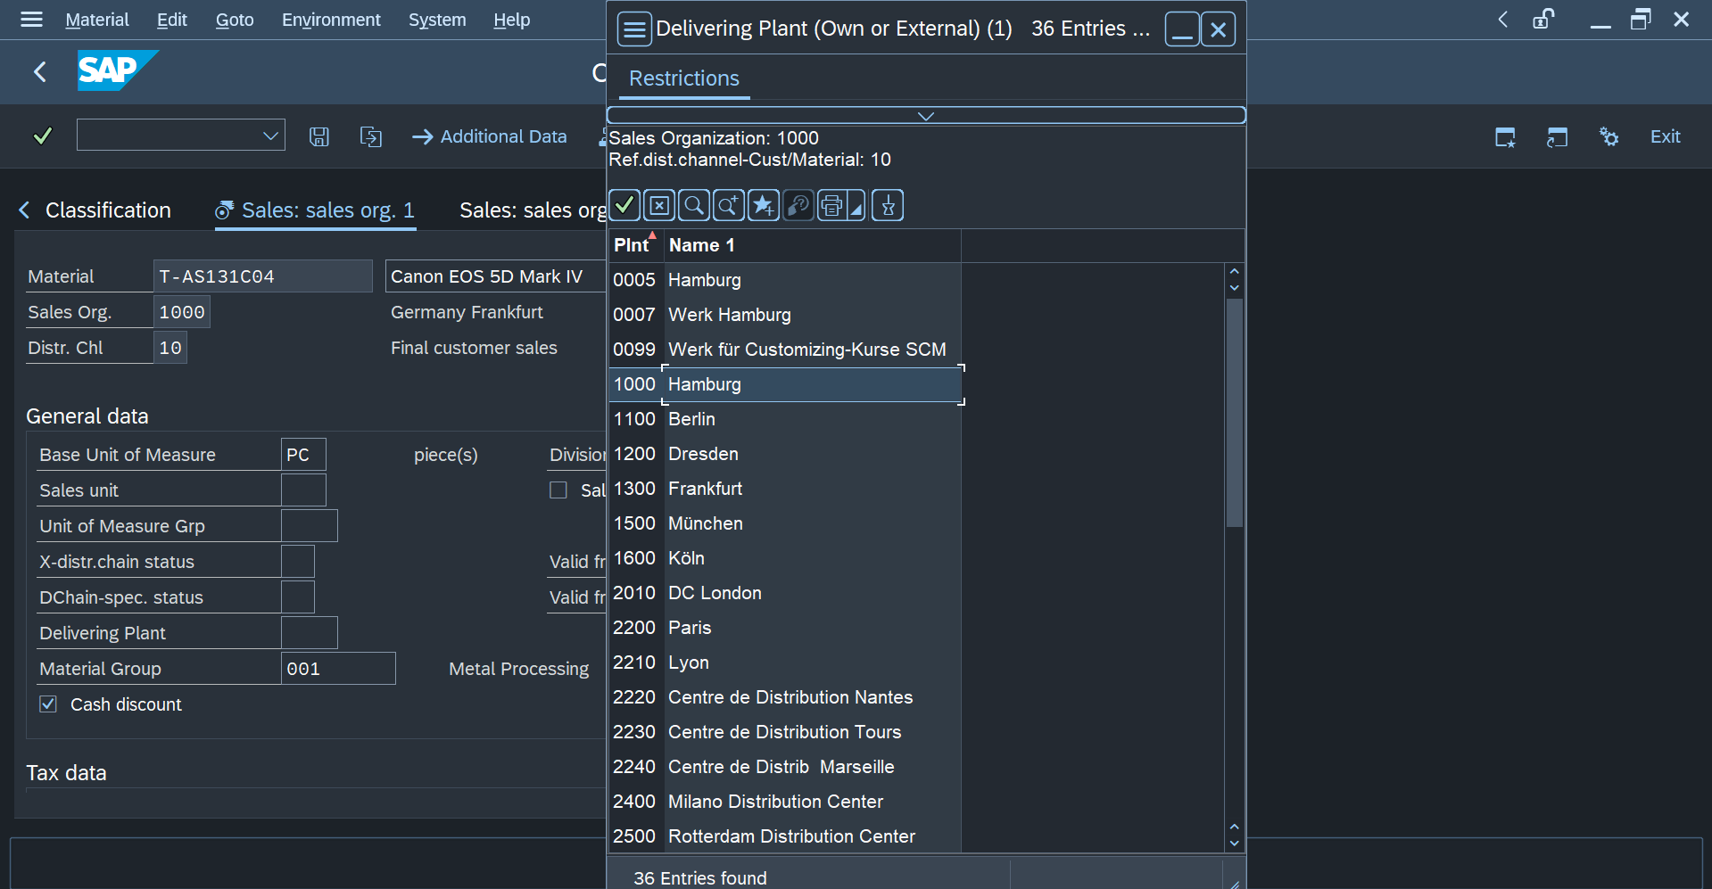
 | 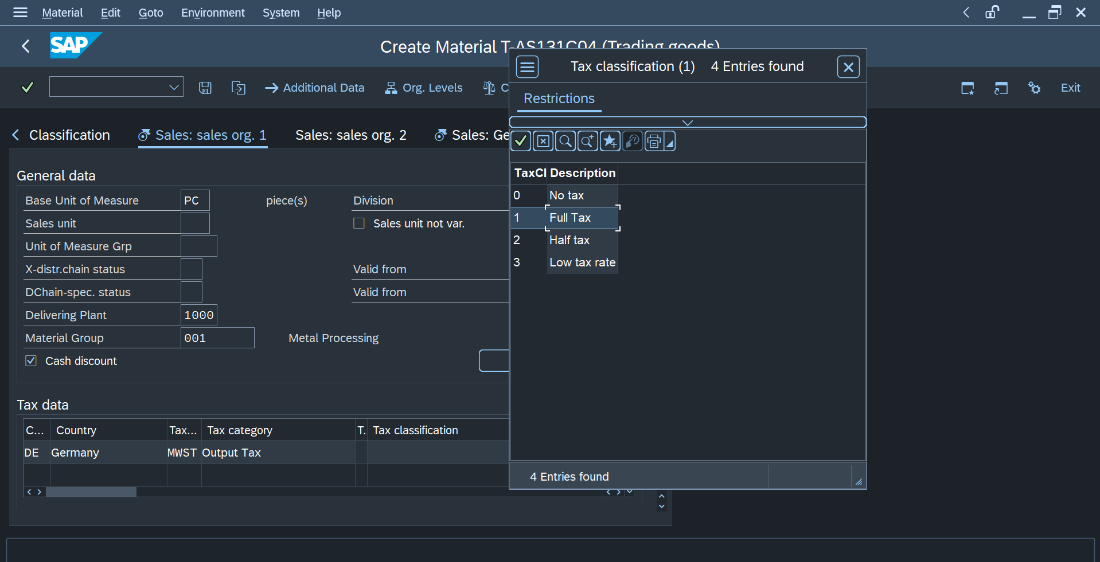
 | 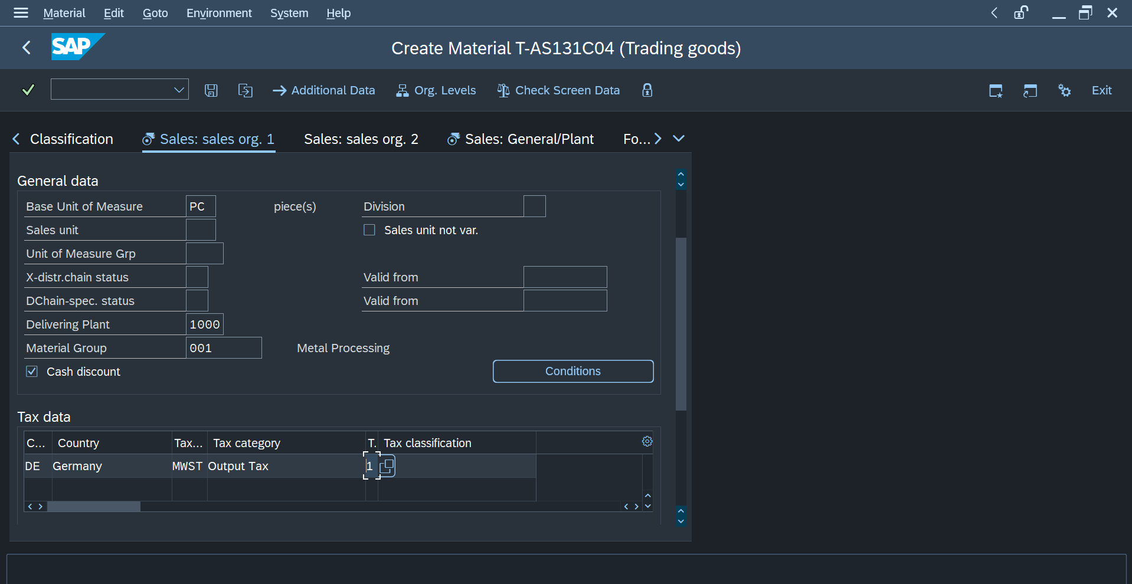
Klik tombol condition dan ubah scale dan amount | 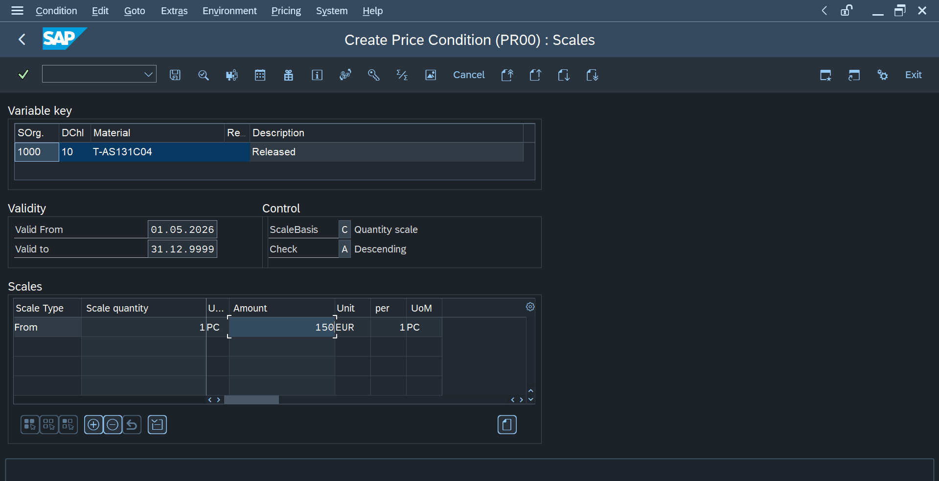
 | 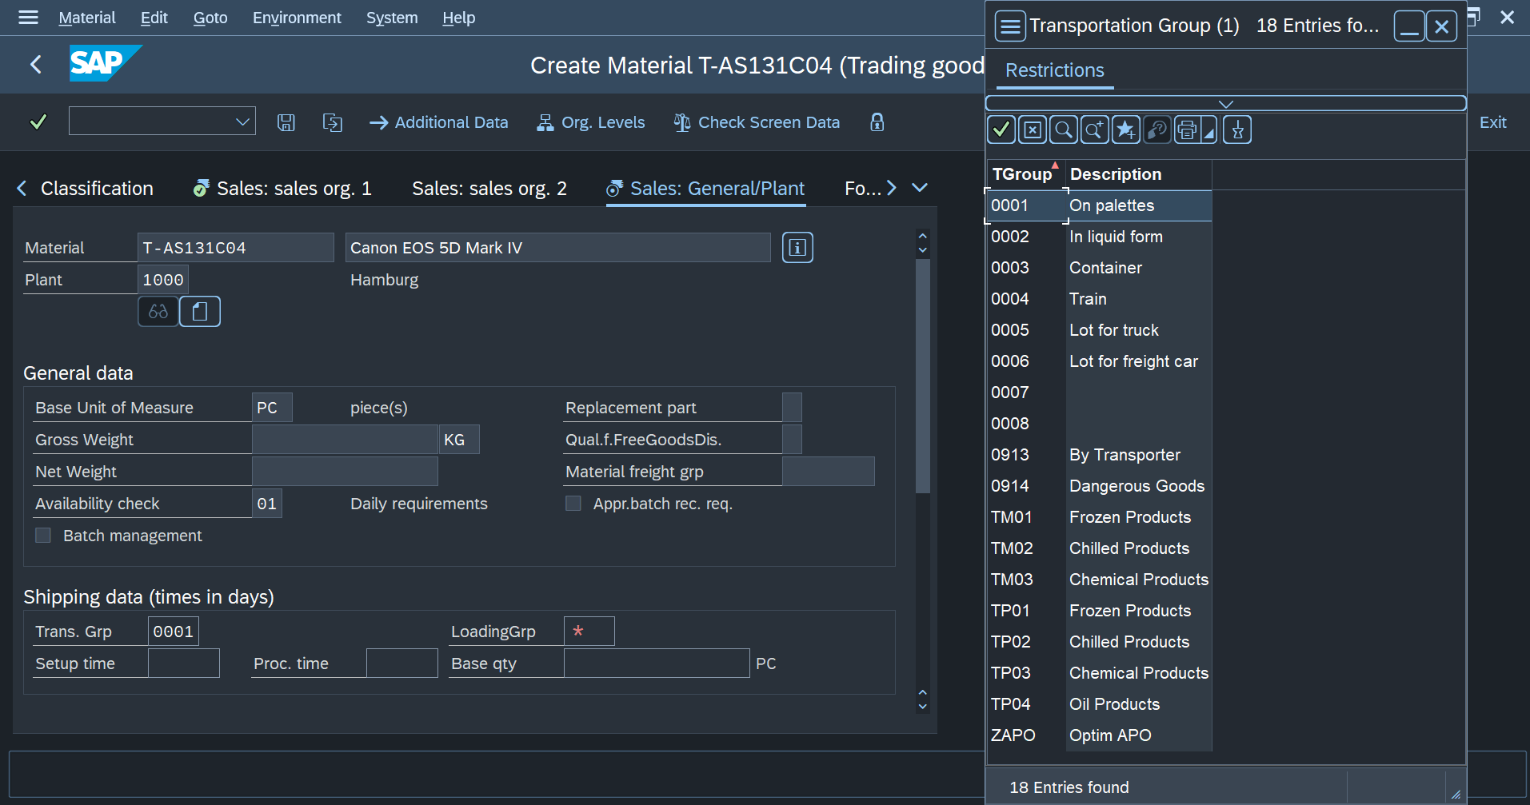
 | 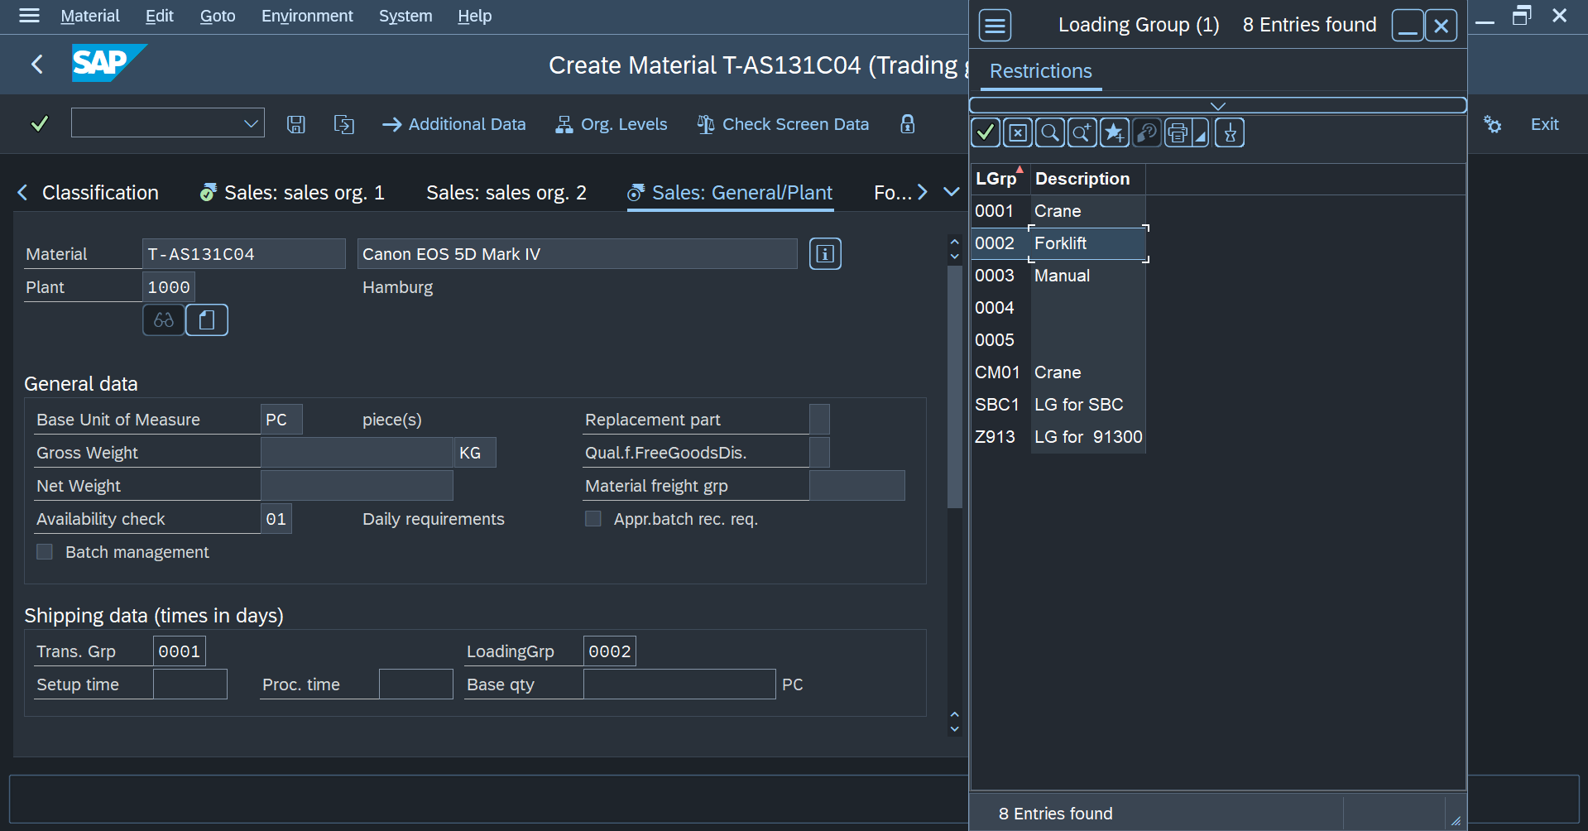
 | 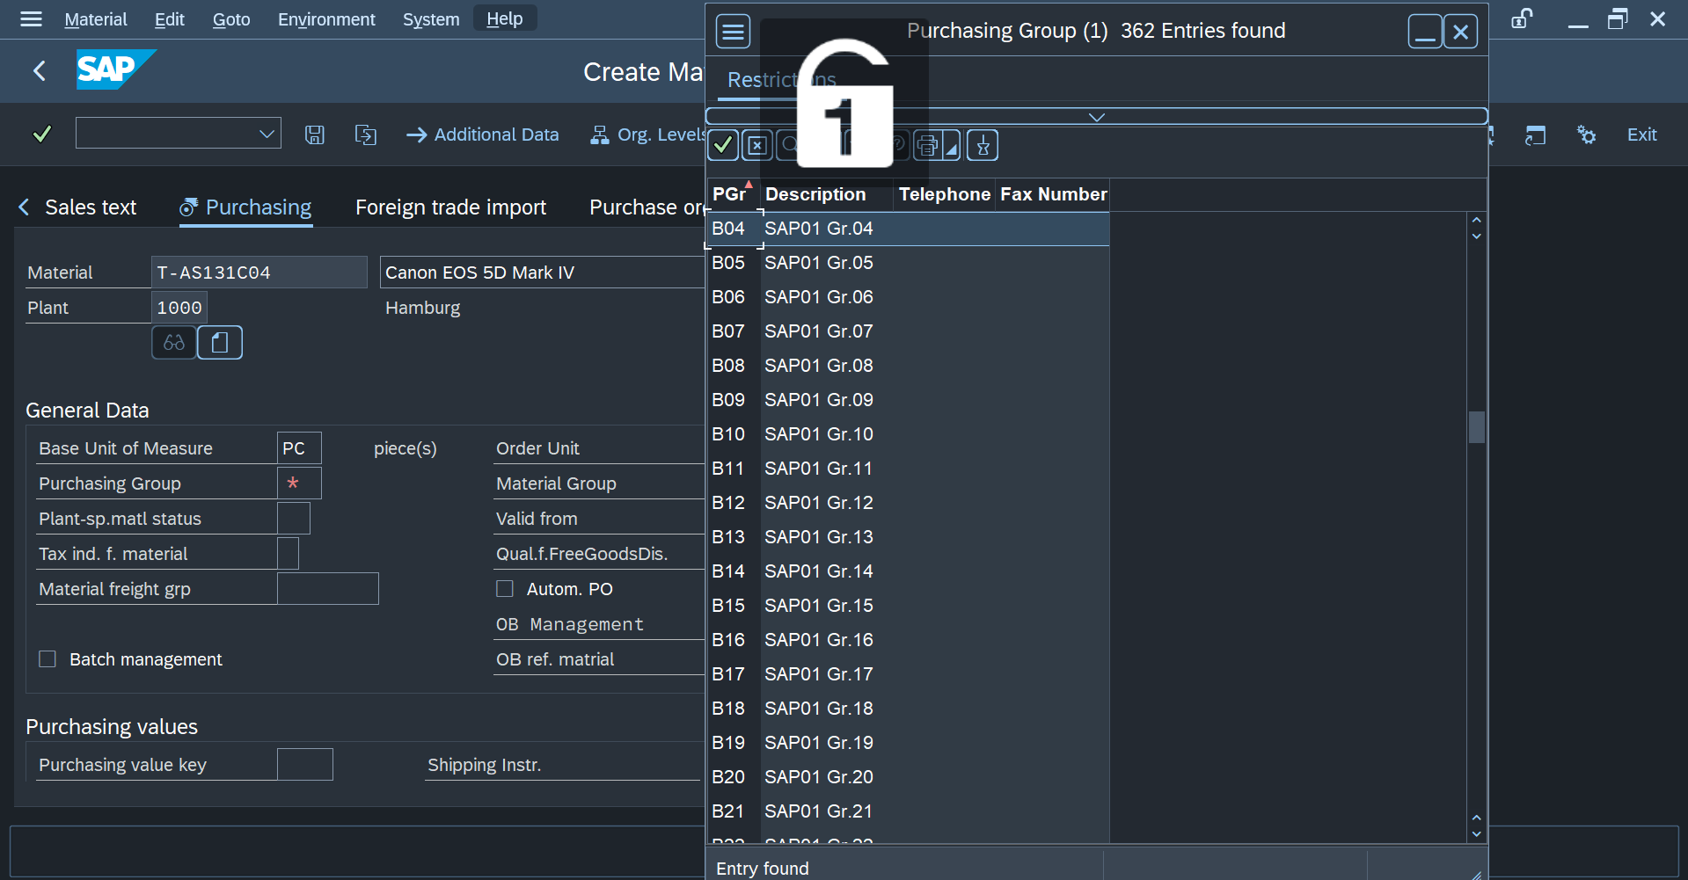
 | 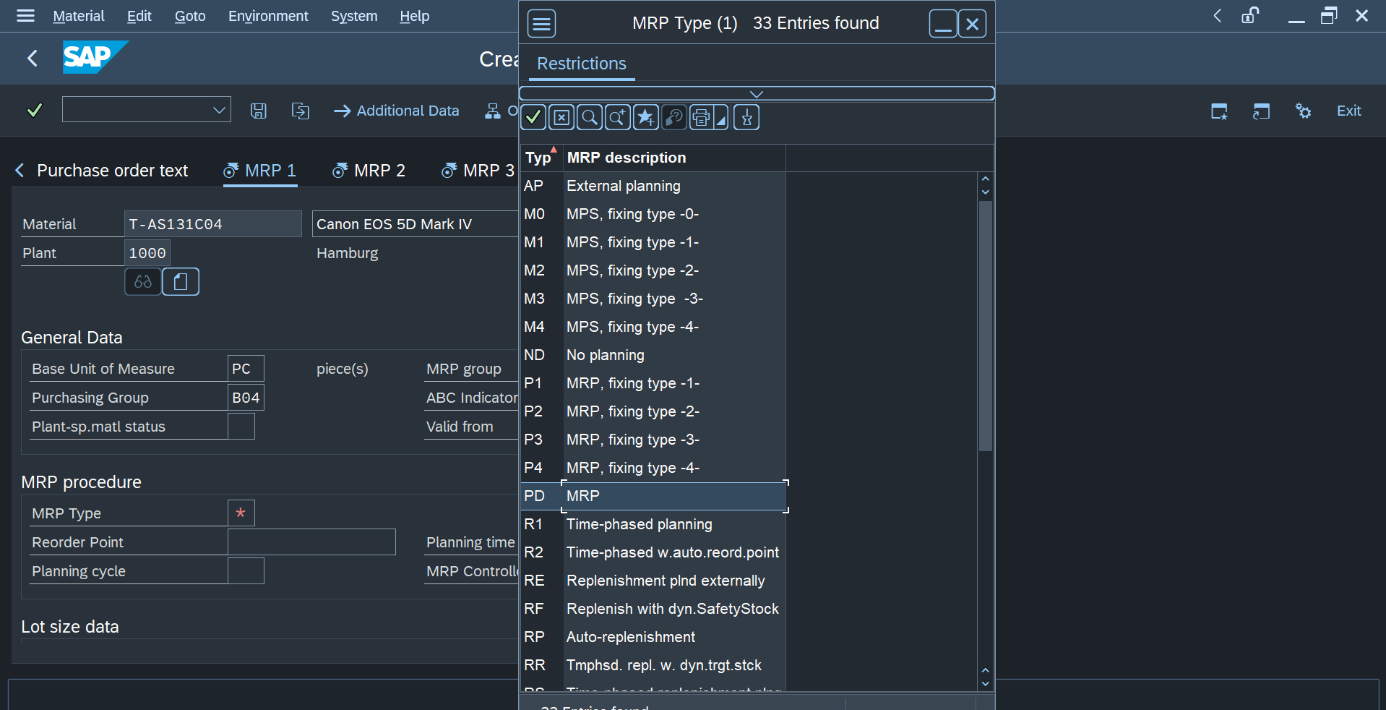
 | 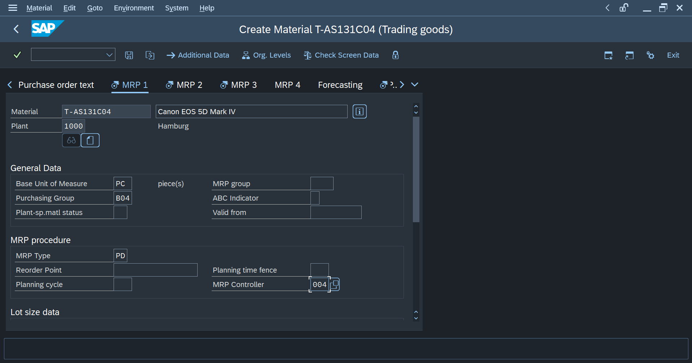
 | 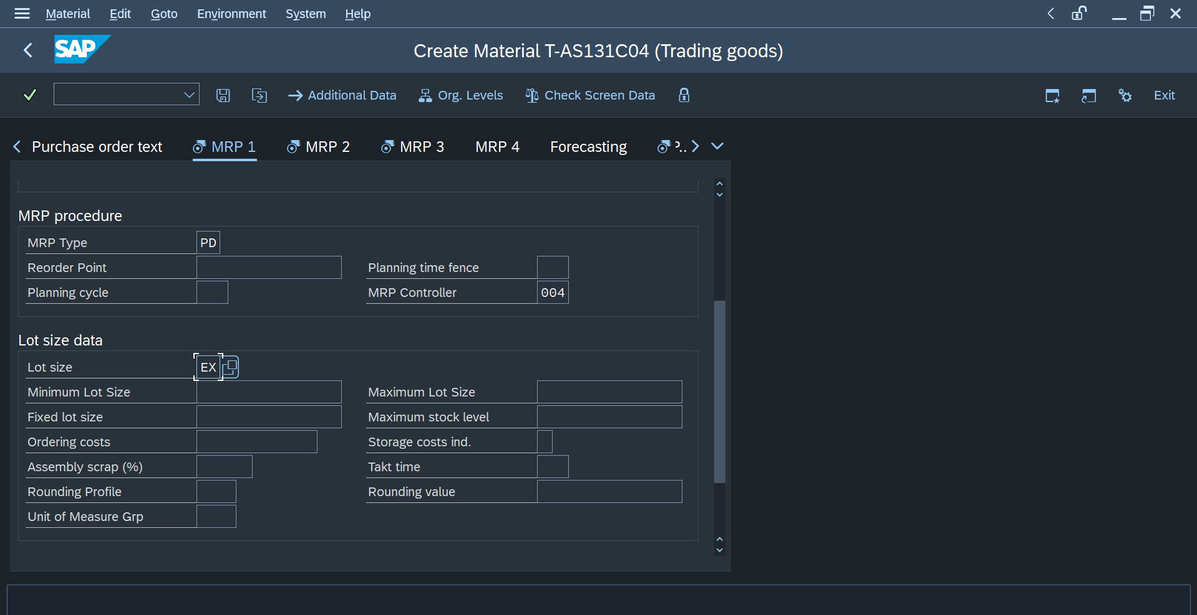
 | 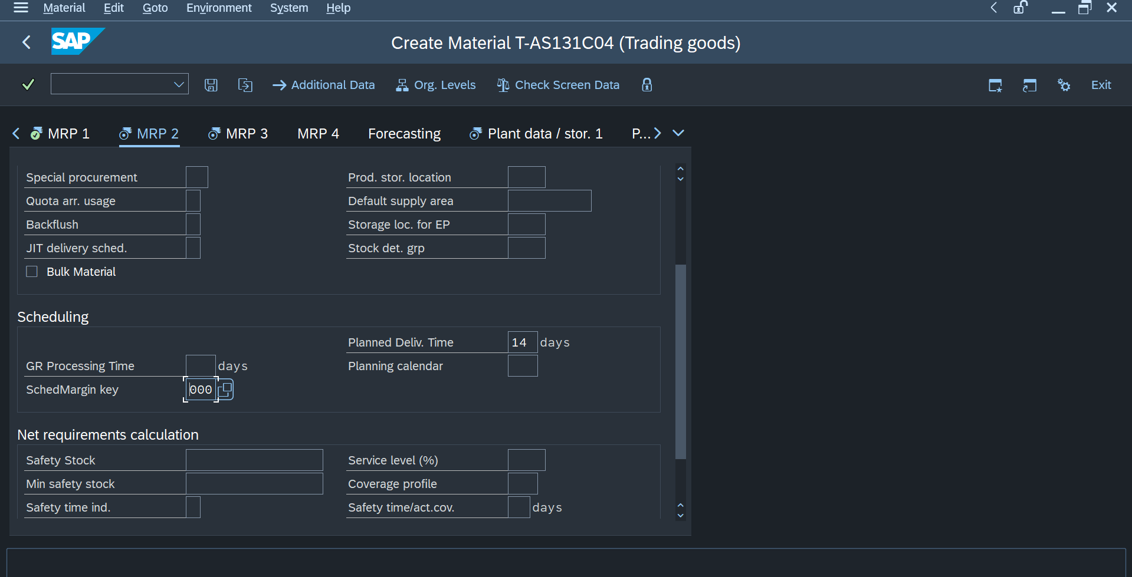
 | 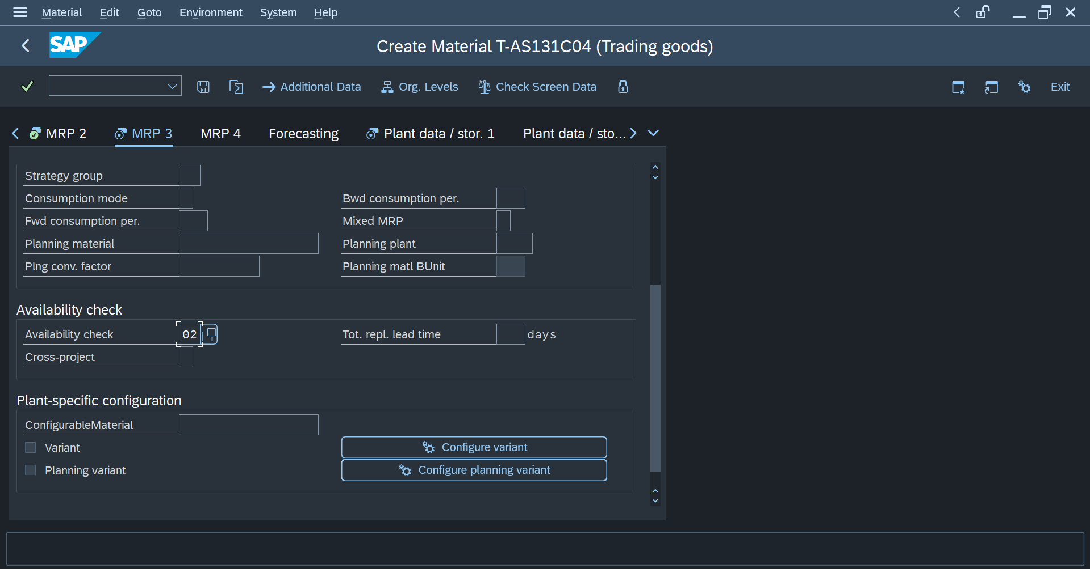
 | 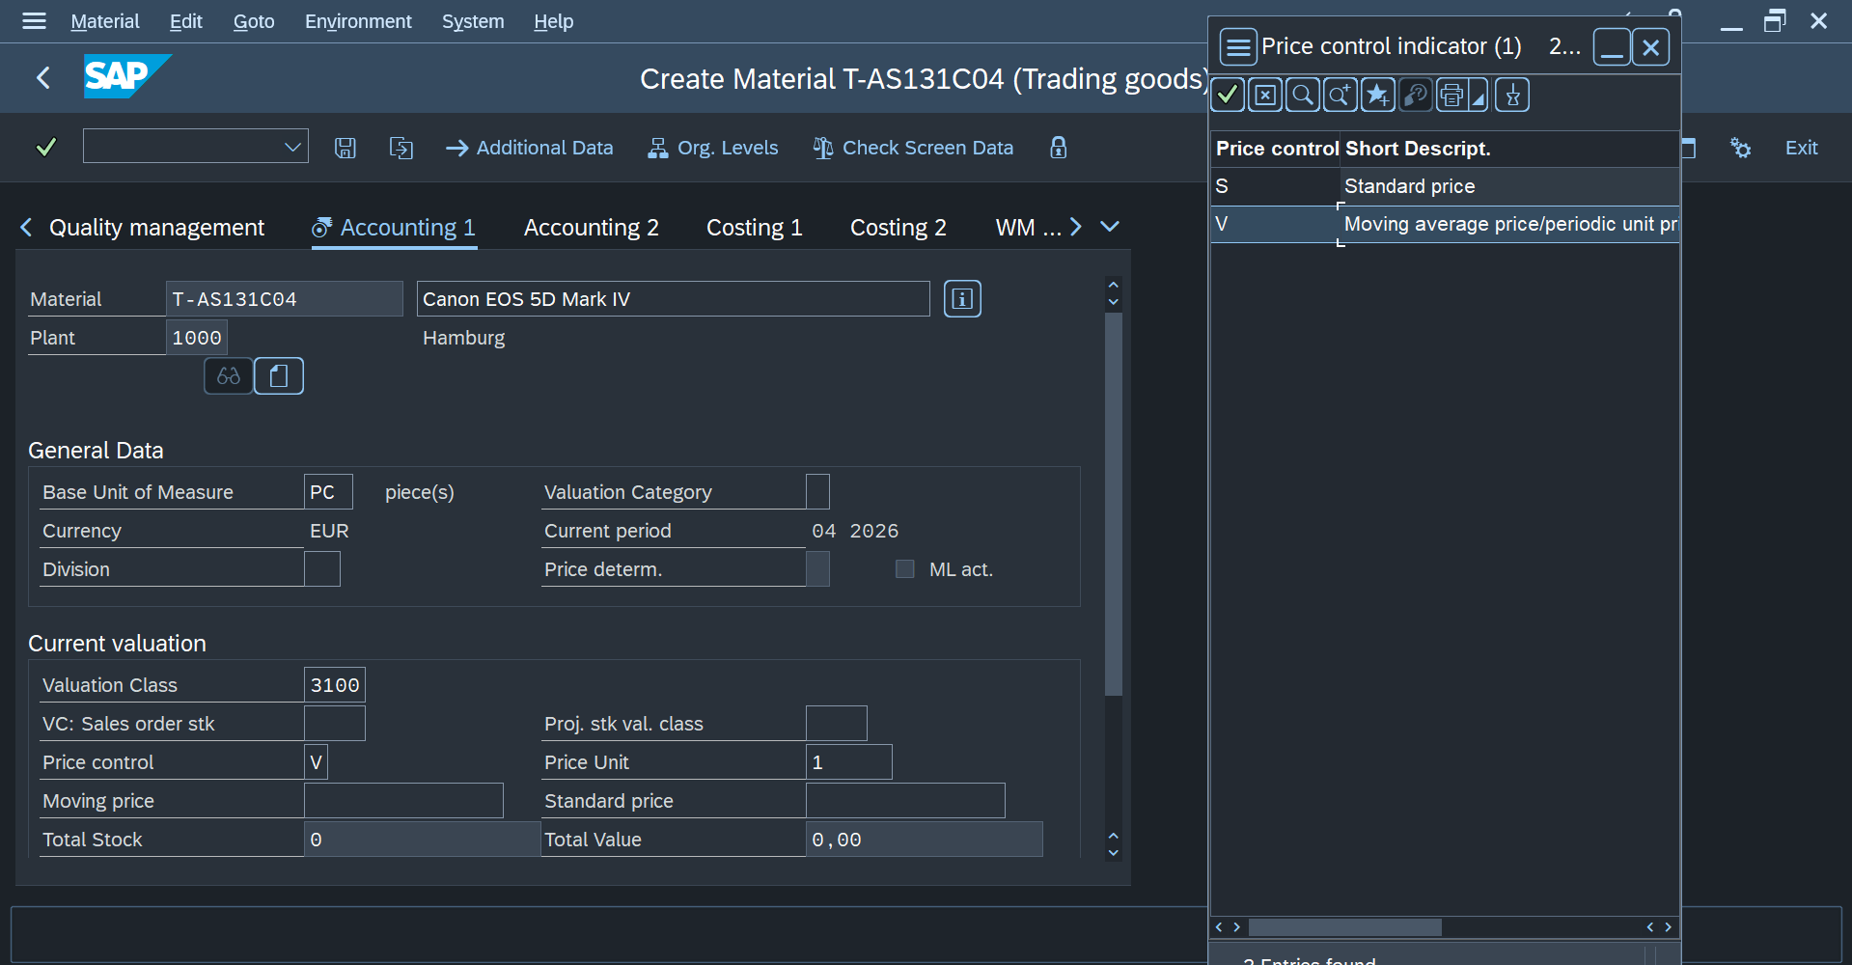
 | 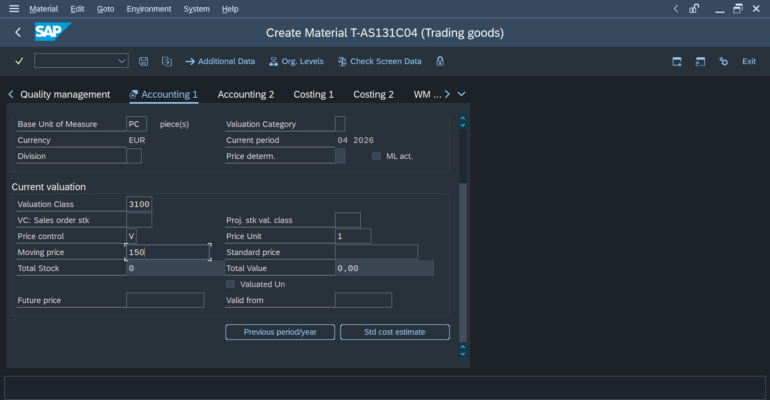
 | 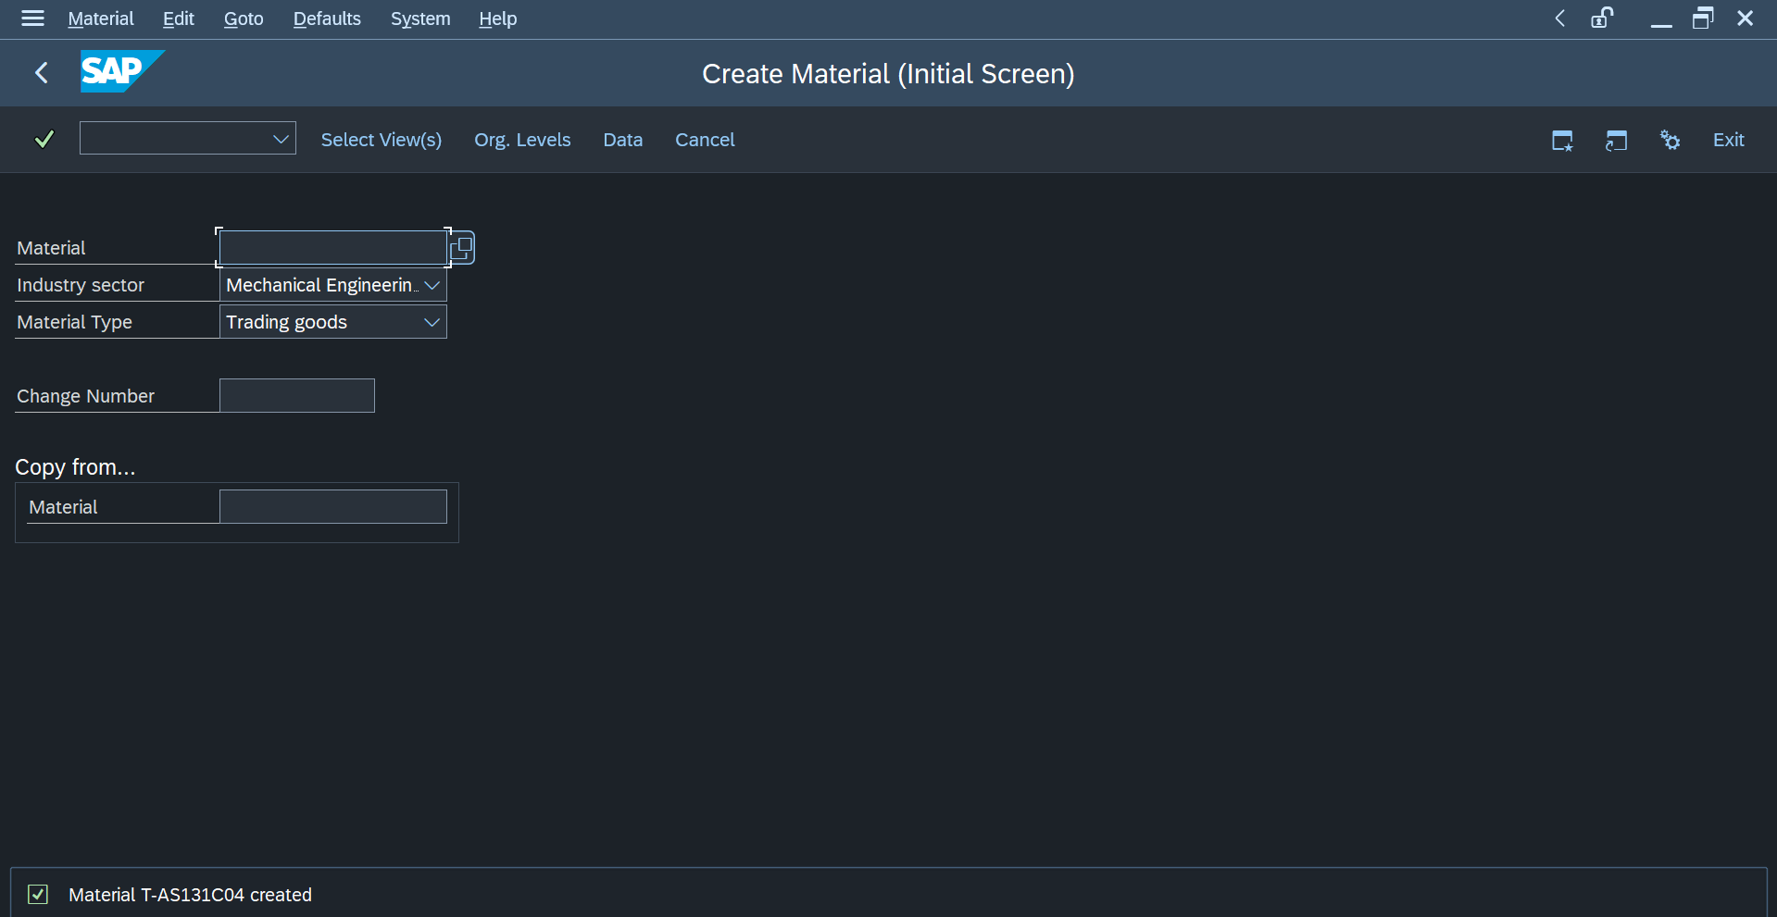

  - Item 2.
Perbedaan dari item 2 dari item lainnya yakni dari nama material, nama item, amount, dan moving price yang disesuaikan sesuai dengan soal. Nama item “Nikon D5300” dengan nama material “T-AS132C04” amount dan moving price menjadi 100. | 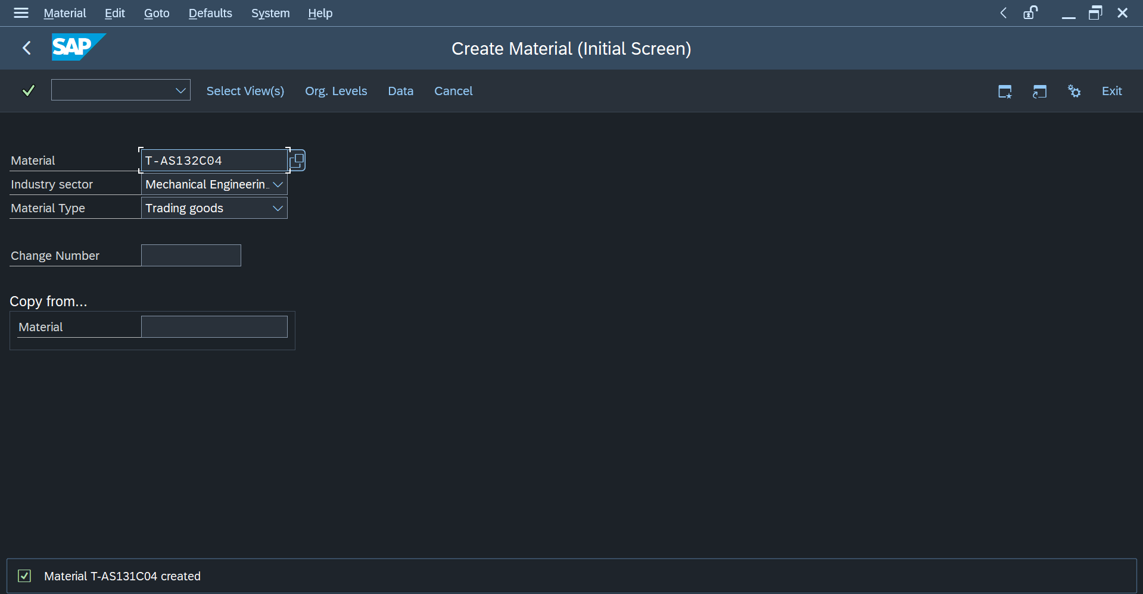
 | 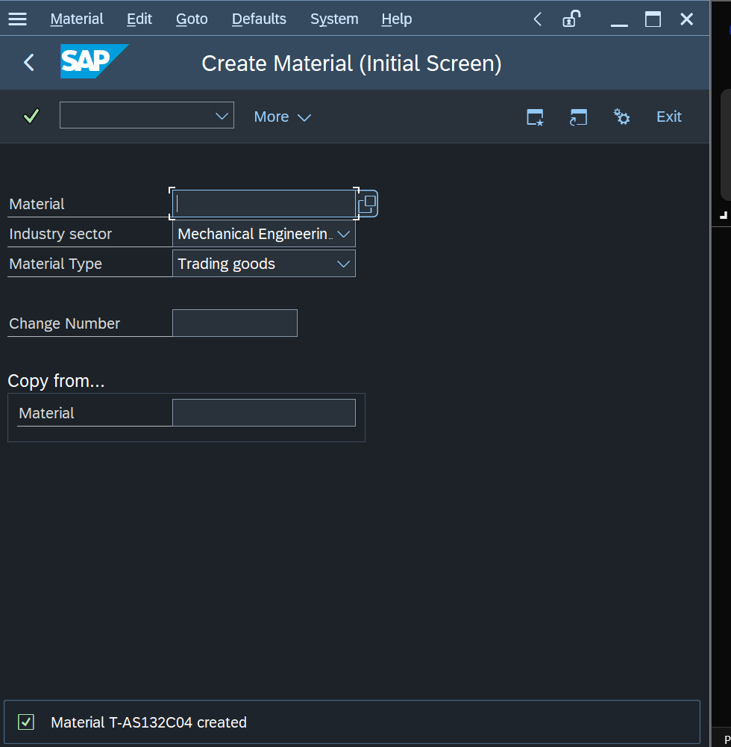

  - Item 3.
Perbedaan dari item 2 dari item lainnya yakni dari nama material, nama item, amount, tanggal pengiriman dan moving price yang disesuaikan sesuai dengan soal. Nama item “Fuji X-H1” dengan nama material “T-AS133C04” amount dan moving price menjadi 80, serta tanggal pengiriman yang menjadi 7 hari. | 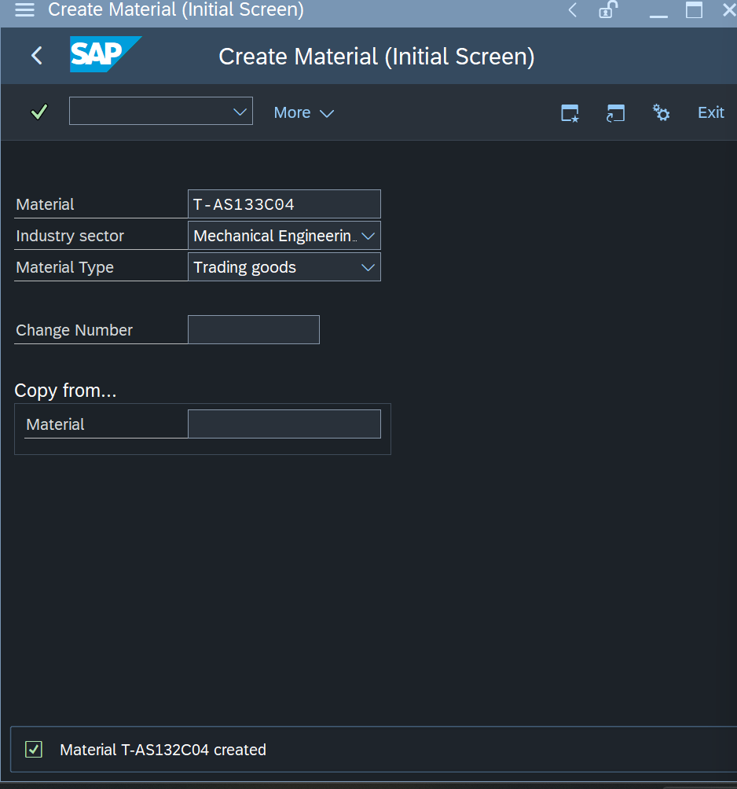
 | 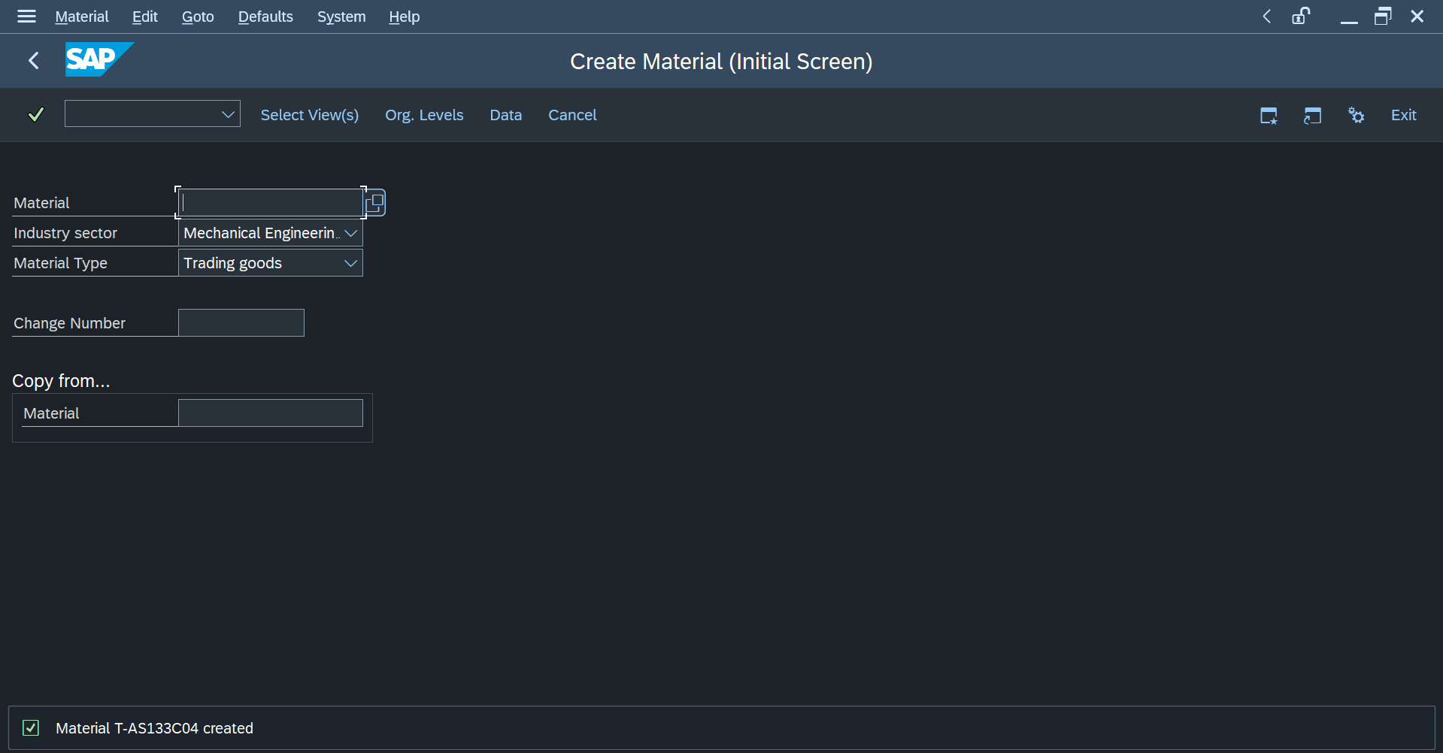

- Tahapan 2 : Purchase Requisition
- Item 1 & item 2 :
 | 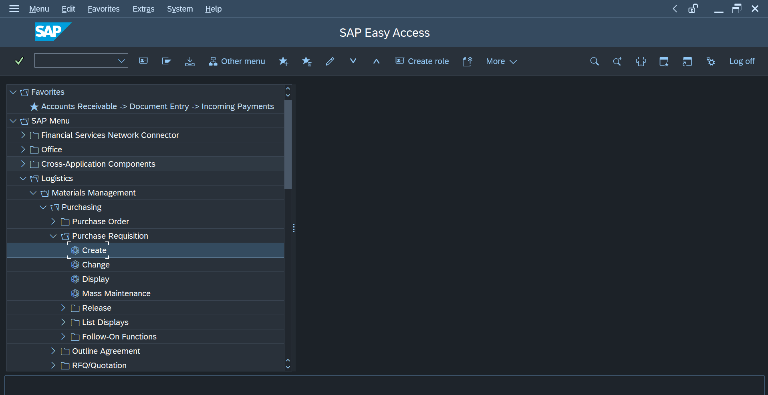
Jalankan unfreeze coloumn dengan klik kanan. | 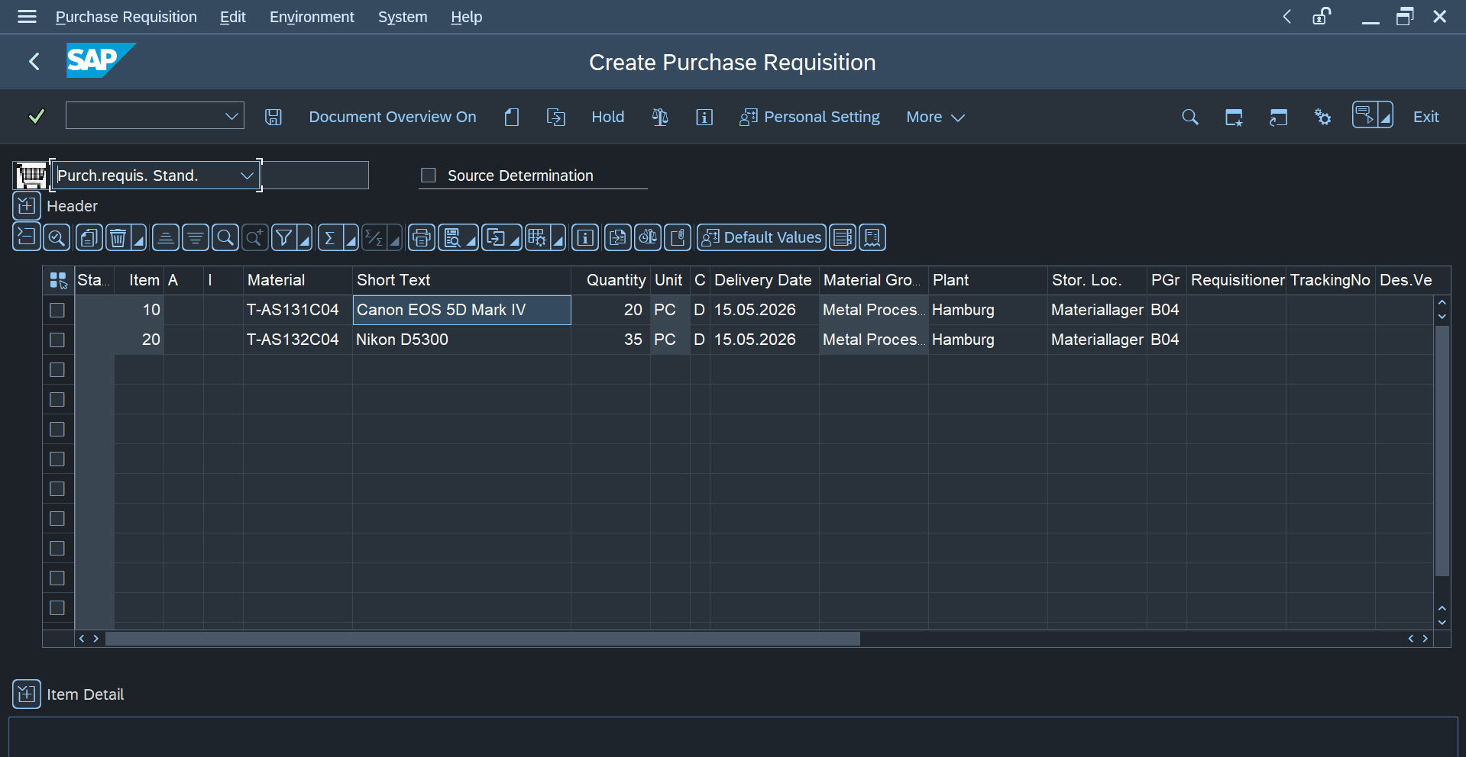
 | 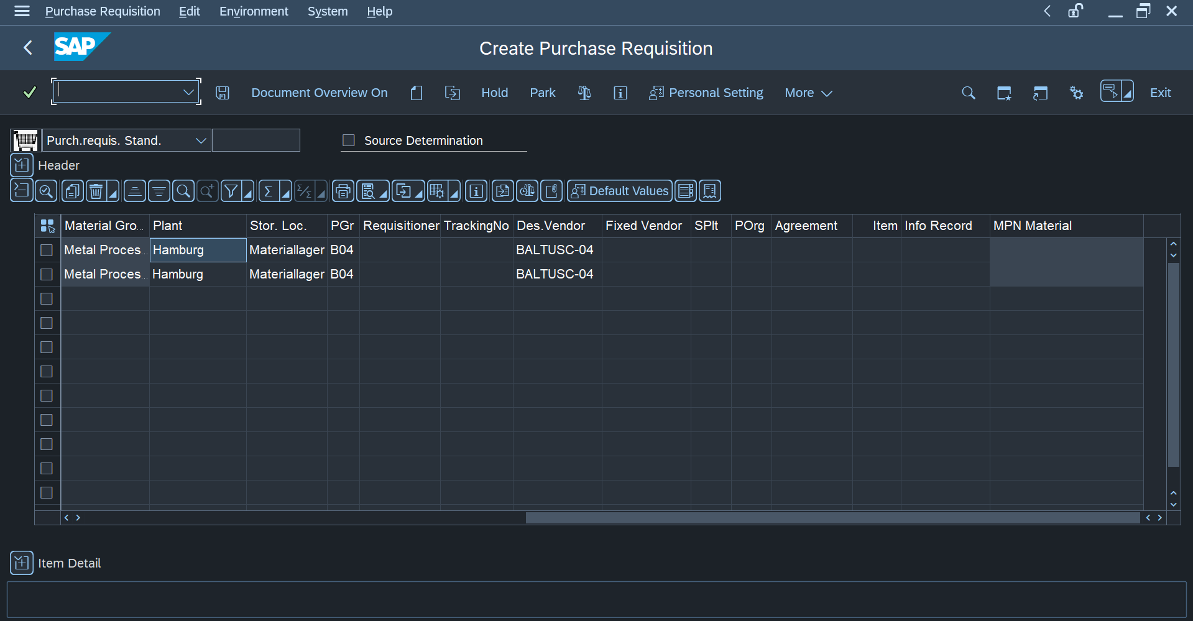
 | 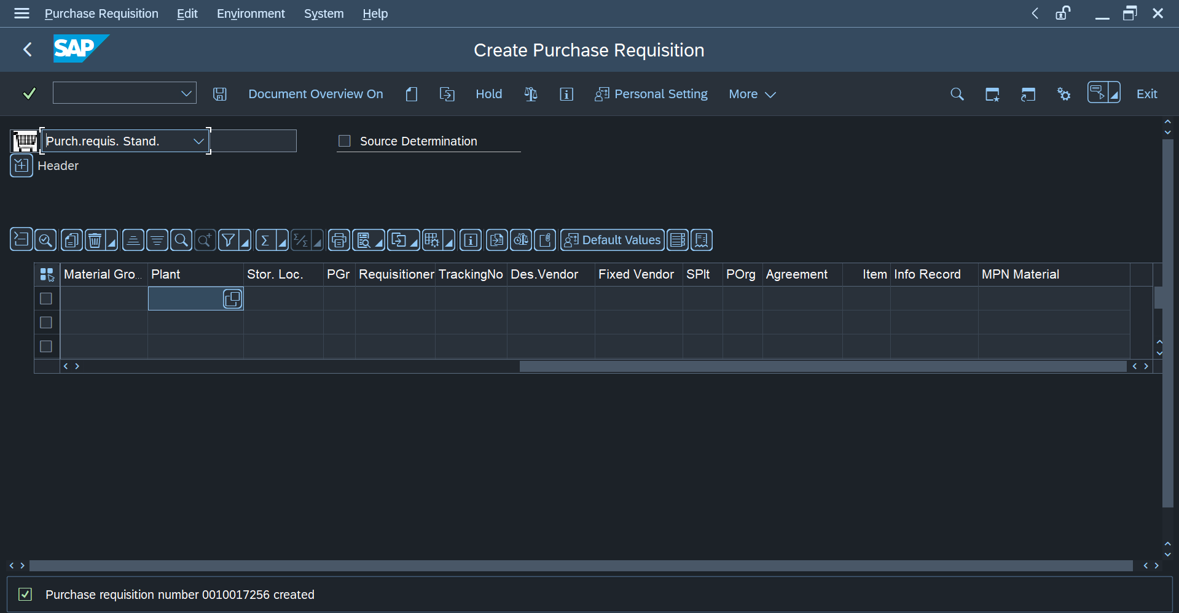

  - Item 3 :
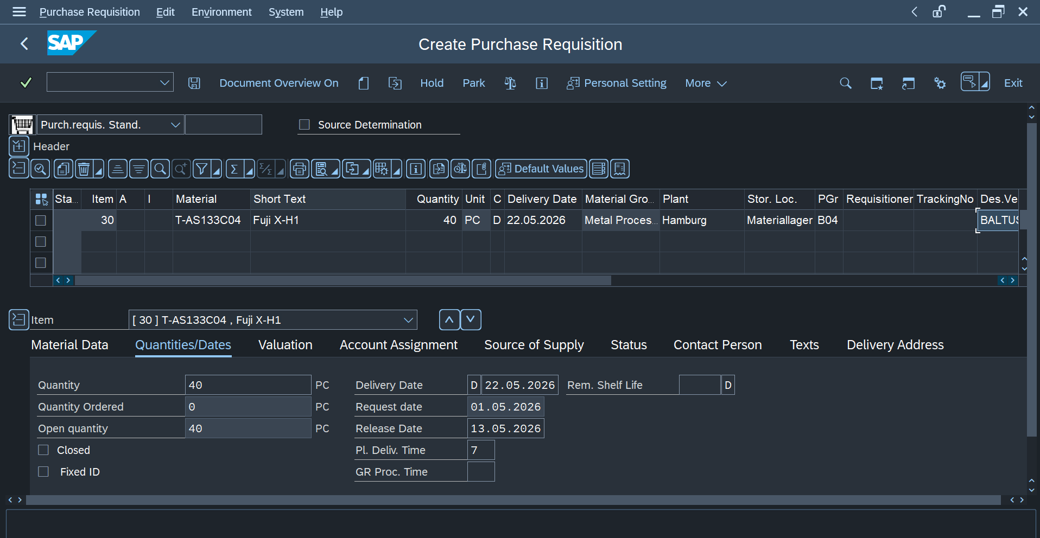
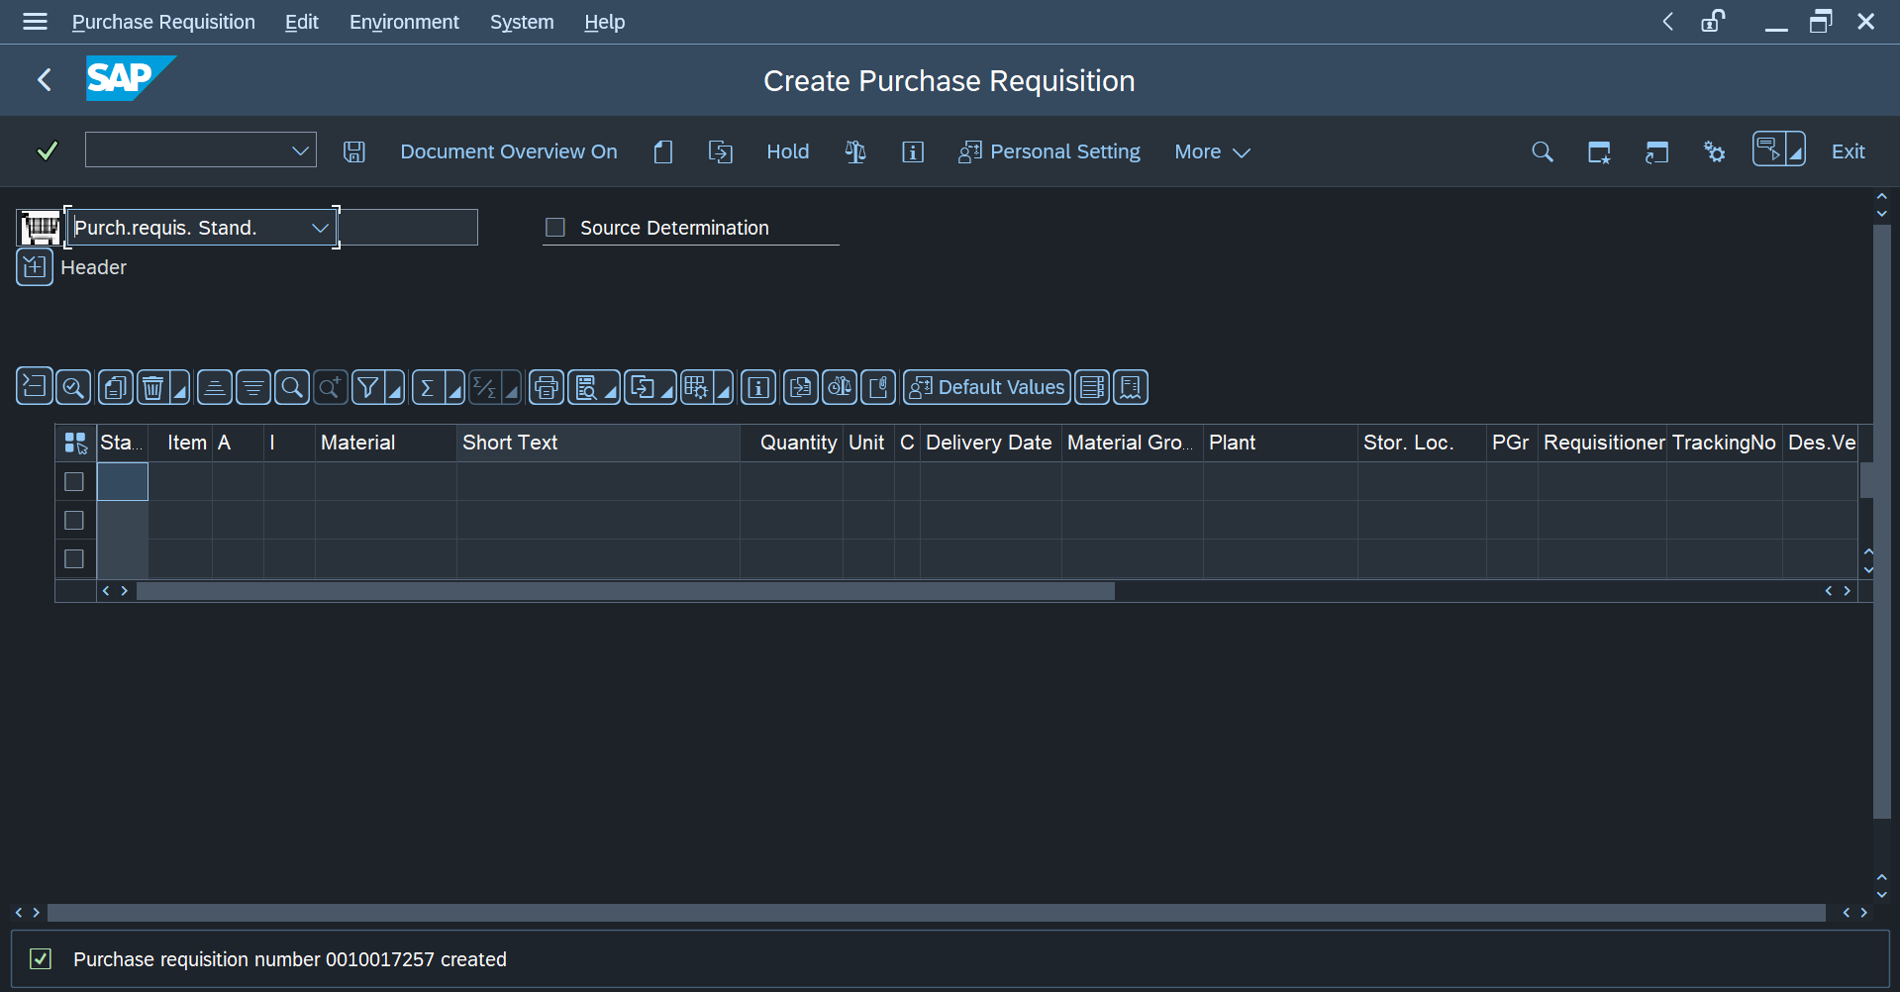

- Tahapan 3 : Purchase Order
  - Item 1 & item 2.
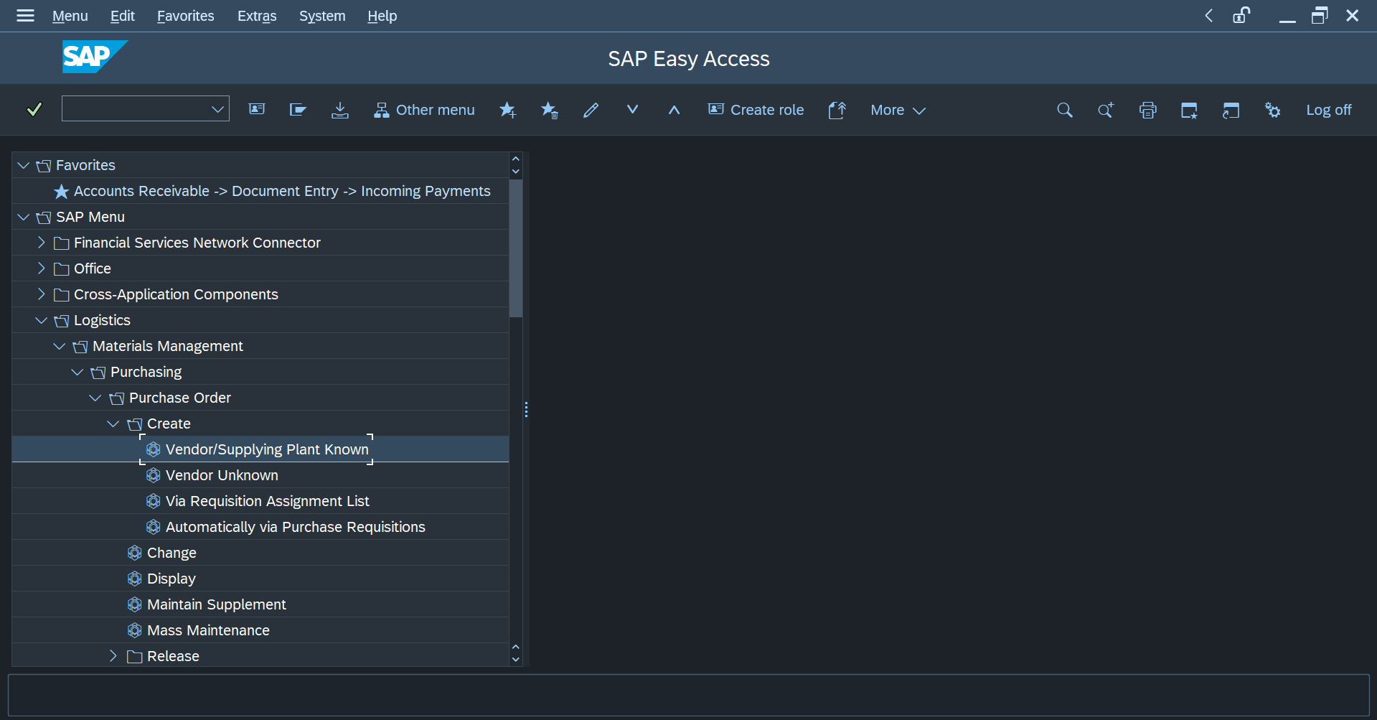
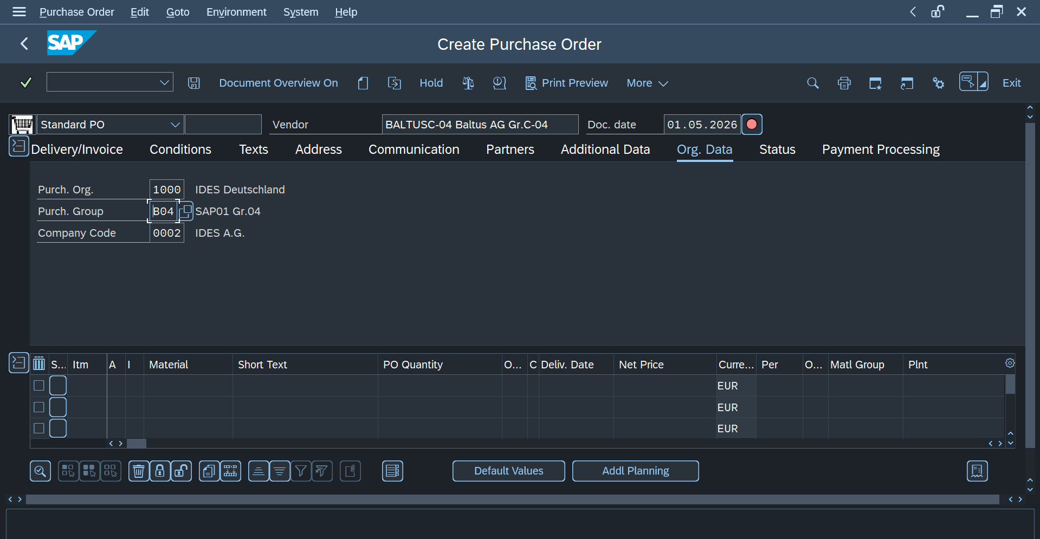
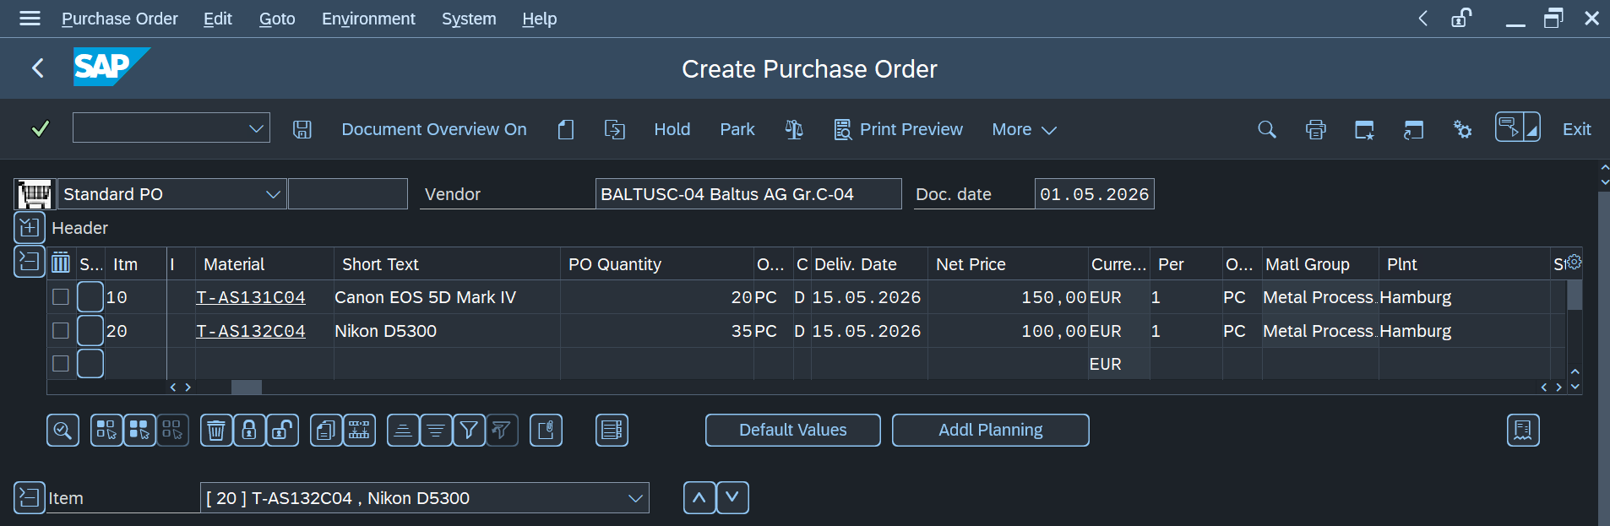
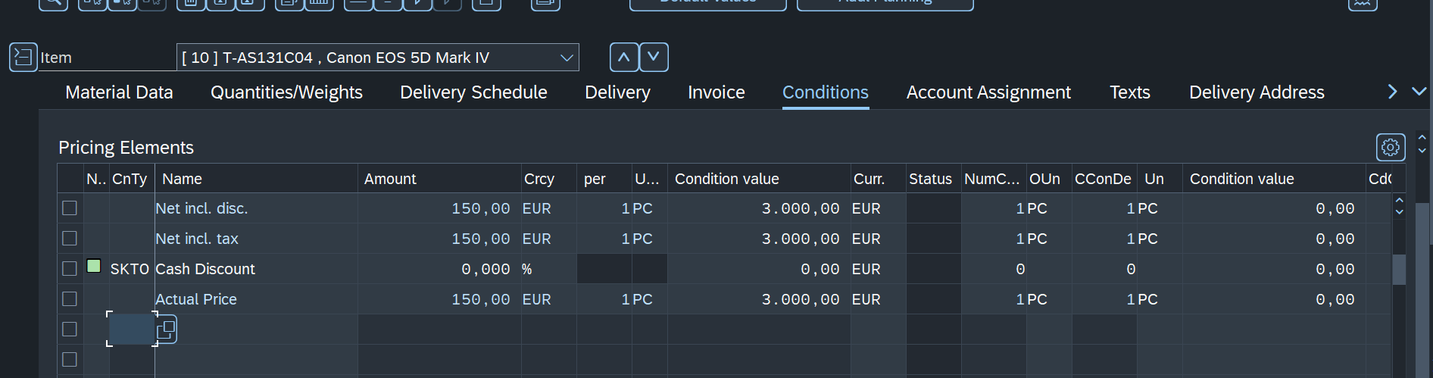
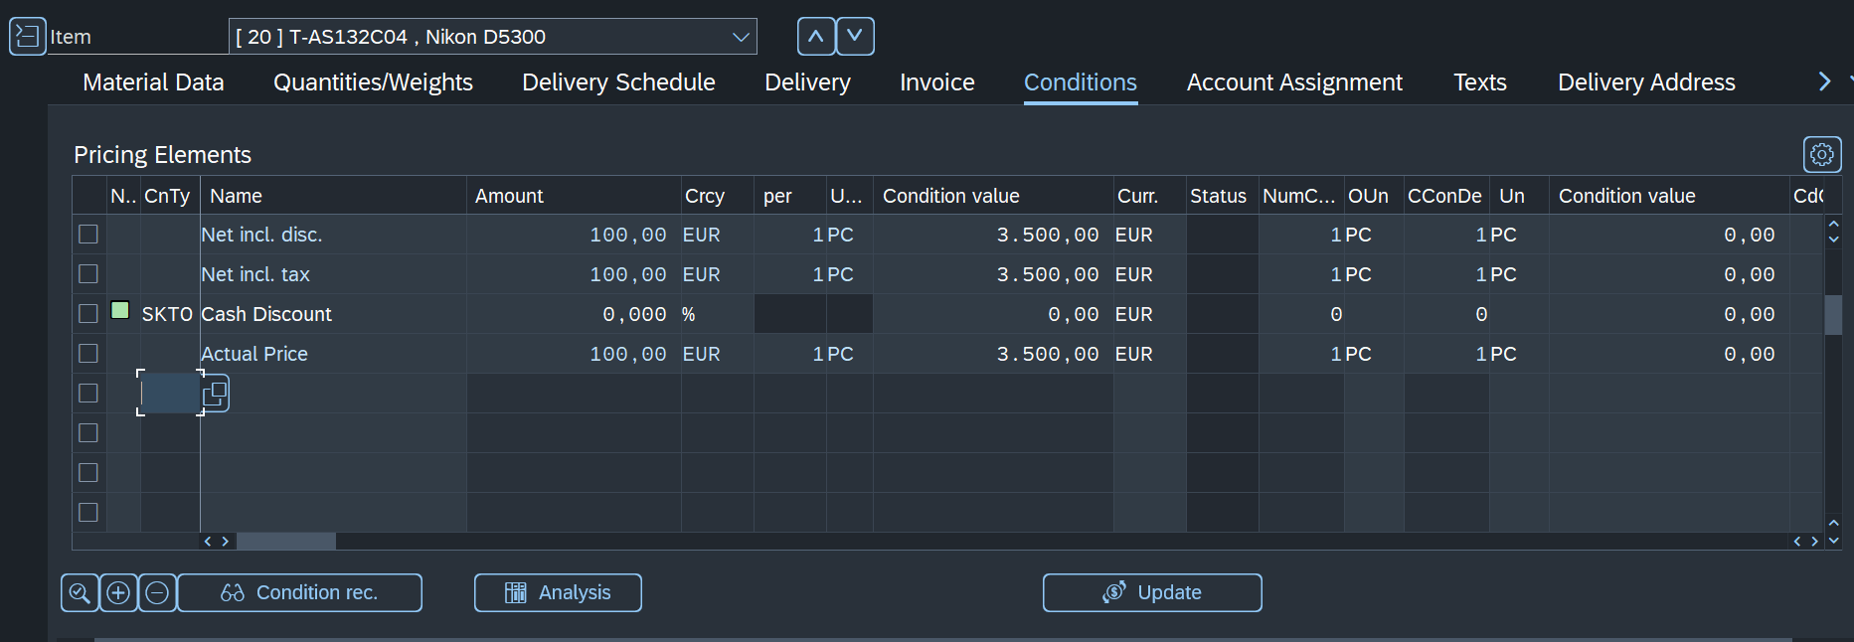
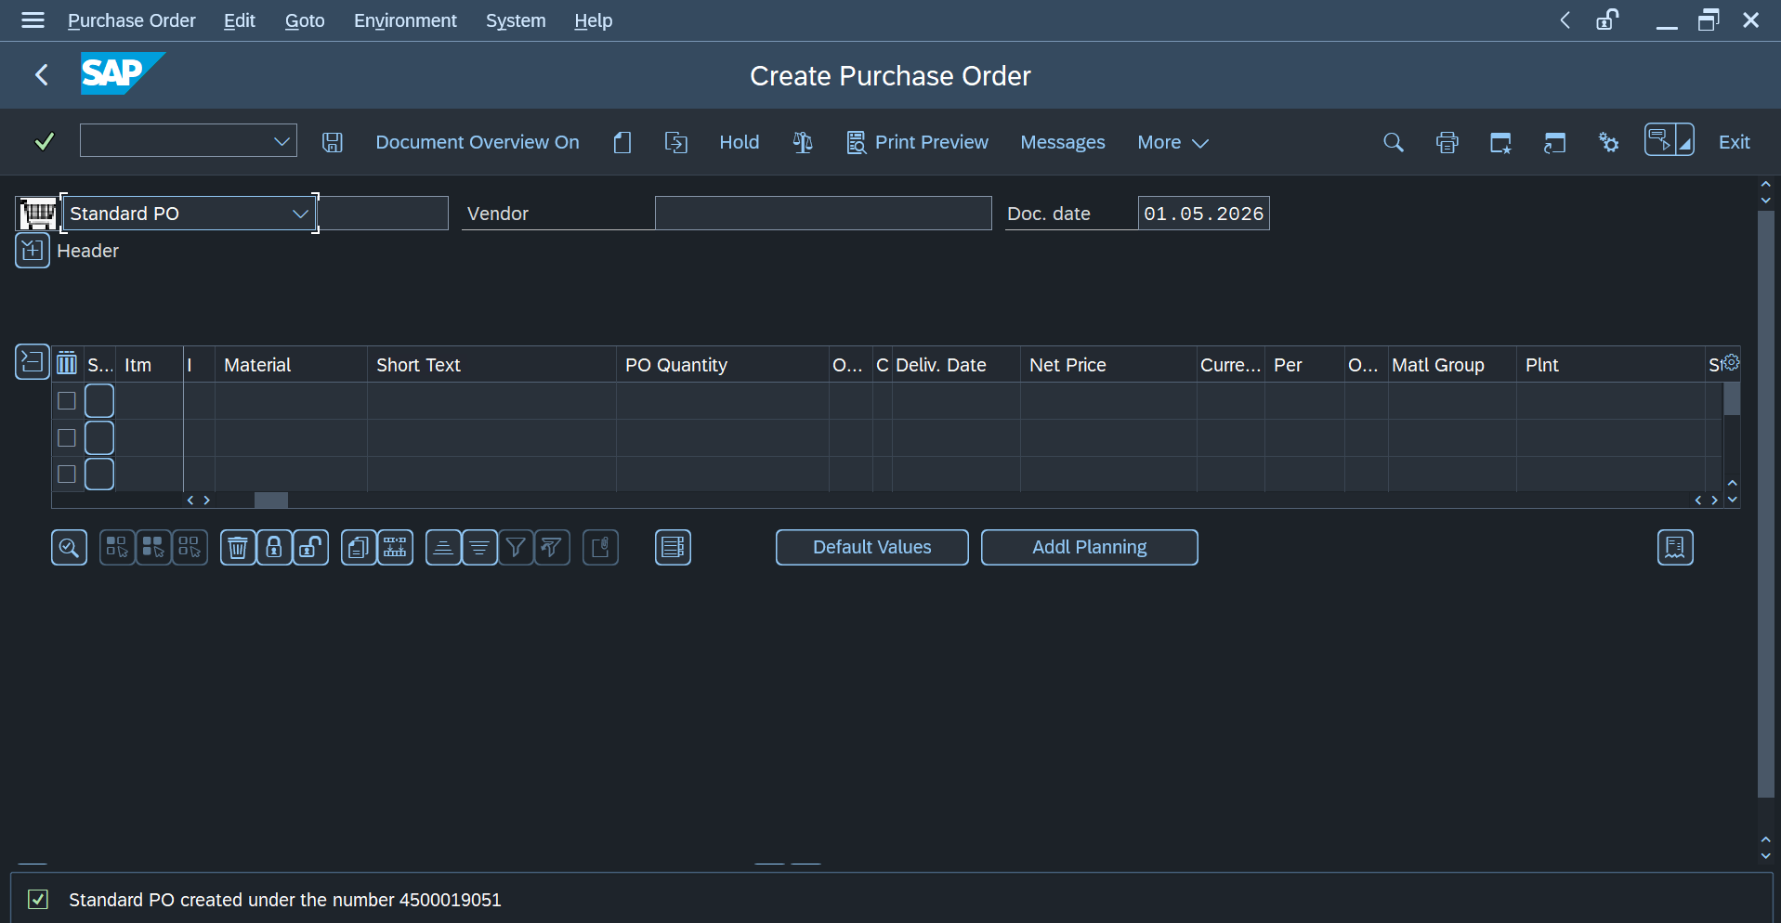

  - Item 3 .
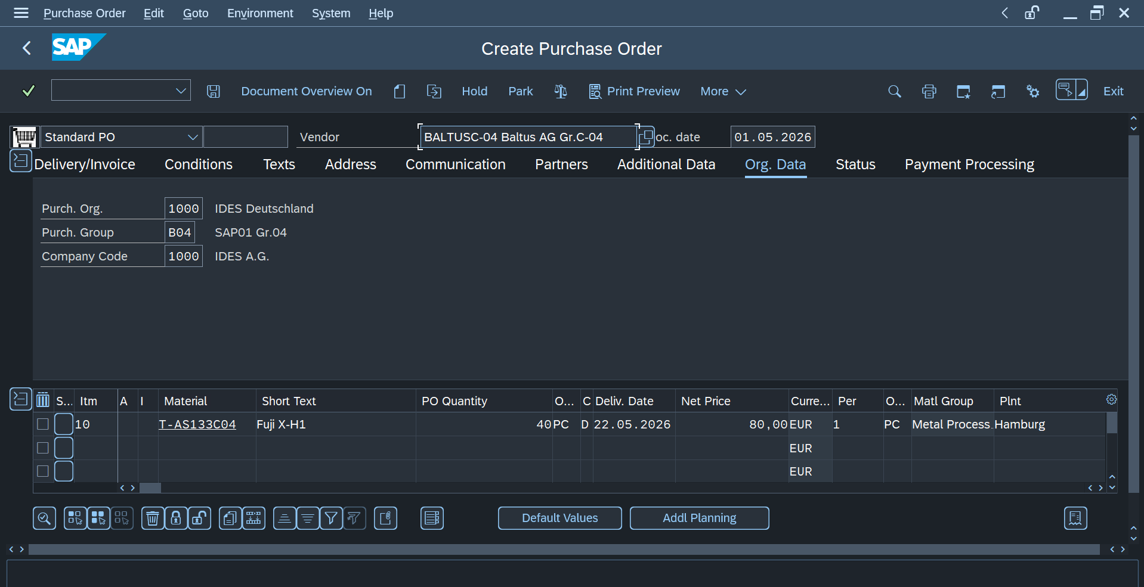
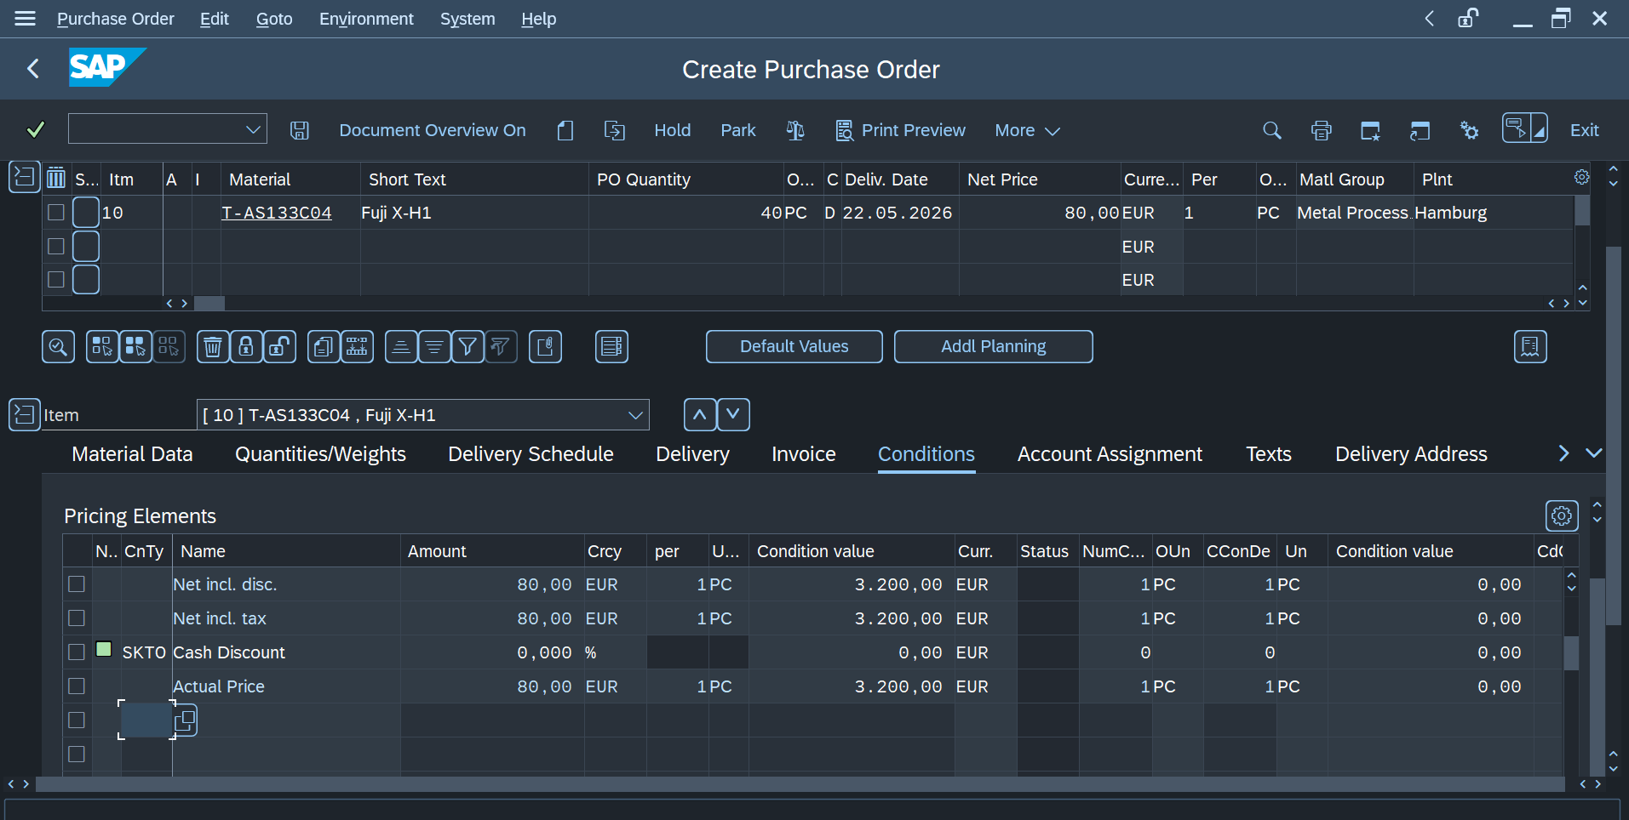
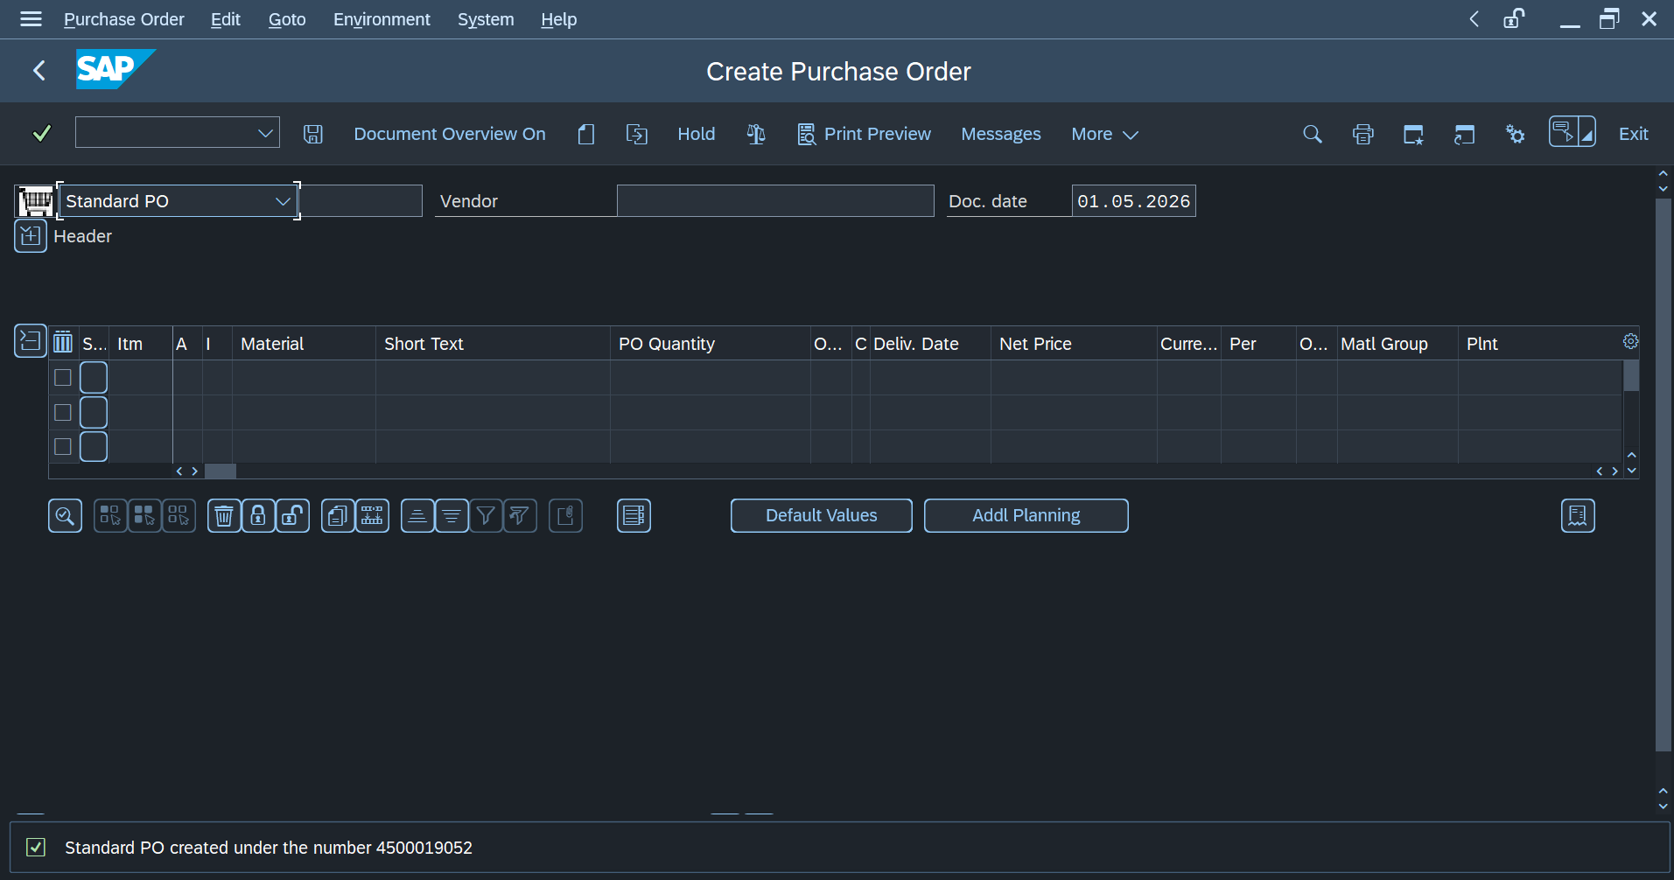

- Tahap 4 : Goods Receipt.
  - Item 1 & item 2 :
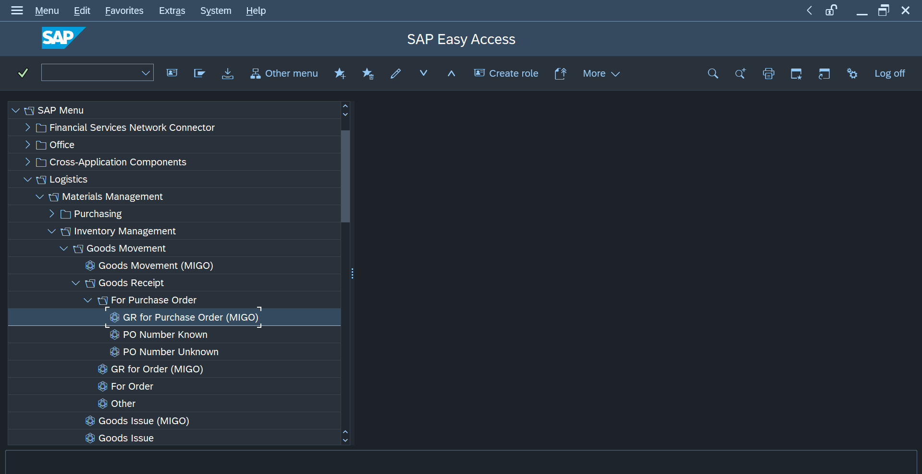
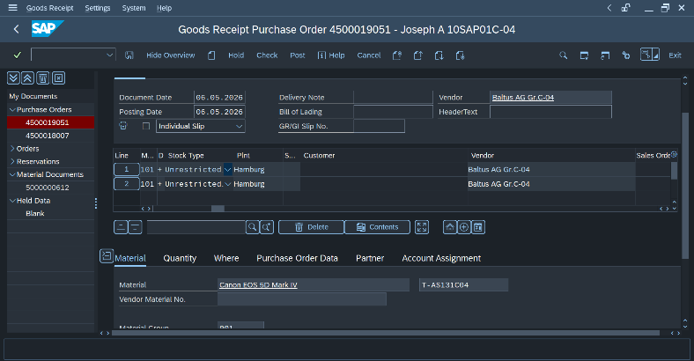
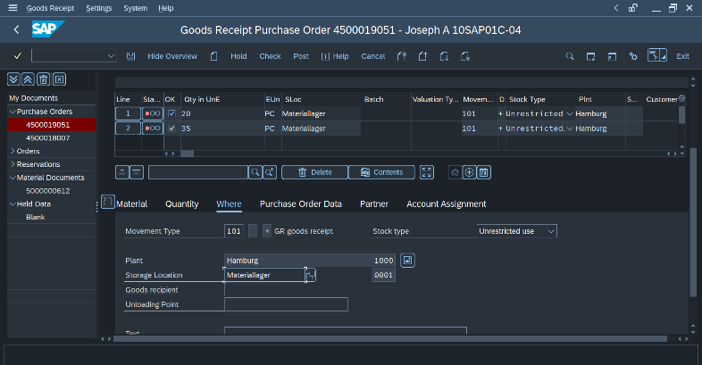
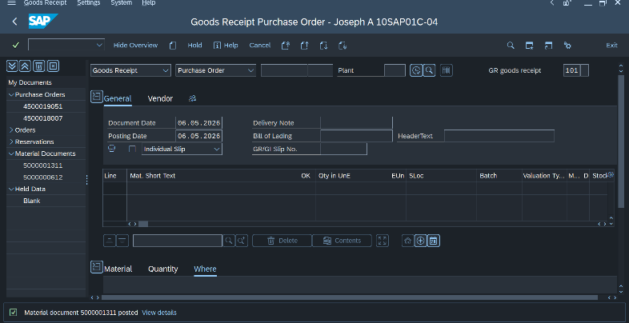

  - Item 3 :
Proses pemostingan Goods Receipt dari item 3 yakni kamera Fuji X-H1 sejumlah 40 buah. Centang pada kolom OK. | 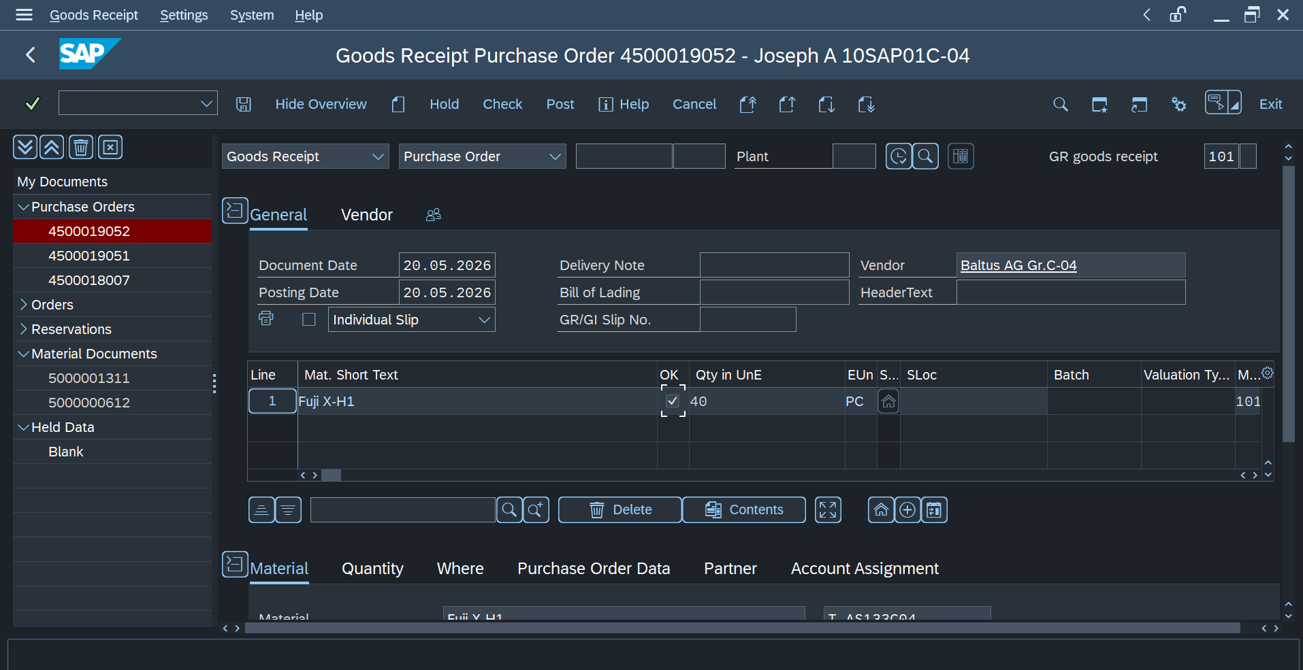
Masukan storage location. | 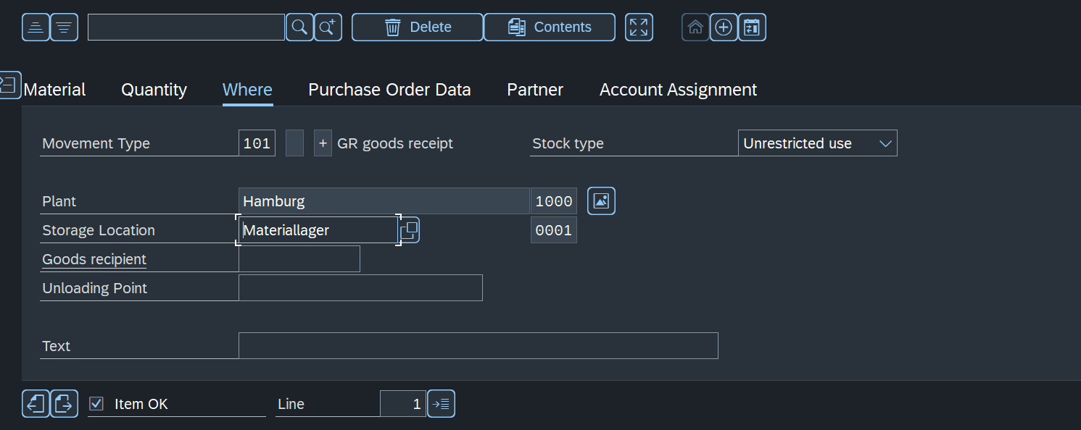
Kemudian melakukan posting yang mendapatkan Dokumen material 5000001333. | 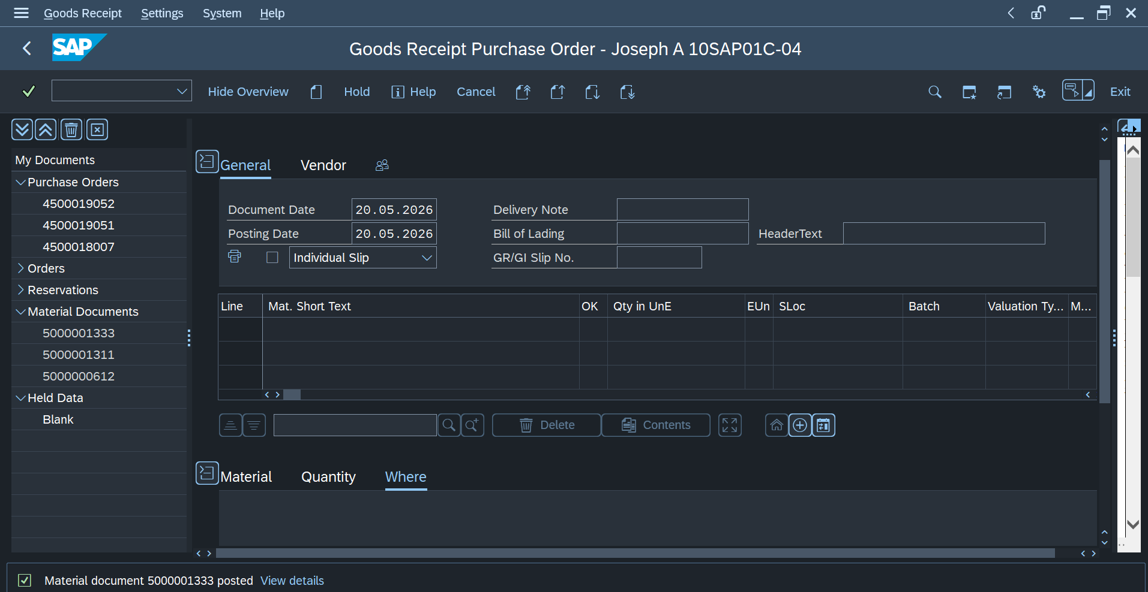

- Tahap 5 : Invoice Verification.

  - Item 1 & Item 2 :
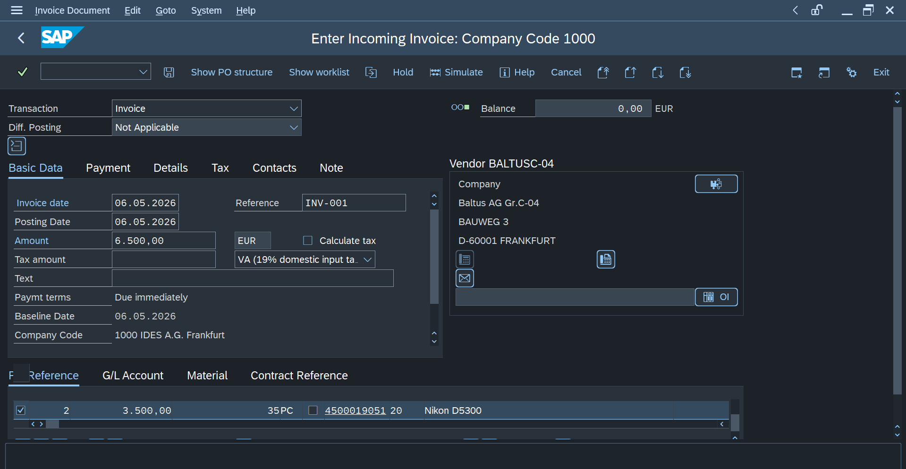
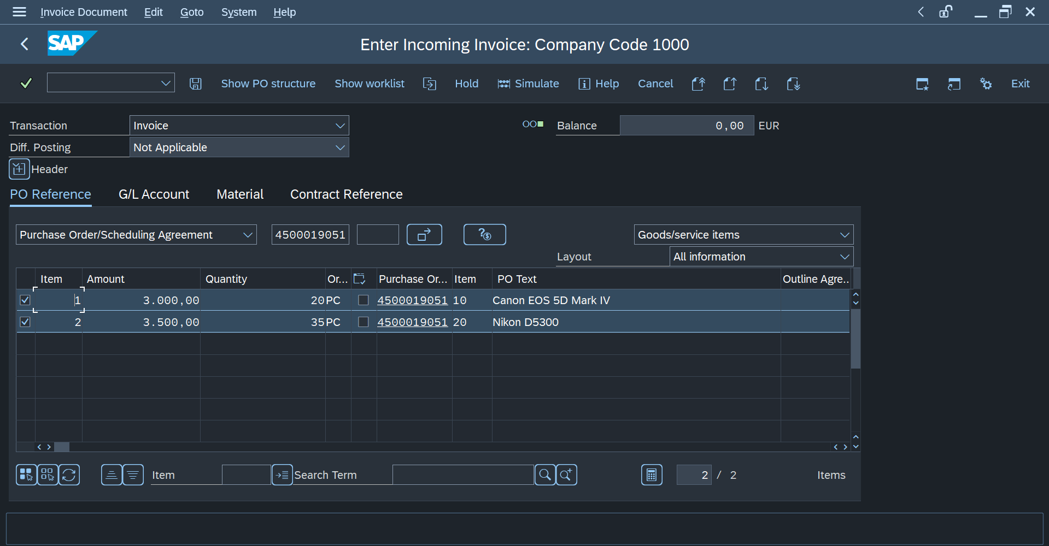
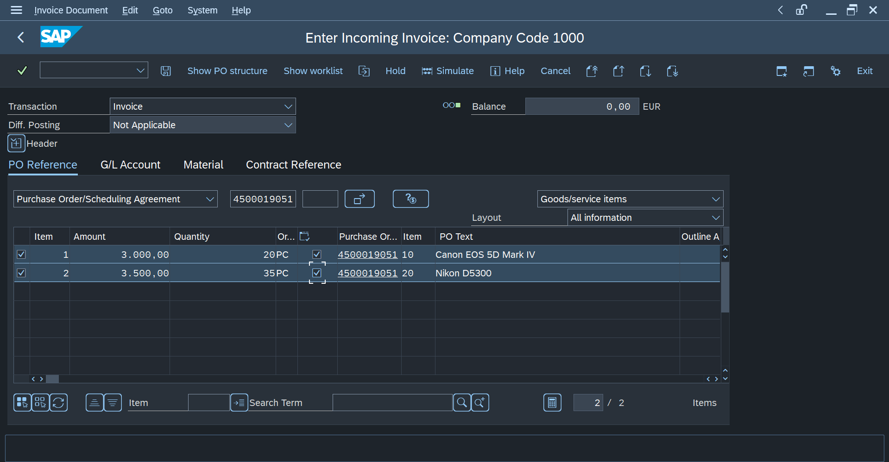
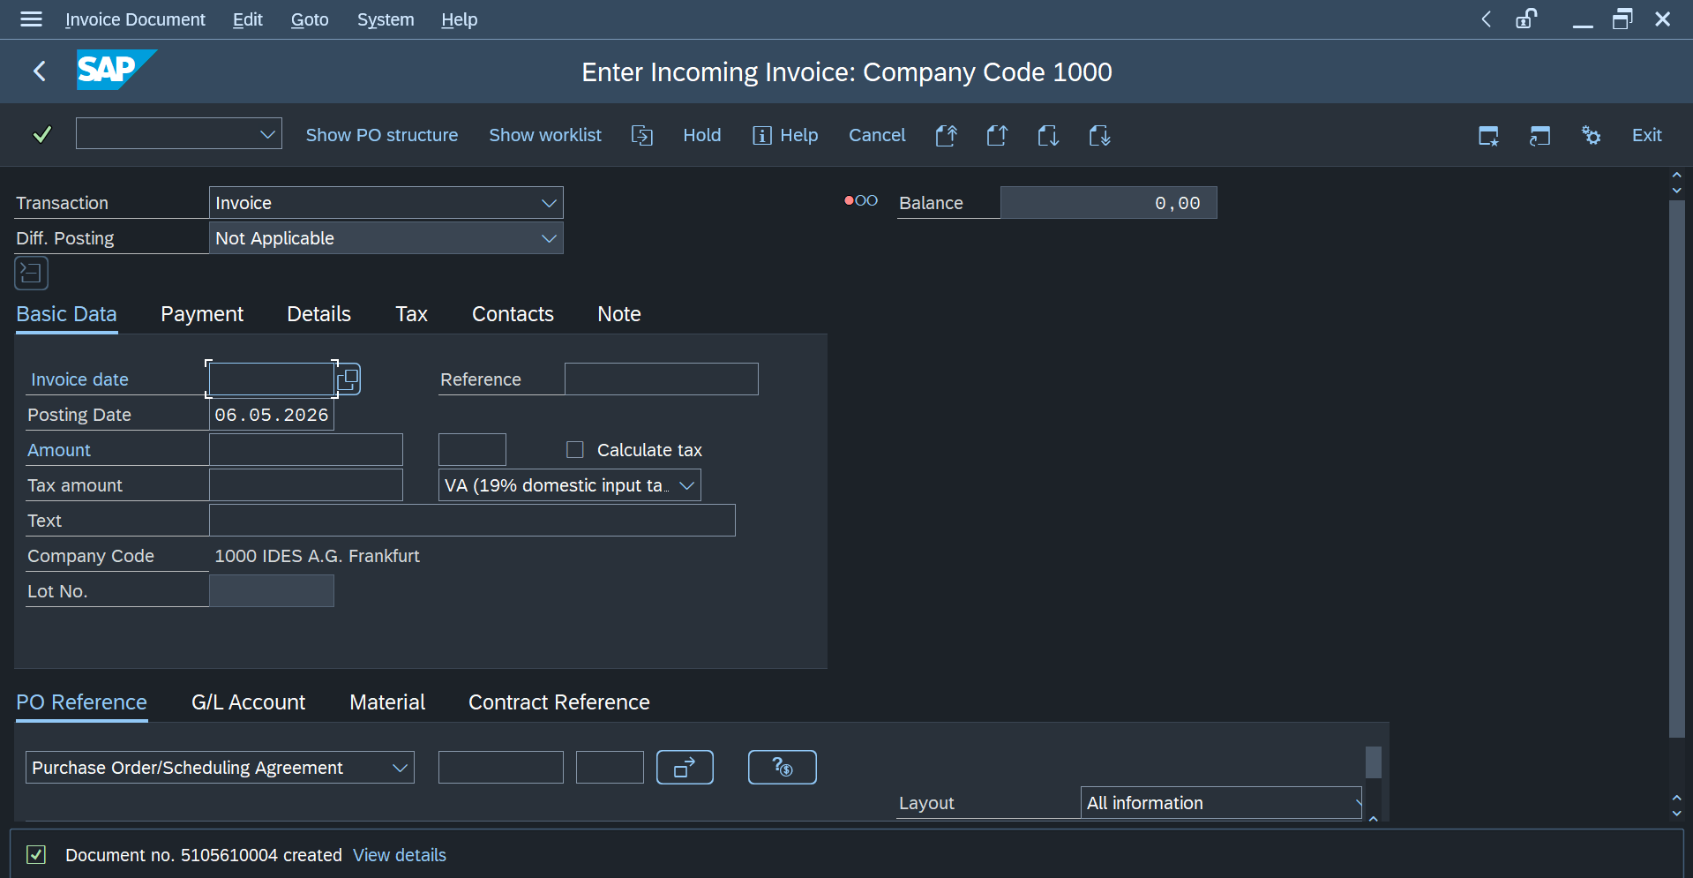

  - Item 3 :
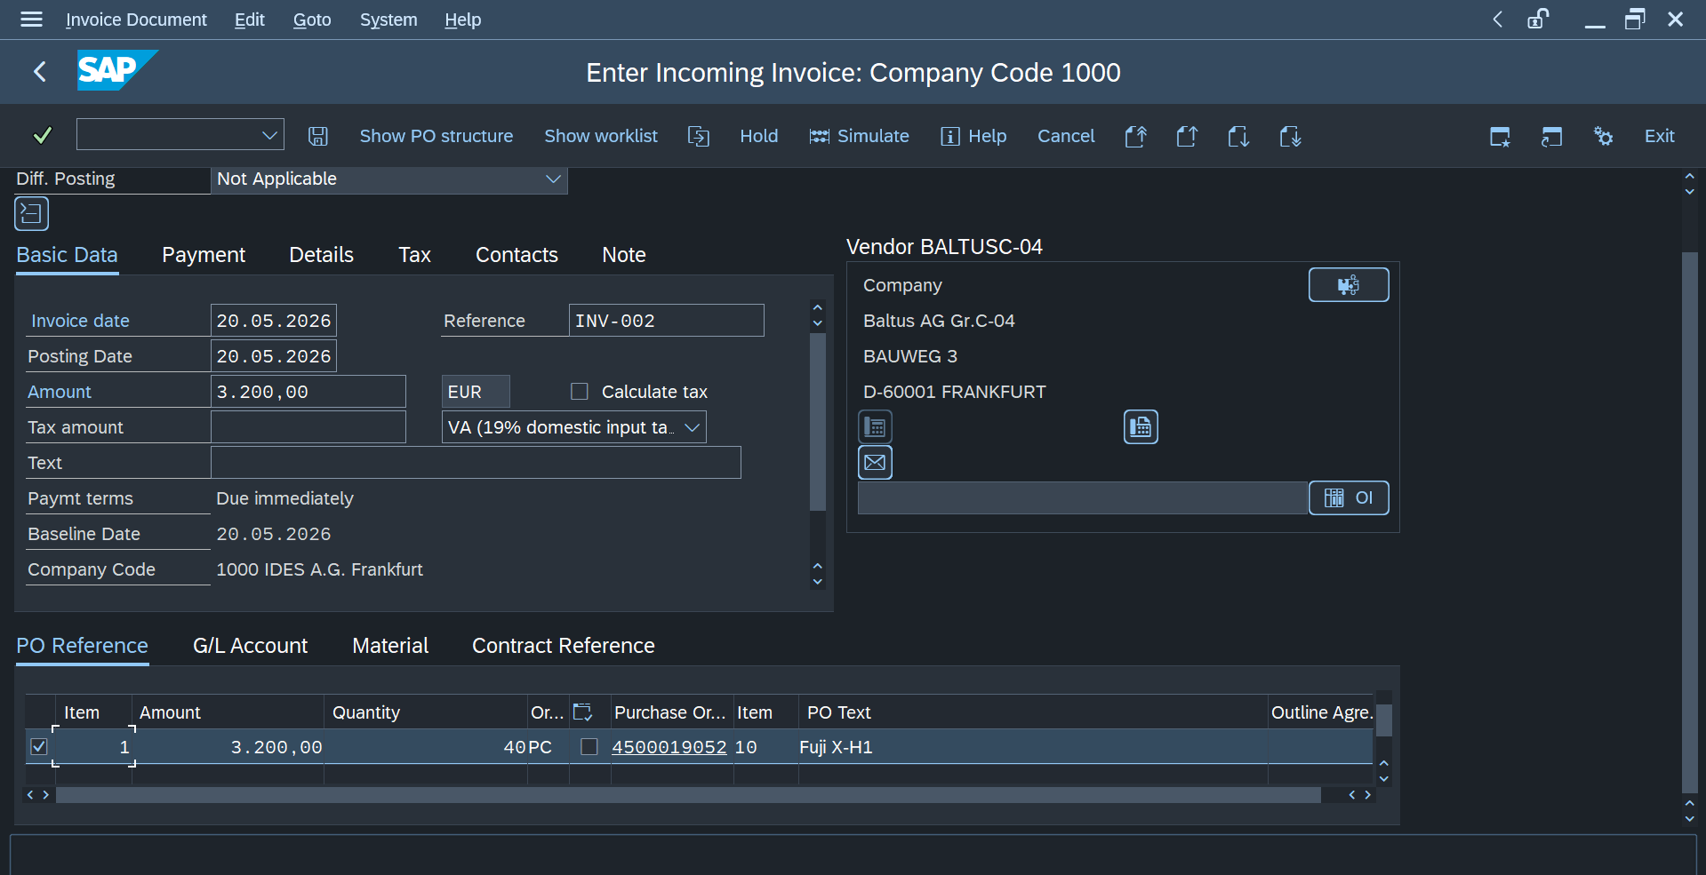
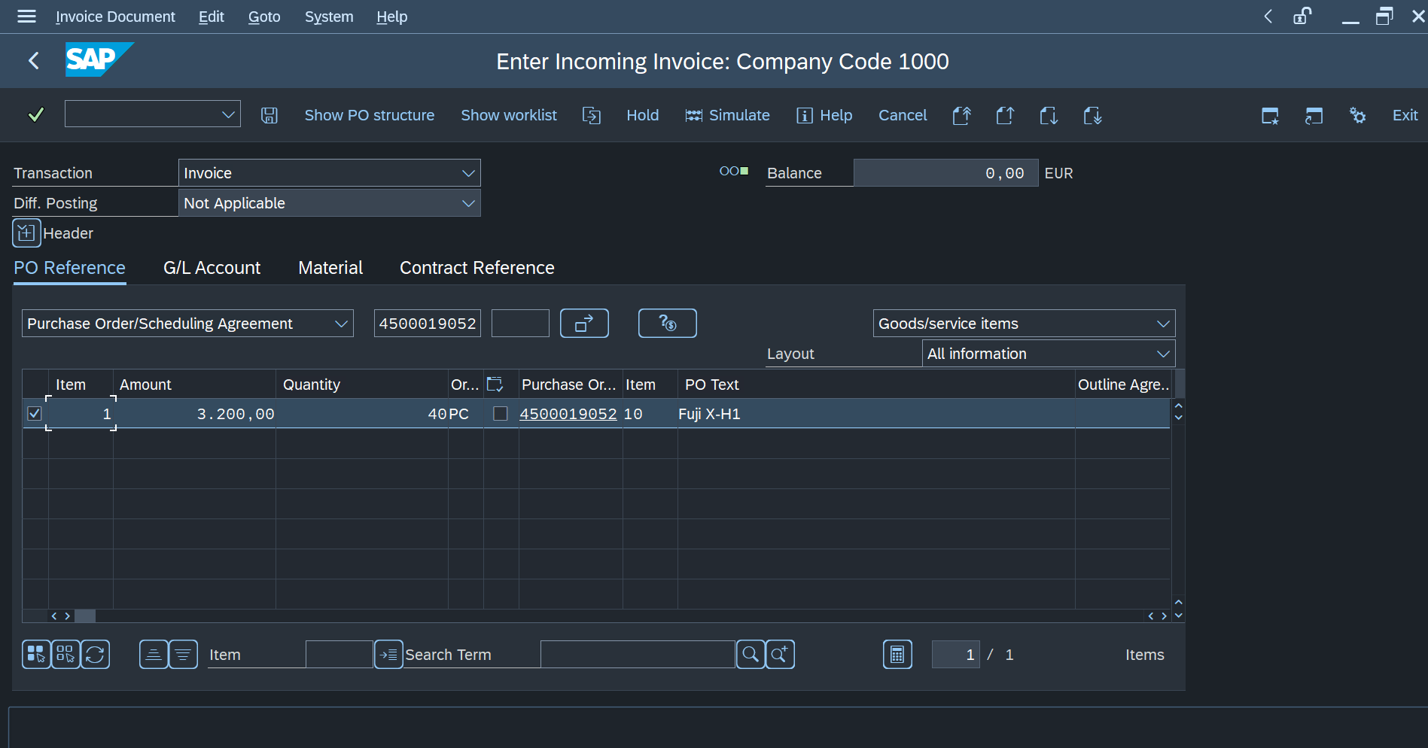
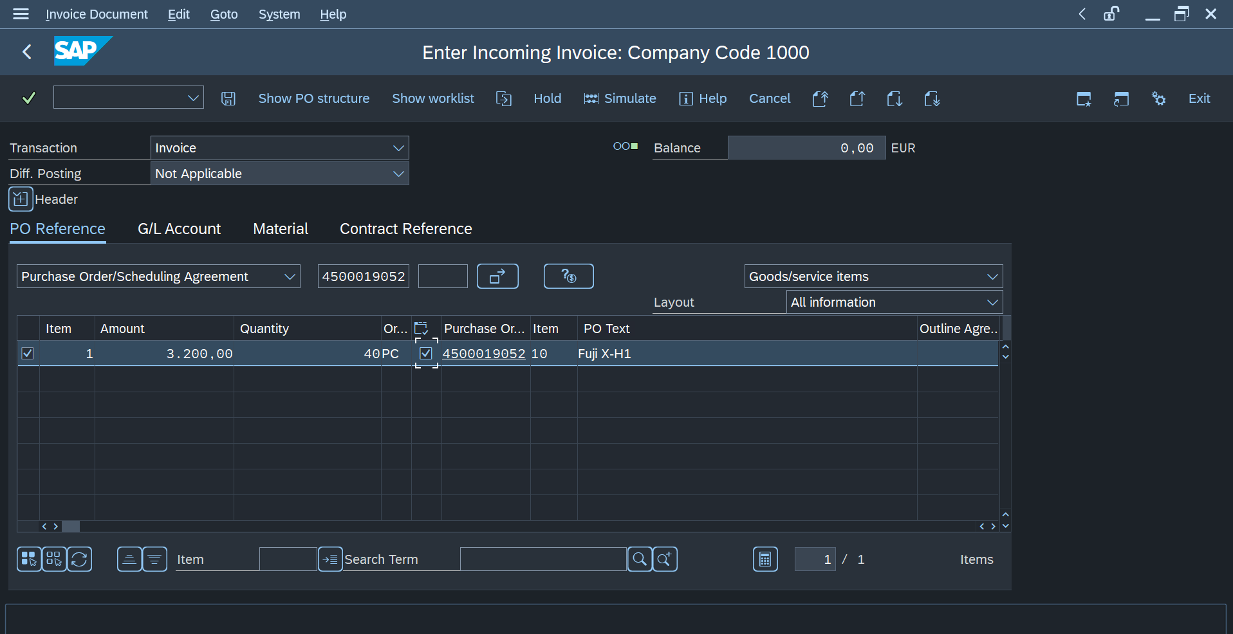
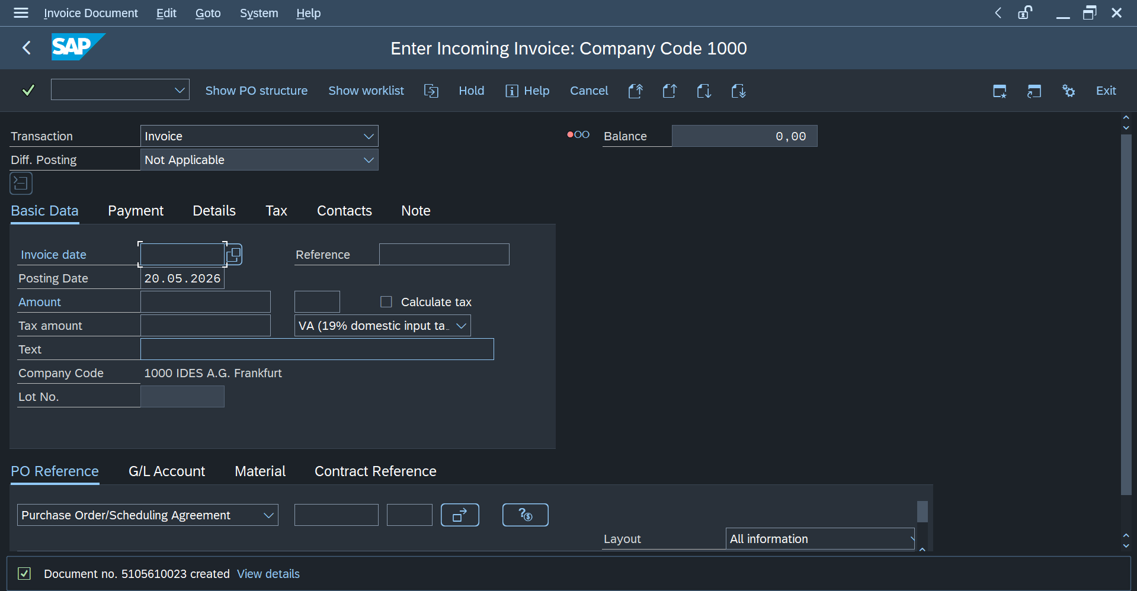

SALES DISTRIBUTION CASE
Pada kasus sales distribution berfokus pada 3 material number yakni T-AS131C04 untuk Canon EOS 5D Mark IV dengan kuantitas 10, T-AS132C04 untuk Nikon D5300 dengan kuantitas 15, dan T-AS133C04 untuk Fuji X-H1 dengan kuantitas 20.
- Inquiry Item Step.
Masukan VA11 pada search bar, dan asuk pada initial screen create Inquiry. Kemudian masukan data inquiry type (IN), sales org (1000), dist, Channel (10), dan division (00). Kemudian klik enter. | 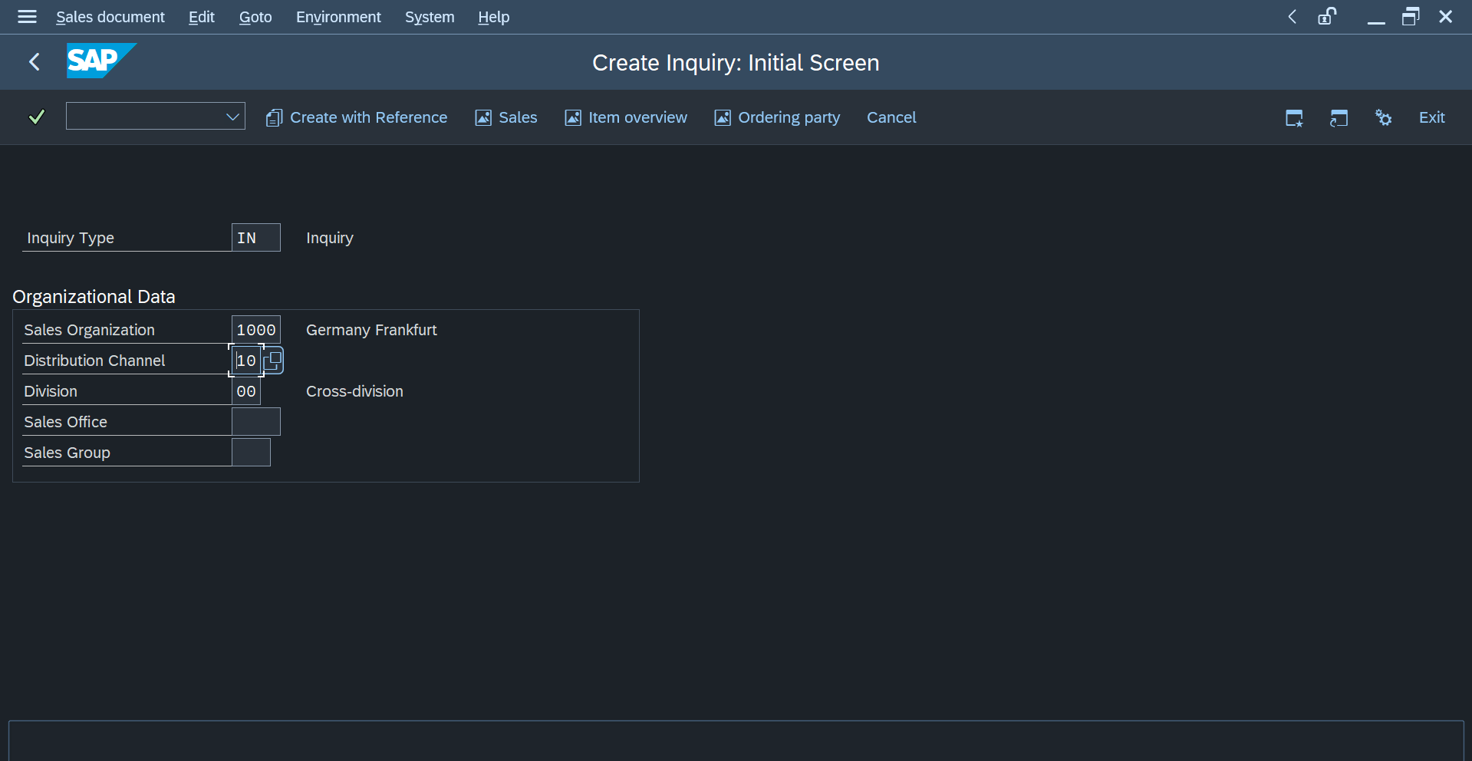
Masukan data user ID | 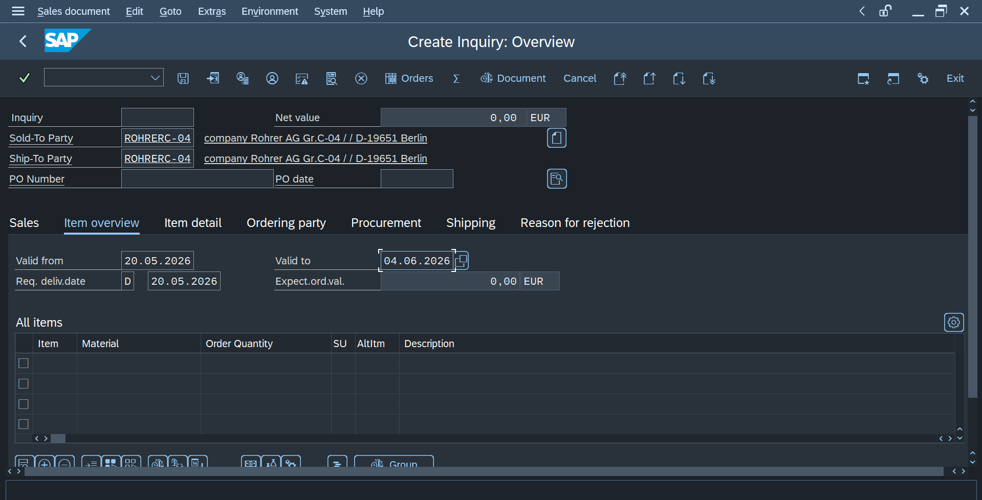
Masukan item, material, dan order quantity. Kemudian klik save. | 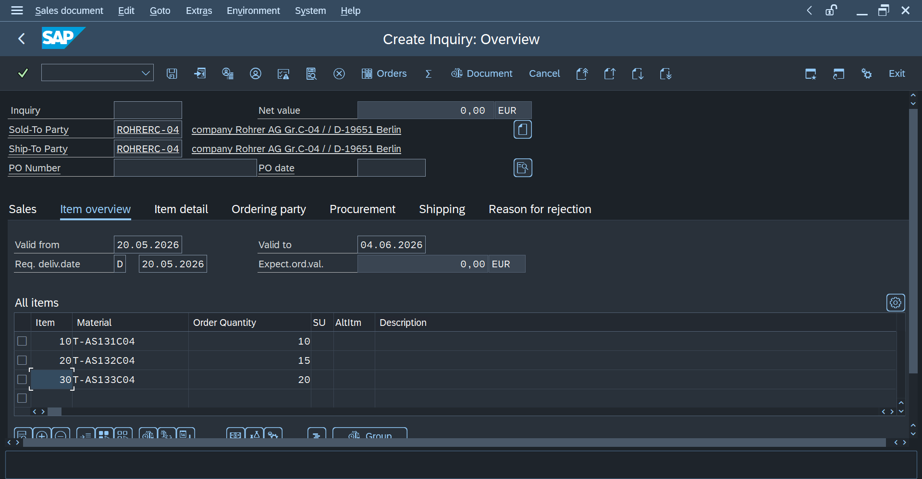
Perhatikan notifikasi bahwa inquiry berhasil dibuat. Inquiry number 10000023. | 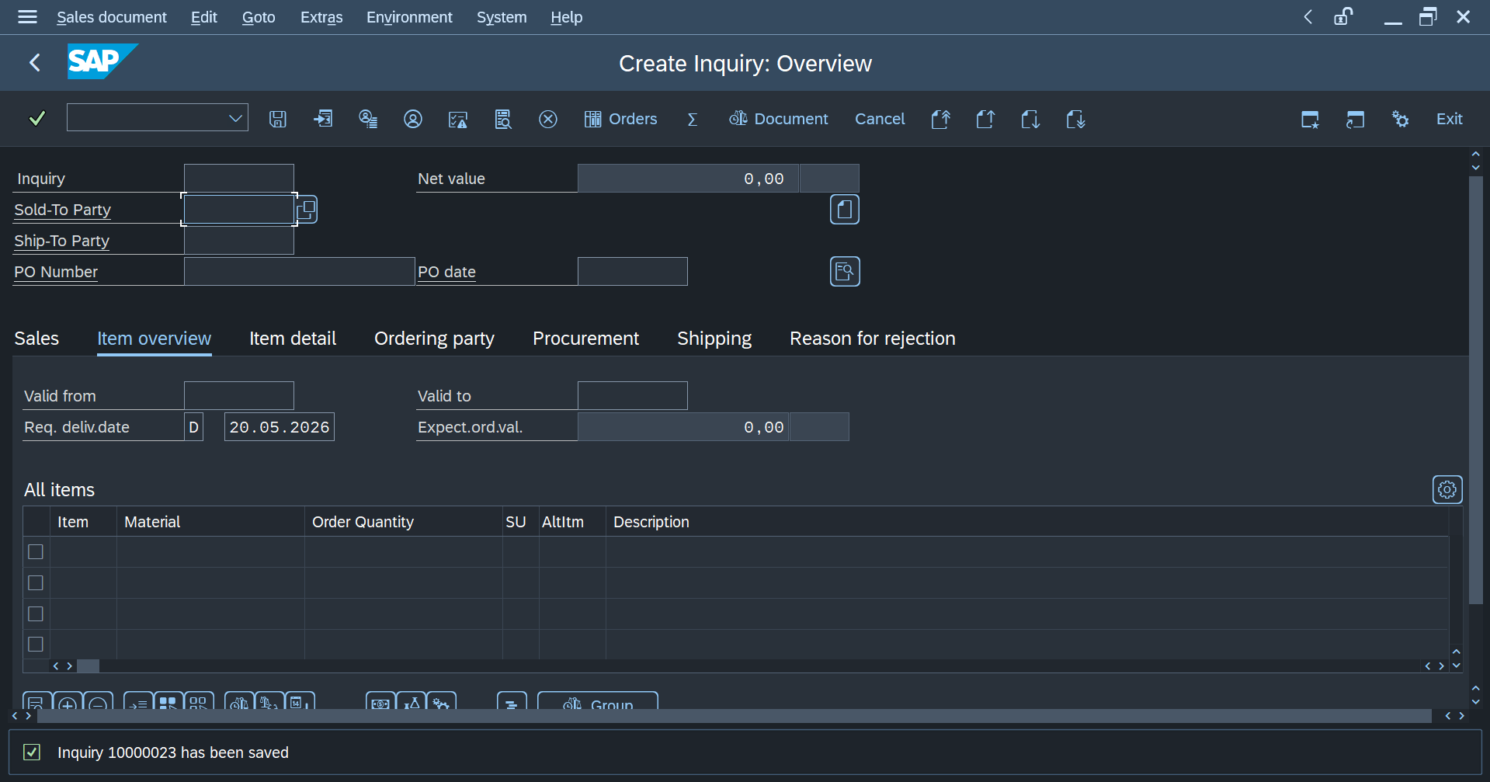

- Quotation System
Masukan VA21 pada search bar dan navigasi menuju initial screen create quotation. Kemudian lengkapi data quotation (QT) dan organizational data seperti sebelumnya. | 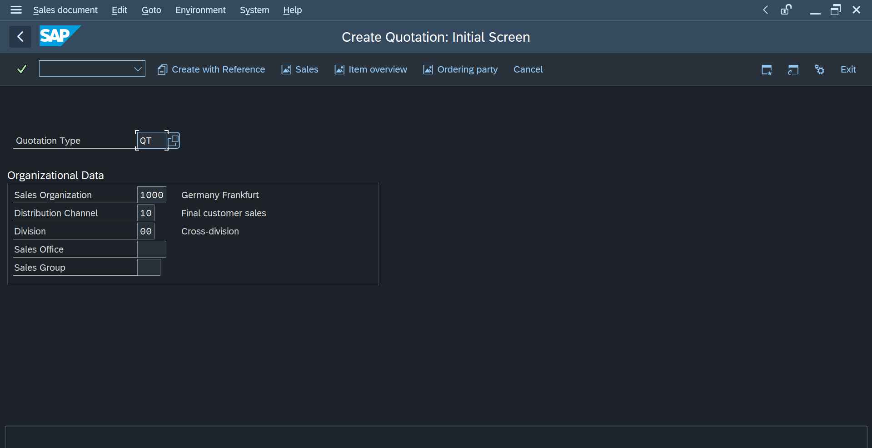
Klik menu “Create with reference” kemudian masukan inquiry document number. Kemudian klik copy. | 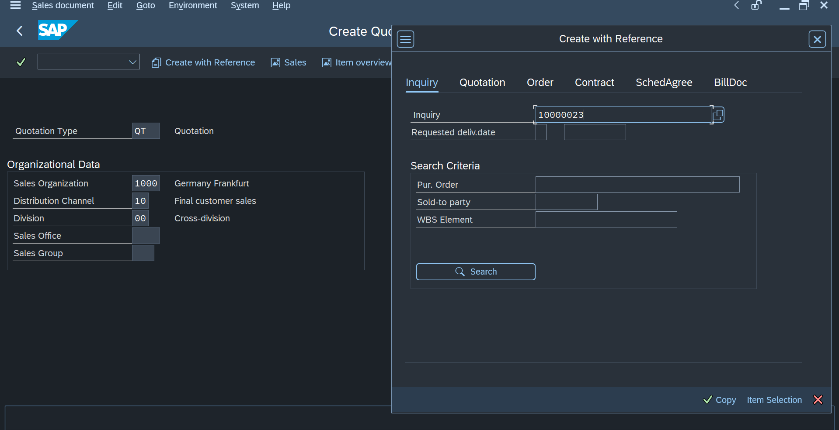
Lengkapi data seperti tanggal dokumen valid, kemudian klik post. | 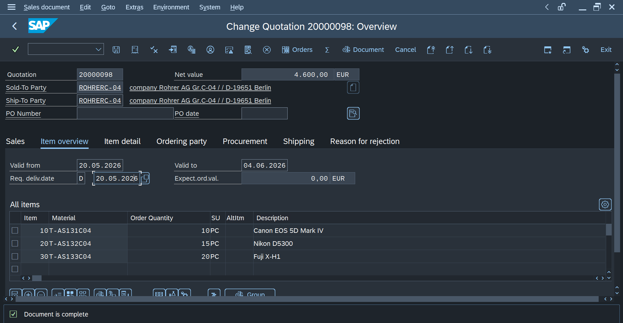
Pastikan notifikasi Quotation berhasil disimpandengan terdapat nomor dokumen 20000098. | 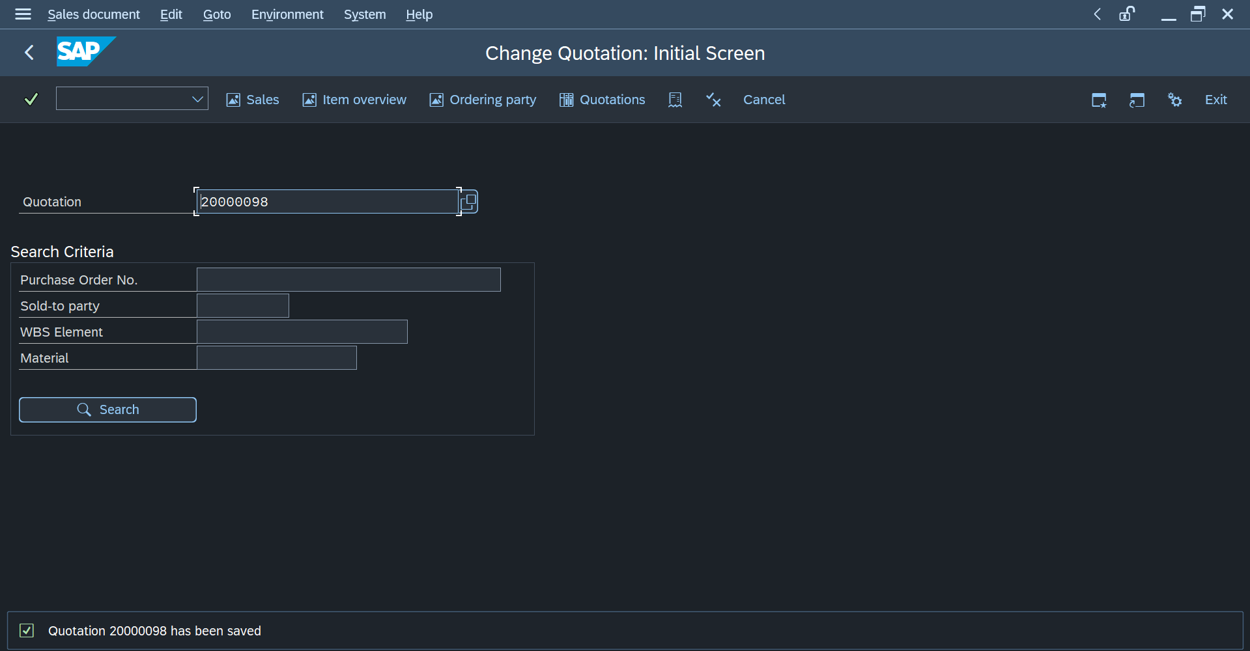

- Sales Order.
Masukan VA01 pada search bar yang akan masuk pada initial screen dari Create Sales Order. | 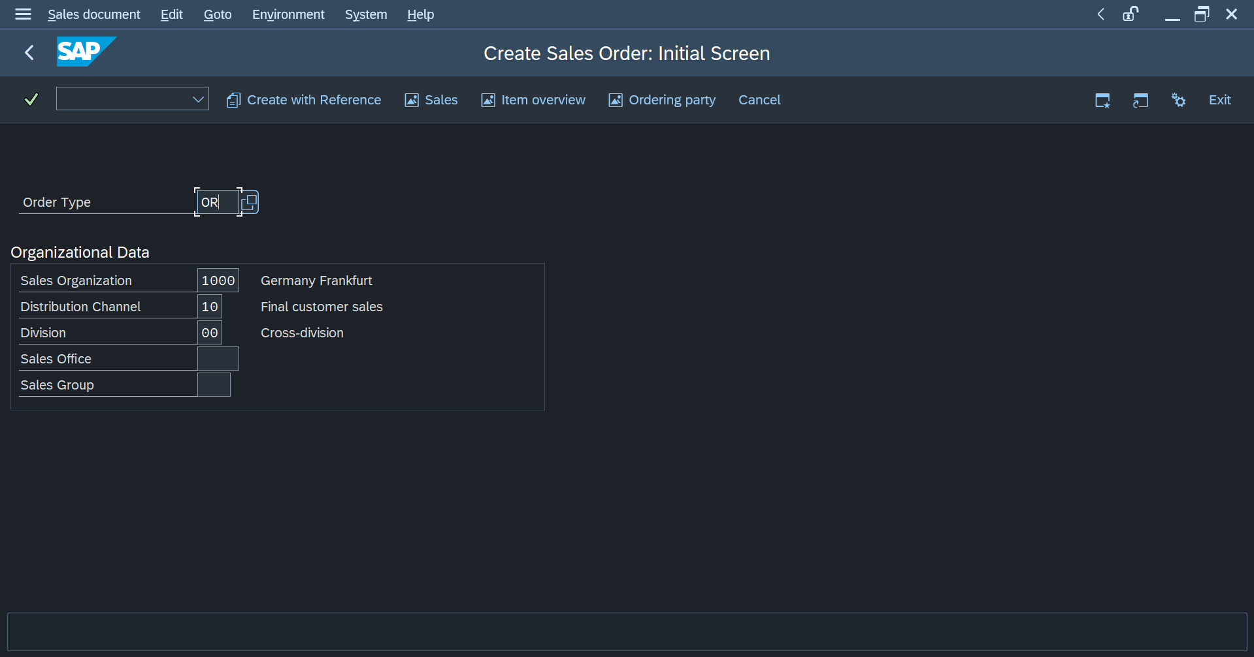
Klik menu create with reference dan masukan dokumen quotation dan delivery date. Kemudian klik copy. | 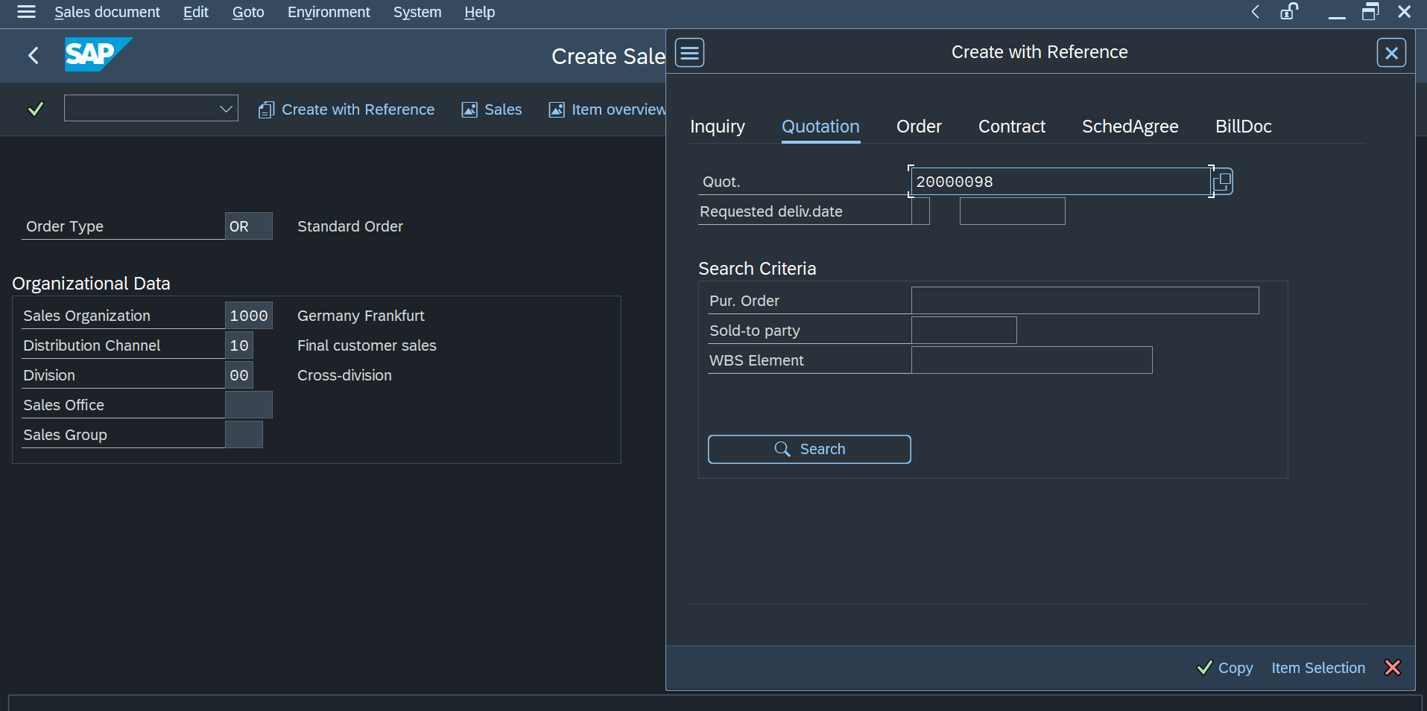
Lakukan penghapusan item Fuji X-H1 karena pelanggan tidak memesan item tersebut. | 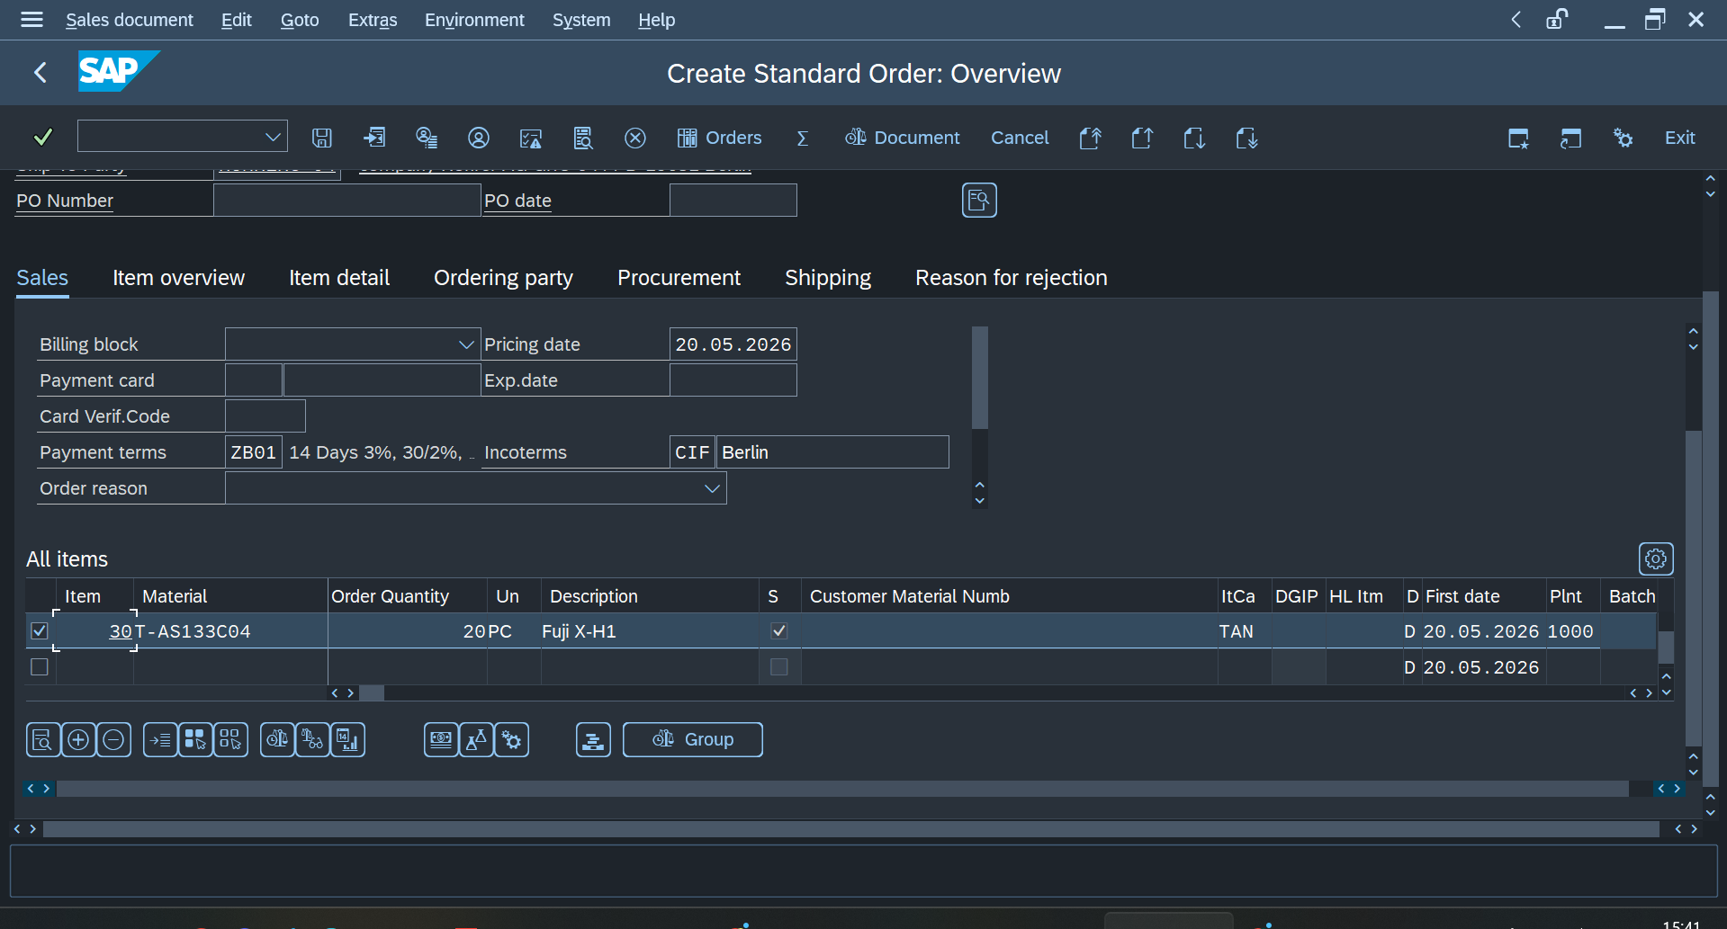
Klik Save. | 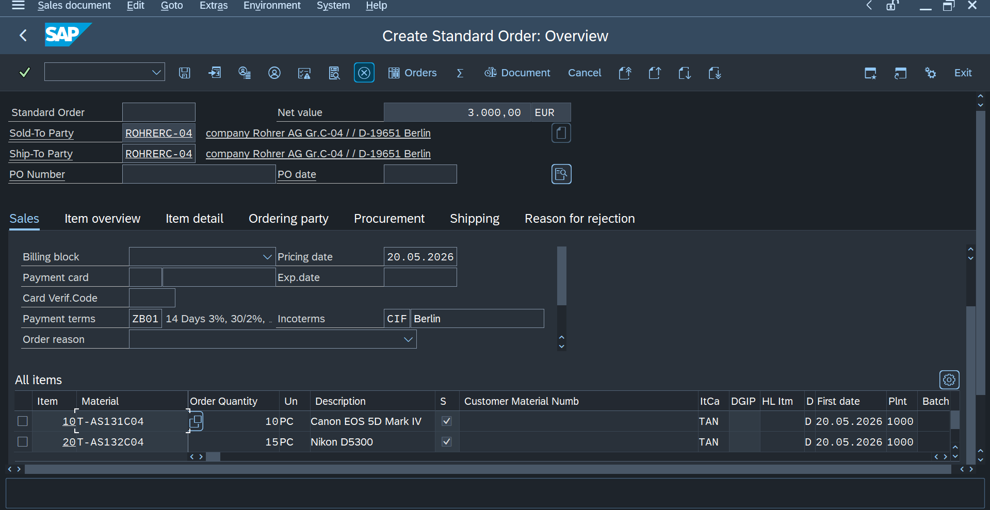
Pastikan isi dokumen sudah lengkap dengan mengisi gross dan net weight. Kemudian klik save. | 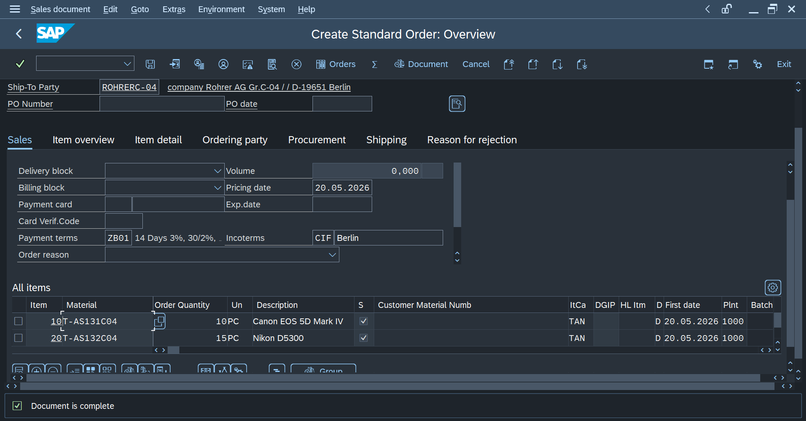
Perhatikan notifikasi standard order 16583 berhasil tersimpan. | 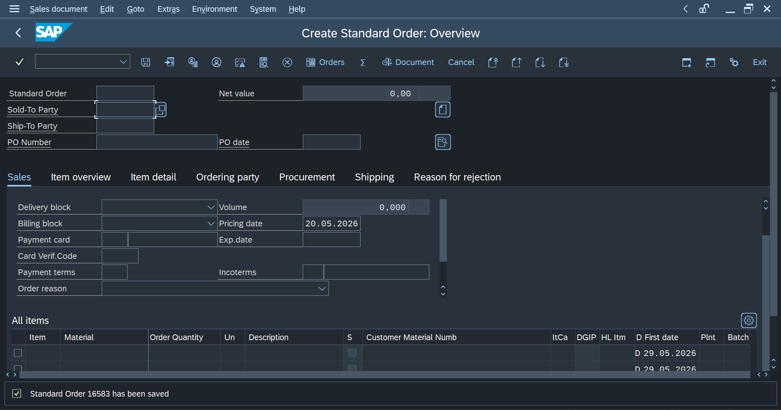

- Delivery Order.
Cari VL01N pada search yang akan mengarahkan pada tampilan Create Outbound Delivery with Order Reference. | 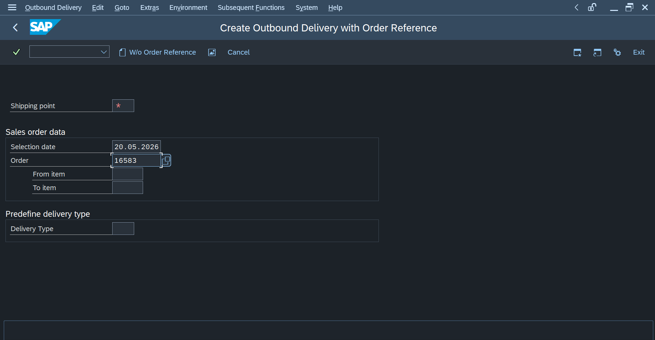
Lengkapi data shipping point dan Sales order data. Kemudian klik enter. | 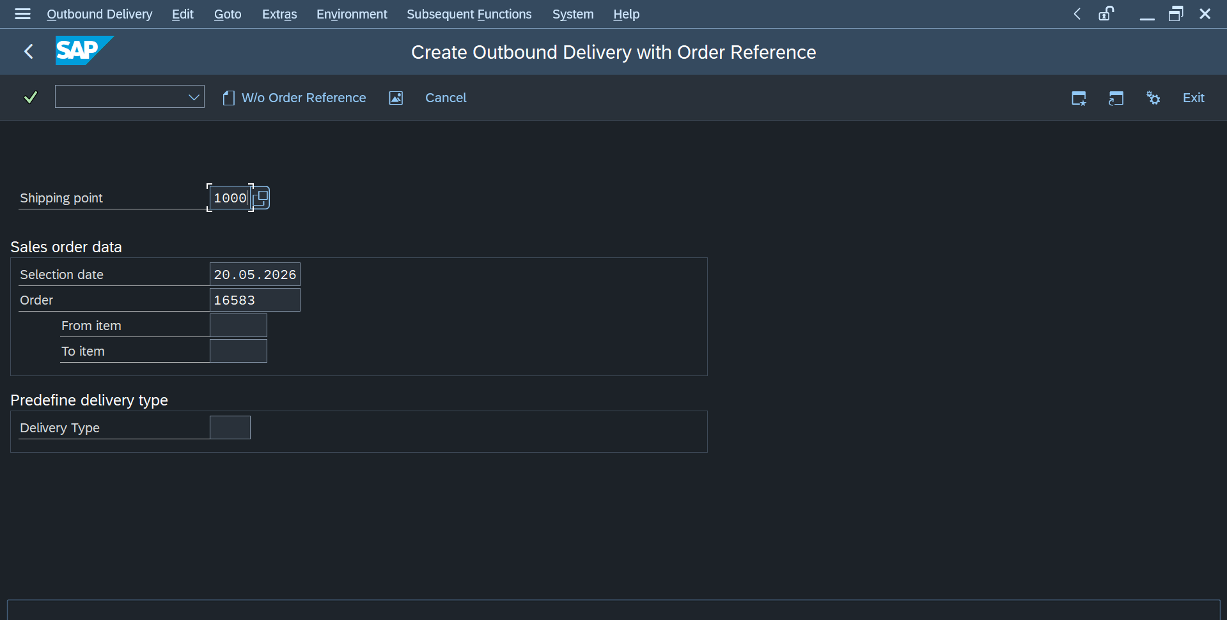
Setelah memastikan material yang diinginkan pelanggan sesuai, klik post. | 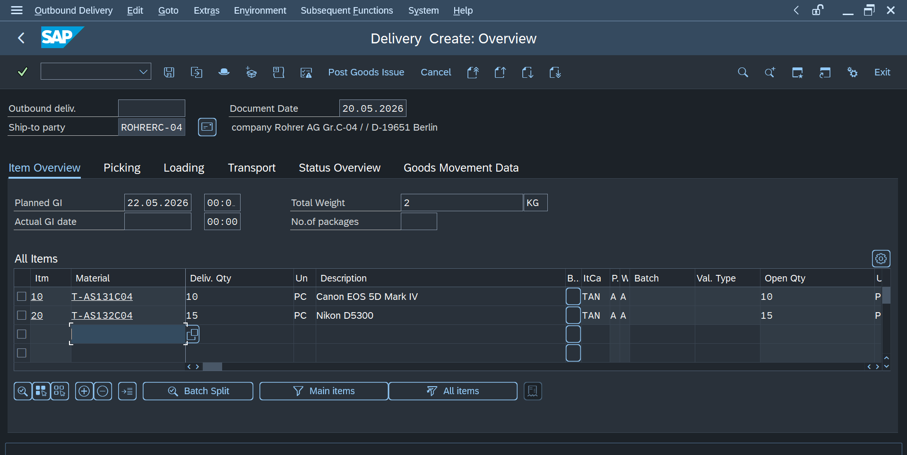
Pastikan notifikasi Delivery dengan nomor dokumen 80018348 berhasil dibuat. | 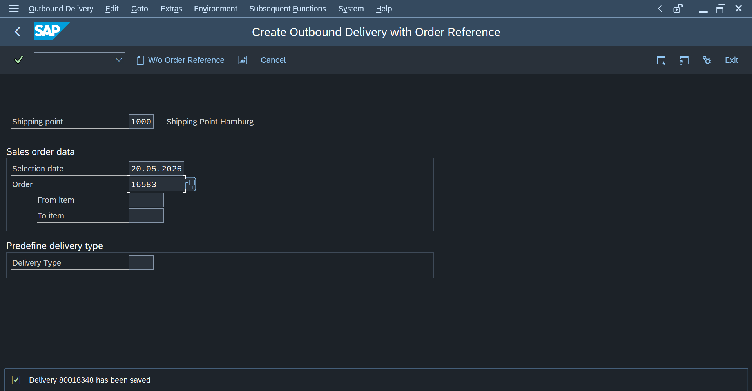

- Goods Issue.
Cari VL02N pada search bar yang menuju pada change outbound Delivery. Kemudian klik post Goods Issue. | 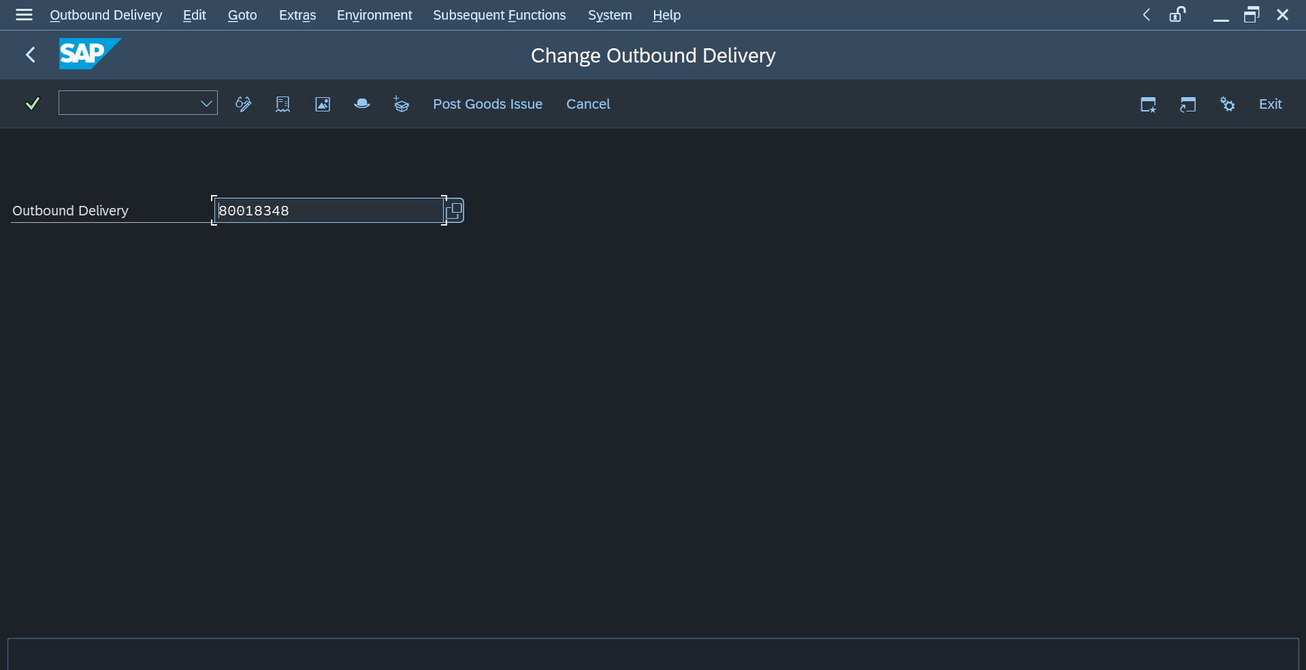
Pastikan data telah sesuai. | 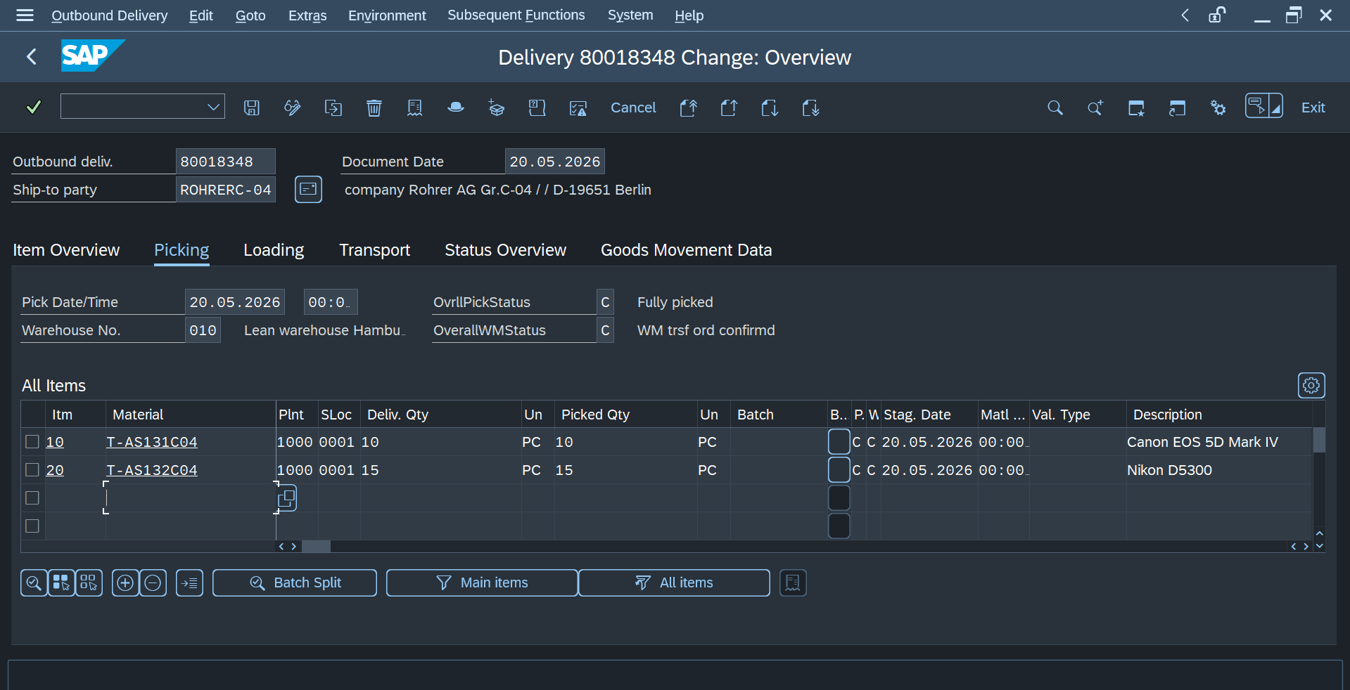
Pastikan notifikasi delivery dengan nomor dokumen 80018348 berhasil disimpan. | 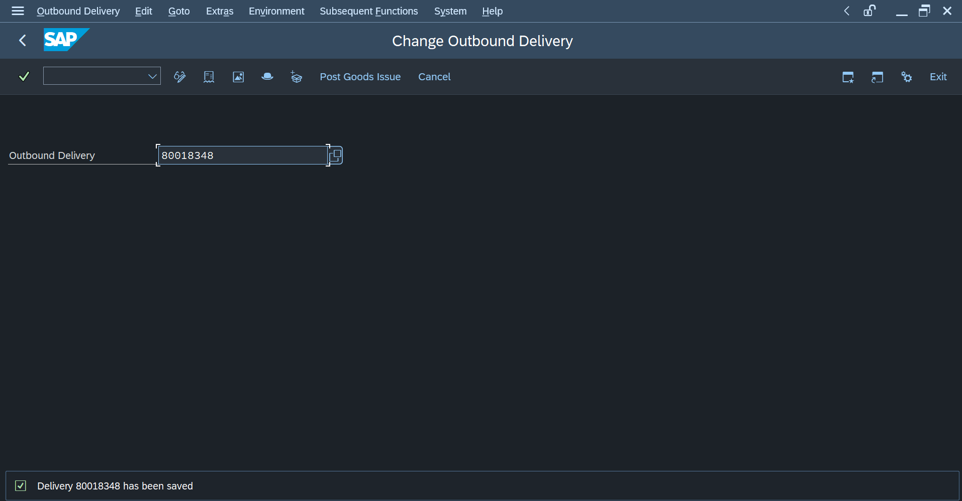

- Invoice / Billing.
Cari VF01 pada search bar yang akan mengarahkan pada tampilan | 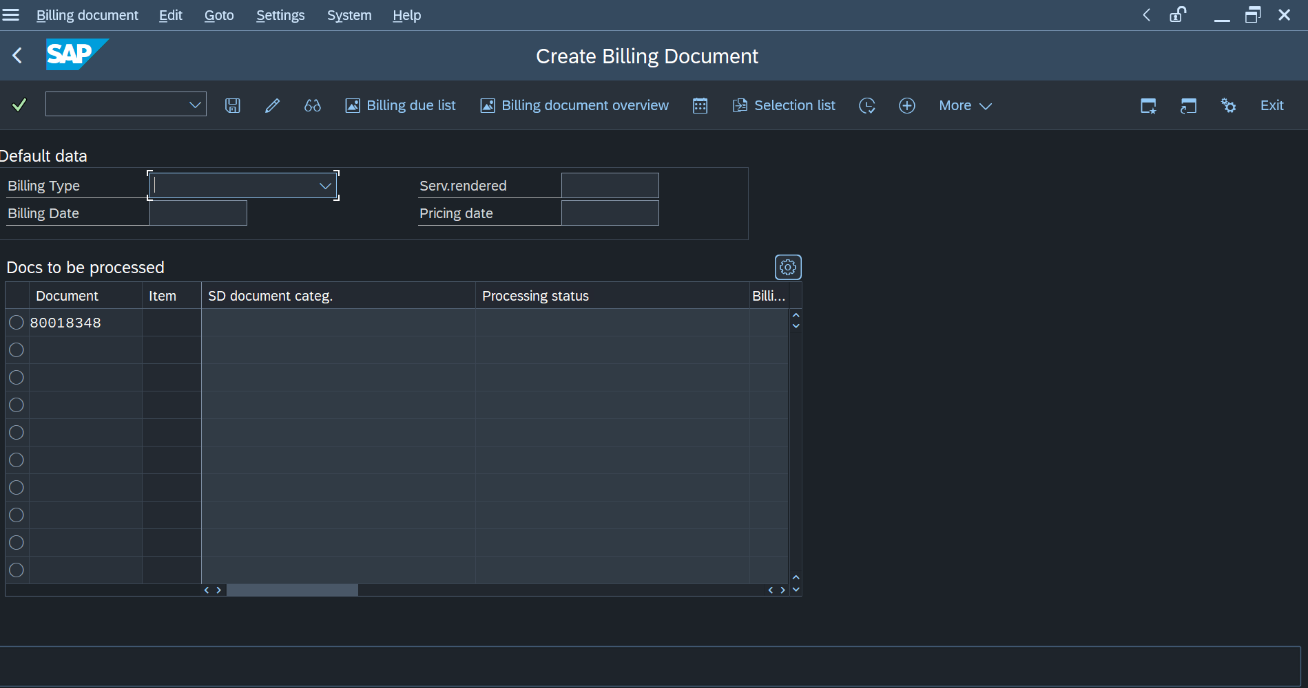
Masukan billing type menjadi Invoice (F2) dan billIng date menjadi tanggal hari ini. | 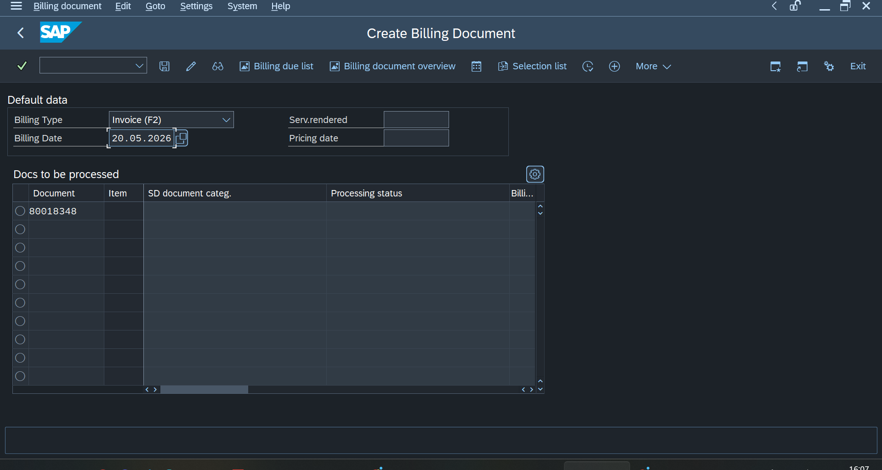
Setelah klik enter maka akan masuk pada tampilan overview dari invoice. | 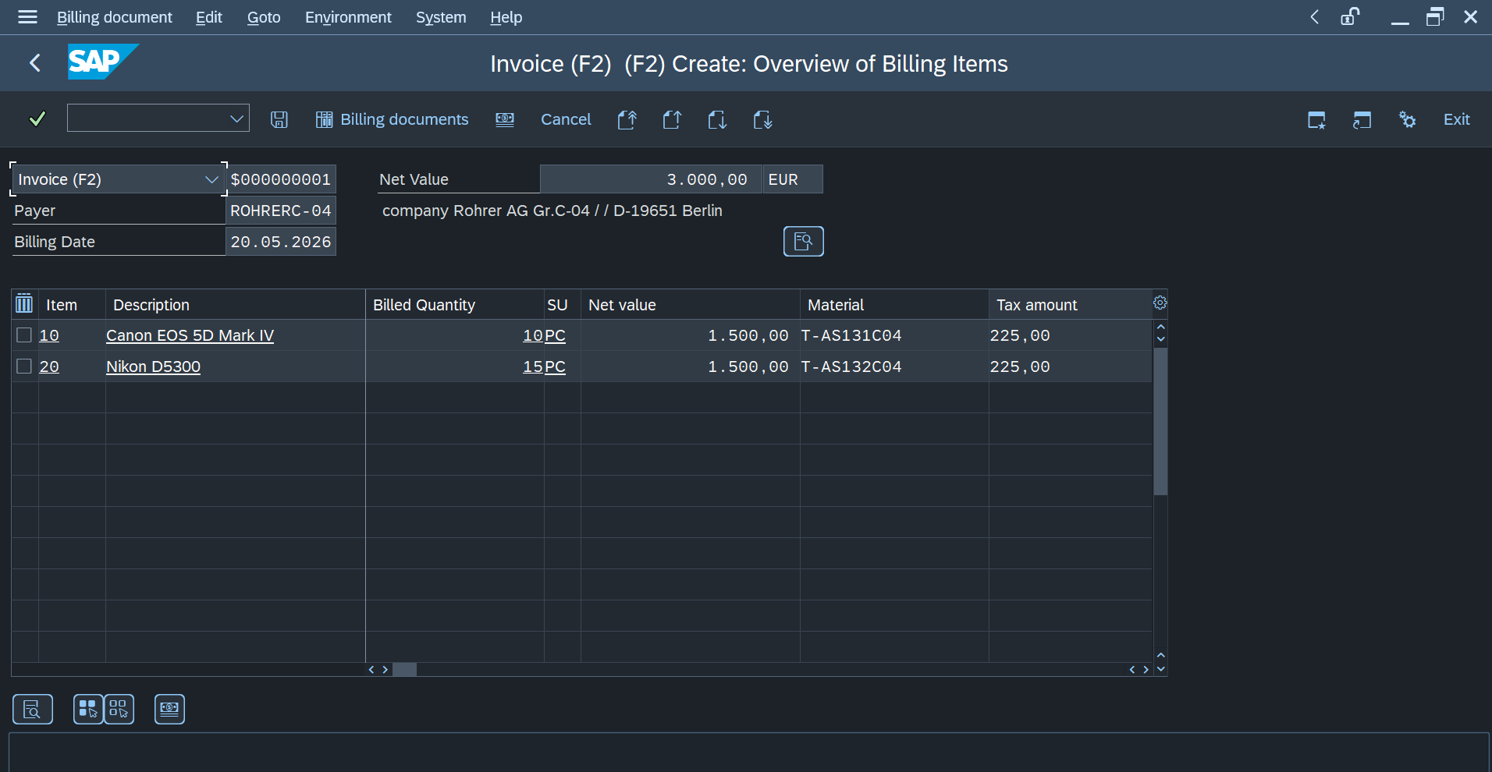
Setelah klik simpan maka akan muncul notifikasi dokumen dengan nomor 90040051berhasil disimpan. | 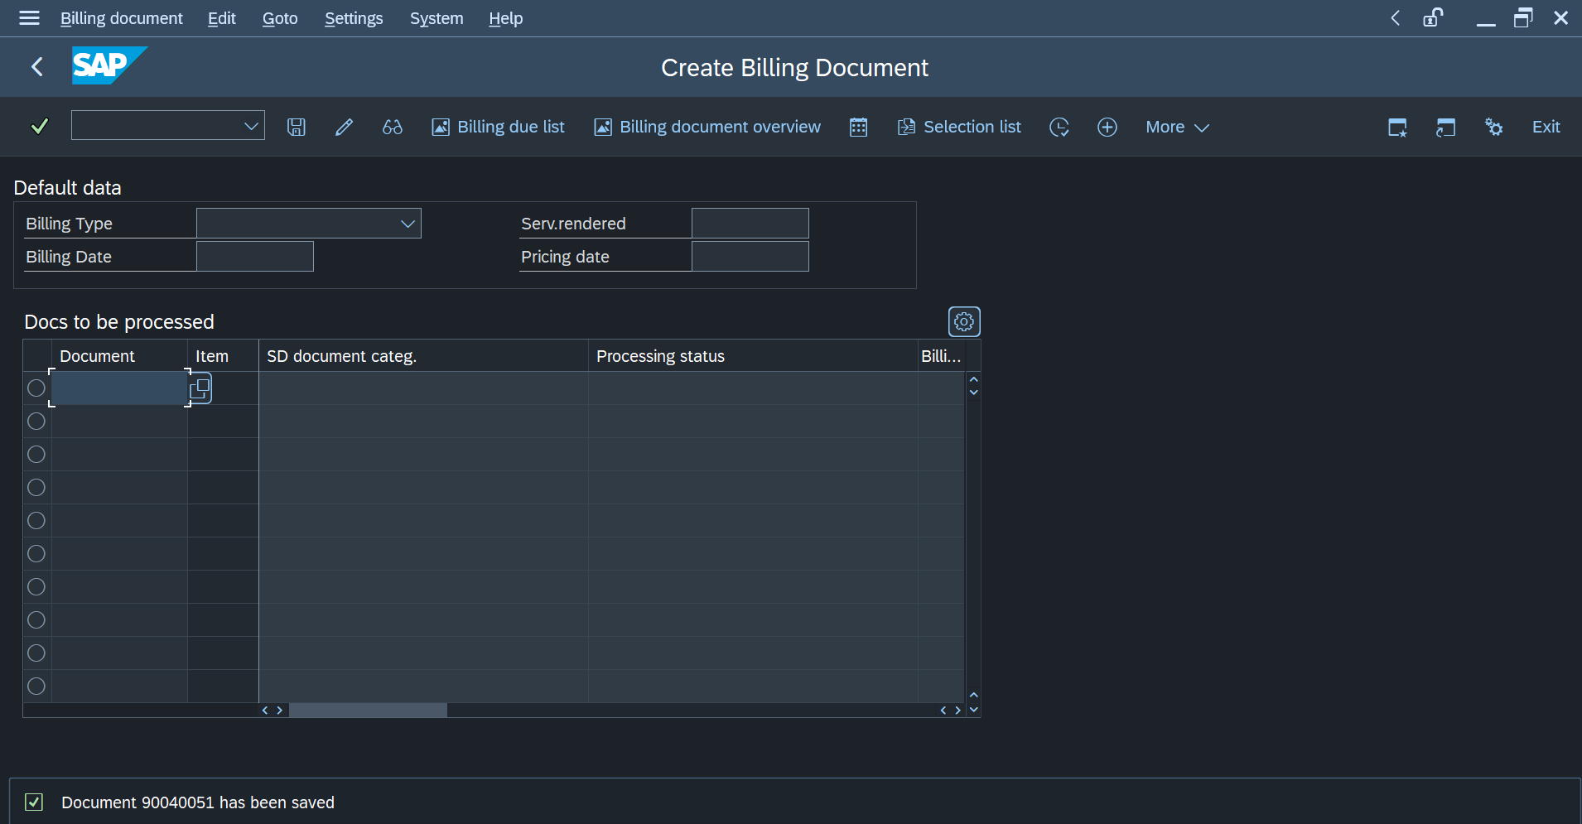

PRODUCTION CASE
Seorang pelanggan mengirim fax untuk membuat pembelian 40 material pipa yang harus diantarkan dalam jangka waktu 1 bulan.
- Sales Order.
Navigasi ke view sales order dengan mencari VA01 pada search bar. Kemudian masukan data tipe order (OR), sales org (1000), distribution channel (10), division (00), dan klik enter setelah memastikan data sesuai. | 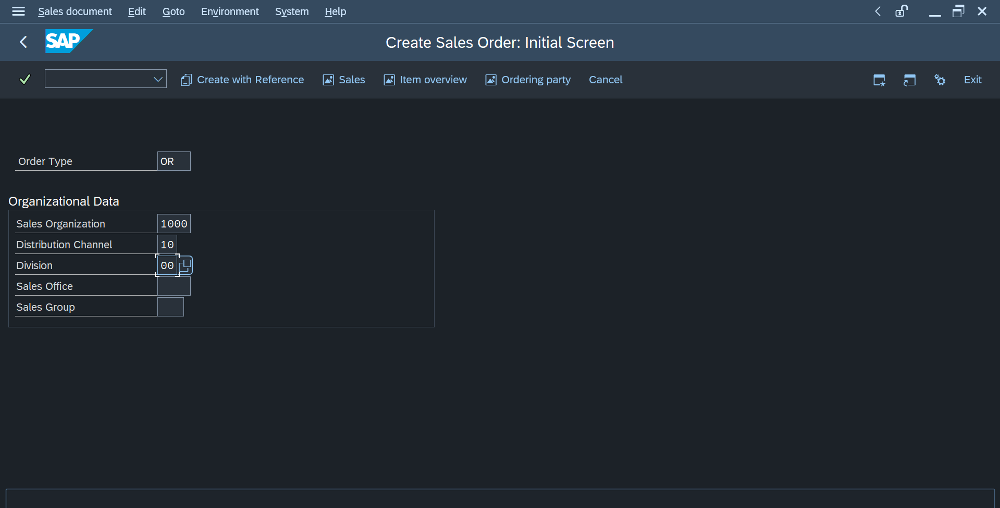
Masukan data customer ROHRERC-04, deliv.Plant (1000, Hamburg), Deliv. Date (N + 30 hari), data material (R-F104), quantity(40), satuan pc, deskripsi pumps. Setelah memastikan data sesuai, Klik save. | 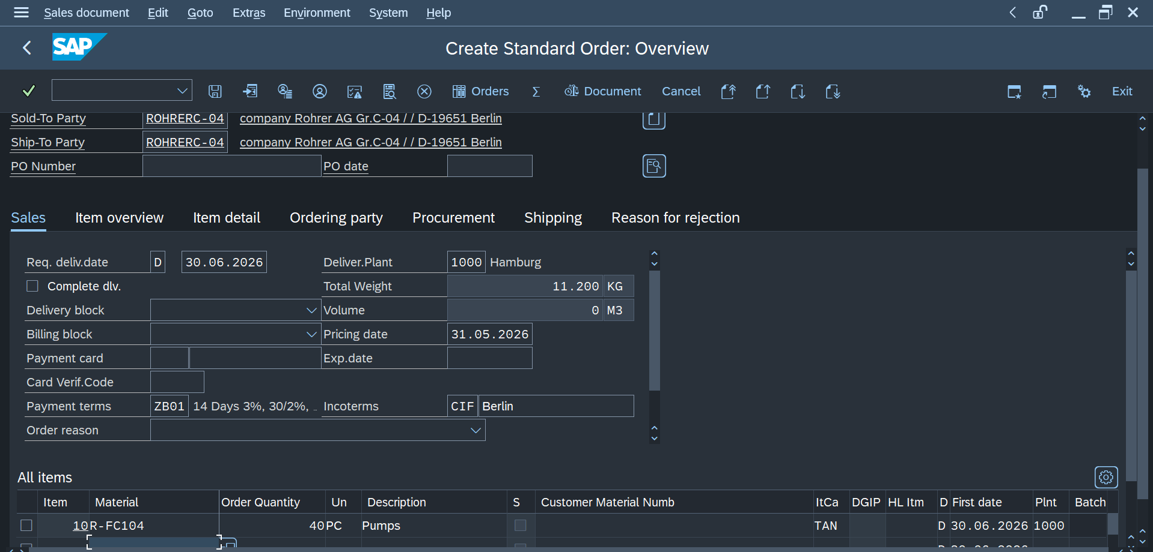
 | 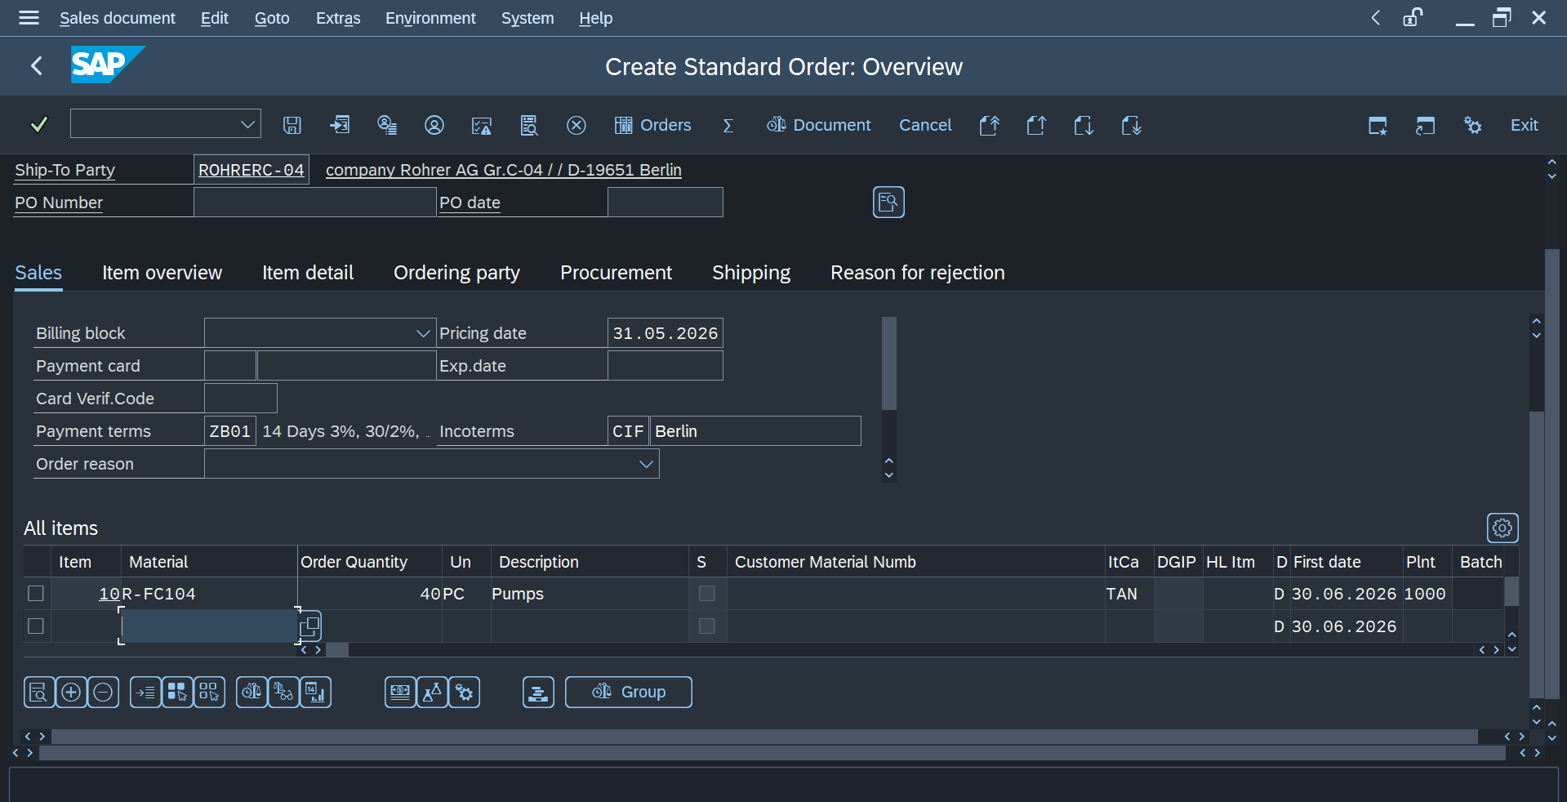
Catat Nomor Standard Order (16844) | 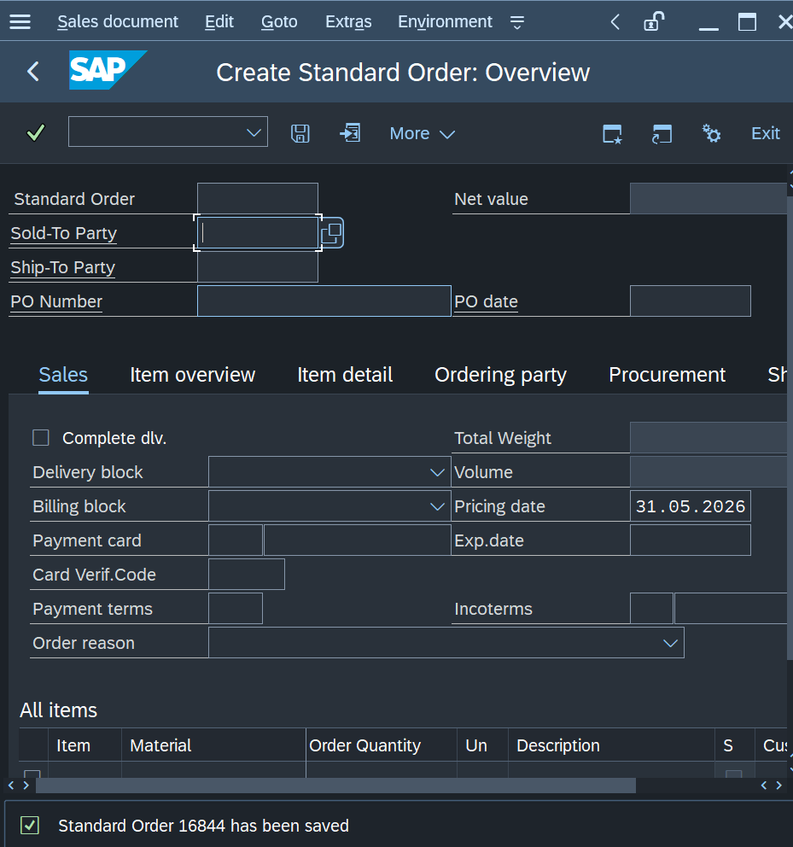

- Stock Checking.
Navigasi ke view stock overview dengan perintah MMBE. Masukan data material dan plant. Kemudian klik execute atau F8. | 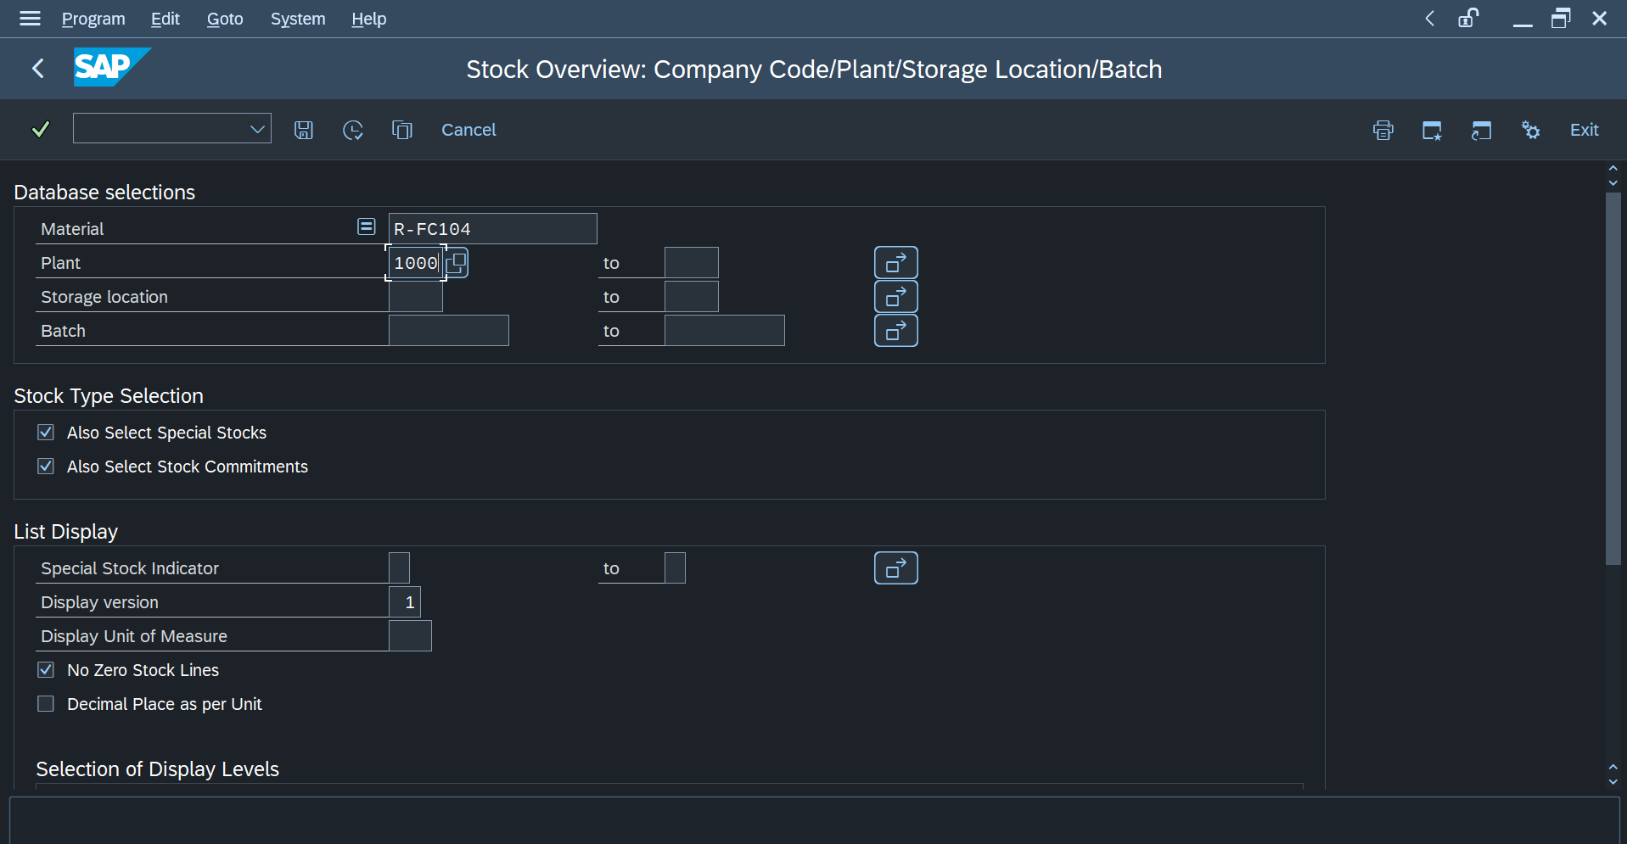
 | 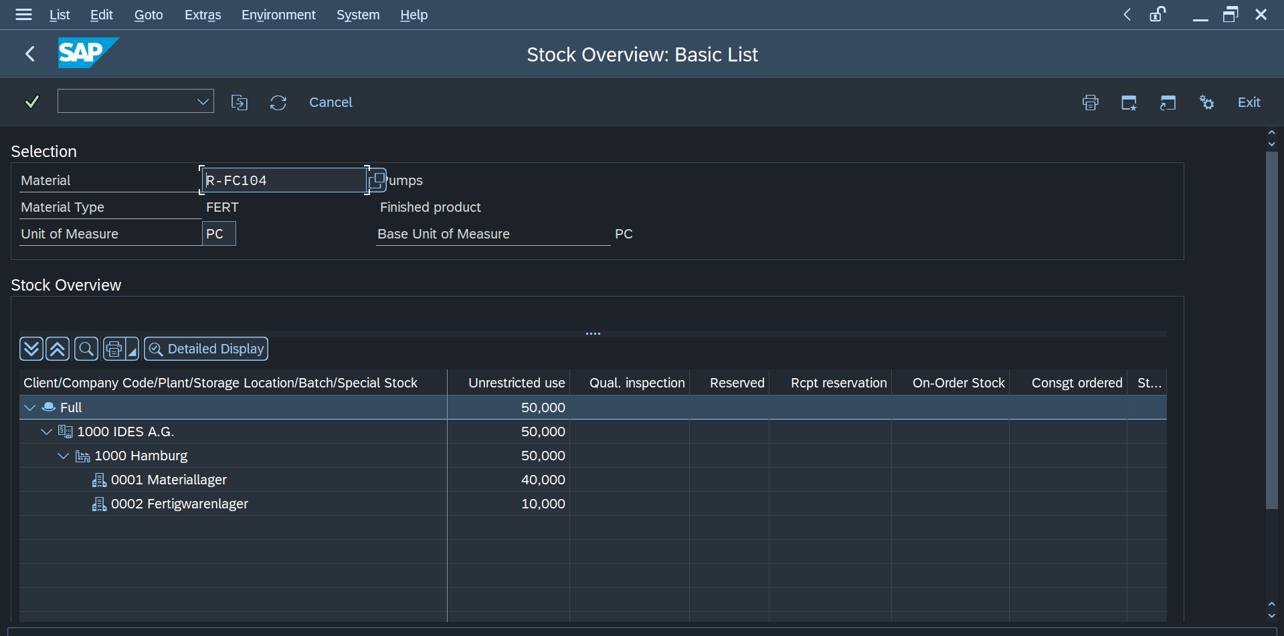

- Planned Order.
Navigasi ke view single-item, multi-level dengan memasukan “MD02” pada search bar. Kemudian isikan data dari material hingga planning mode. Setelahnya klik enter. | 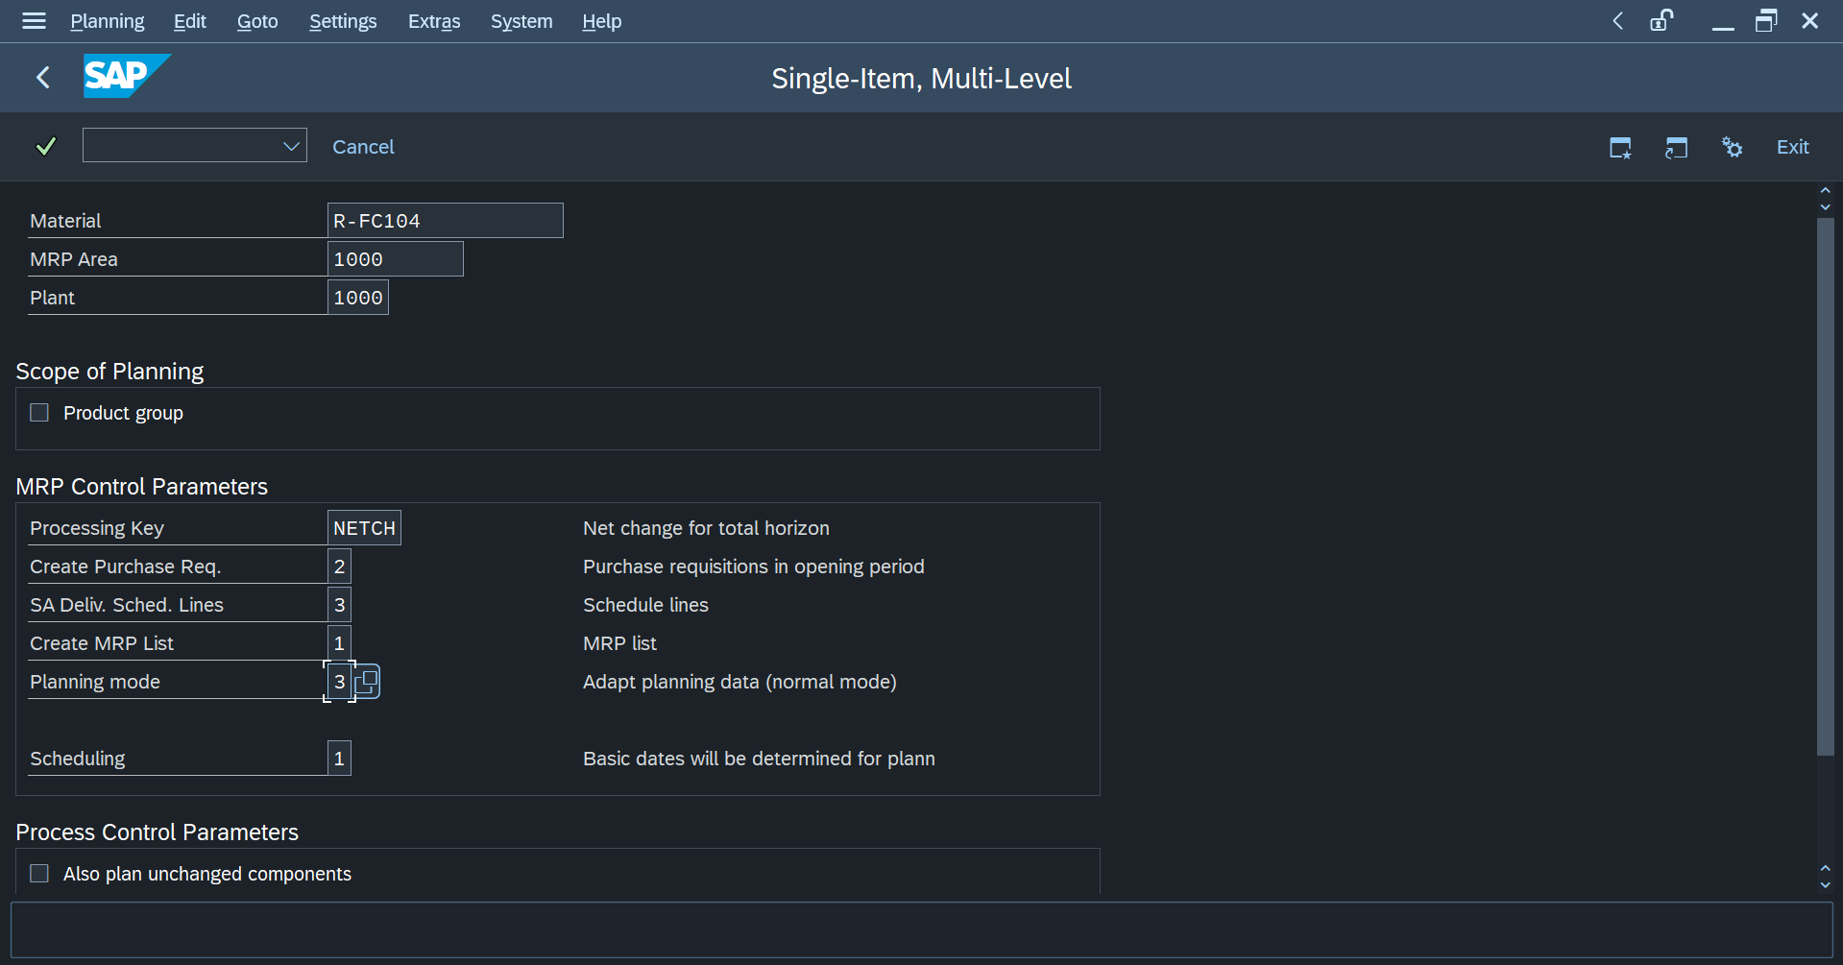
Status yang tertera “No procurement proposals change” Maka perlu pembuatan planned order manual. | 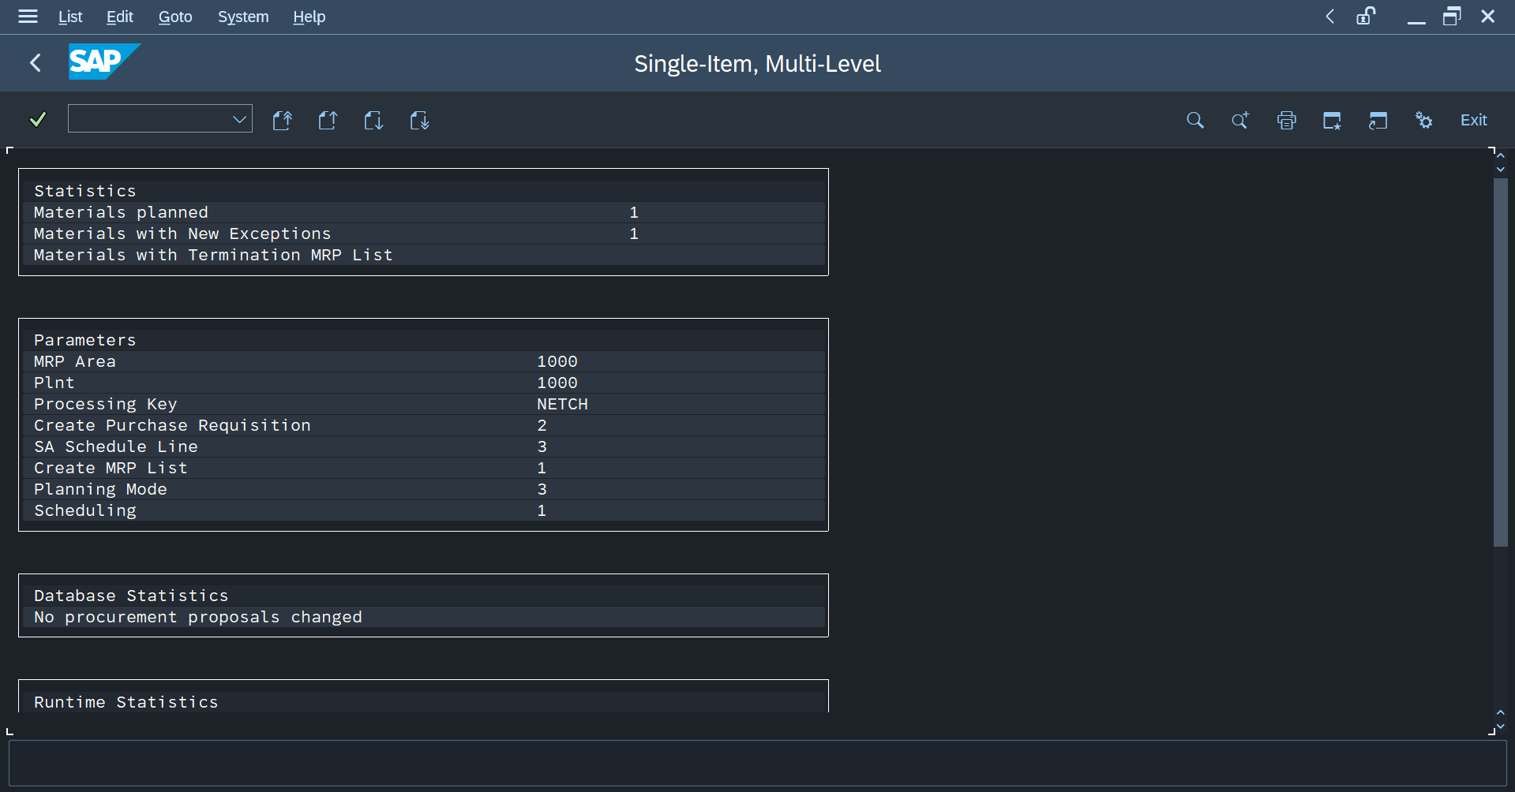

- Planned Order Manual.

Navigasi ke menu create planned order dengan mencari MD11 pada search bar. Lengkapi data dan klik enter. | 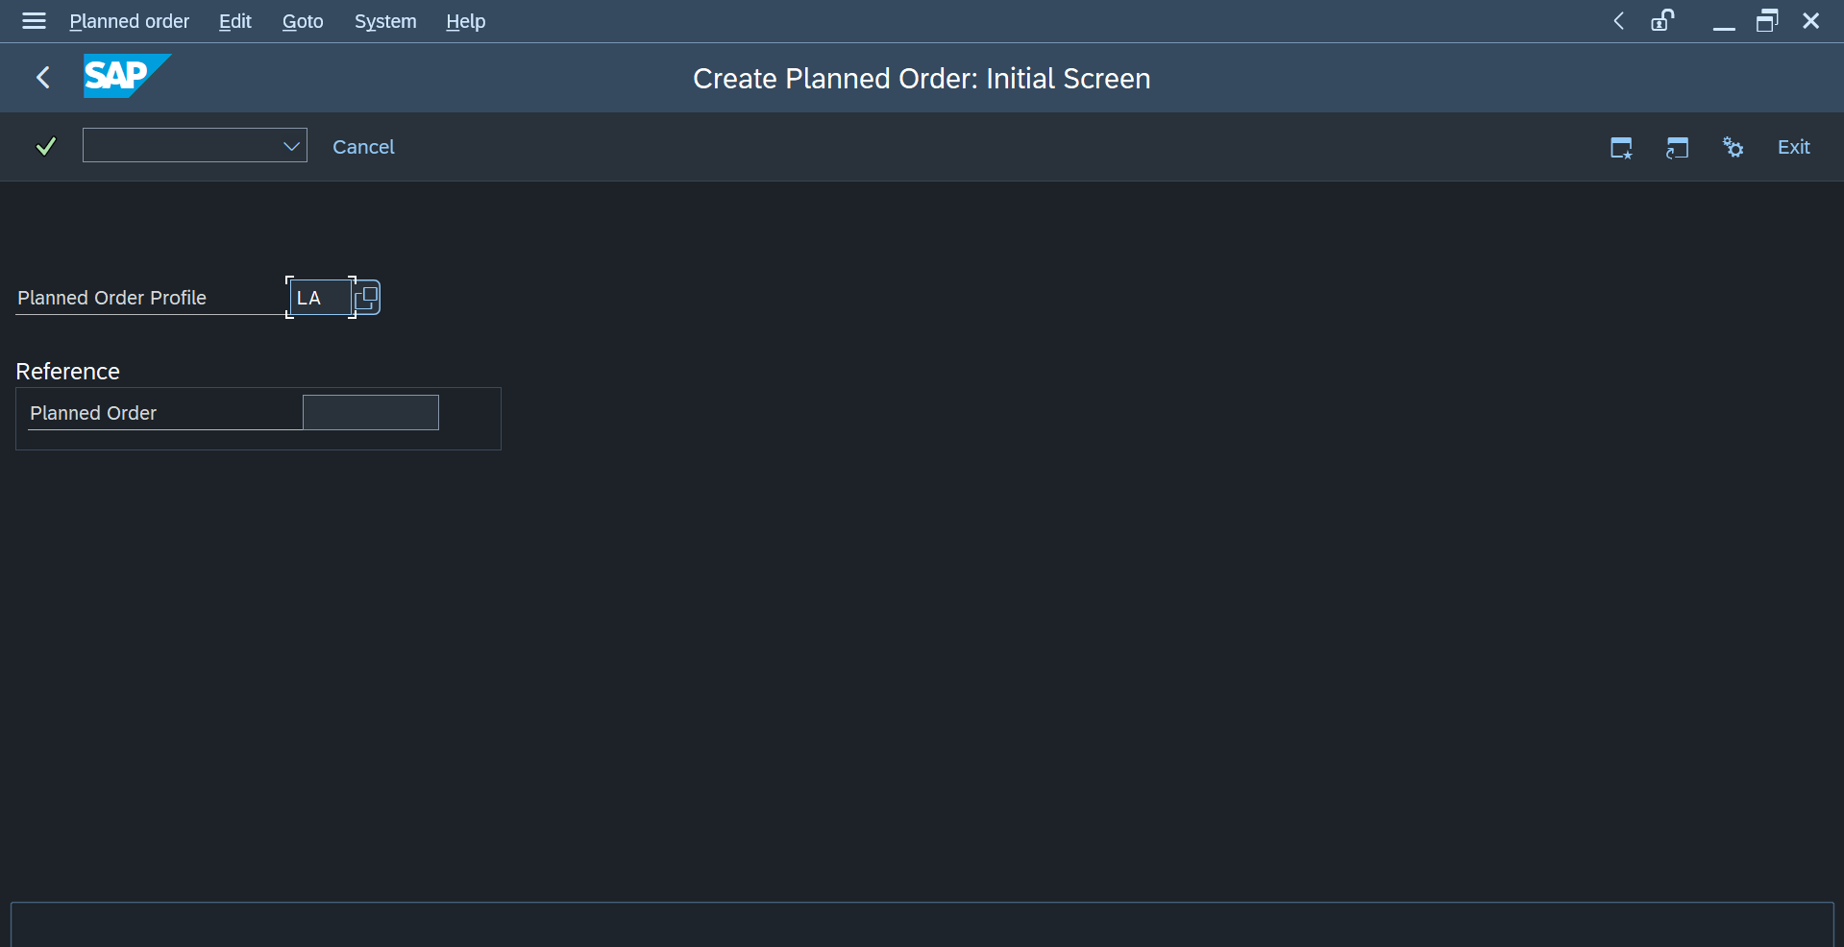
Setelah klik enter lengkapi data material, plant, stock req, waktu, dan storage location. Setelah memastikan data sesuai, klik save. Simpan Planned Order Number (39223) . | 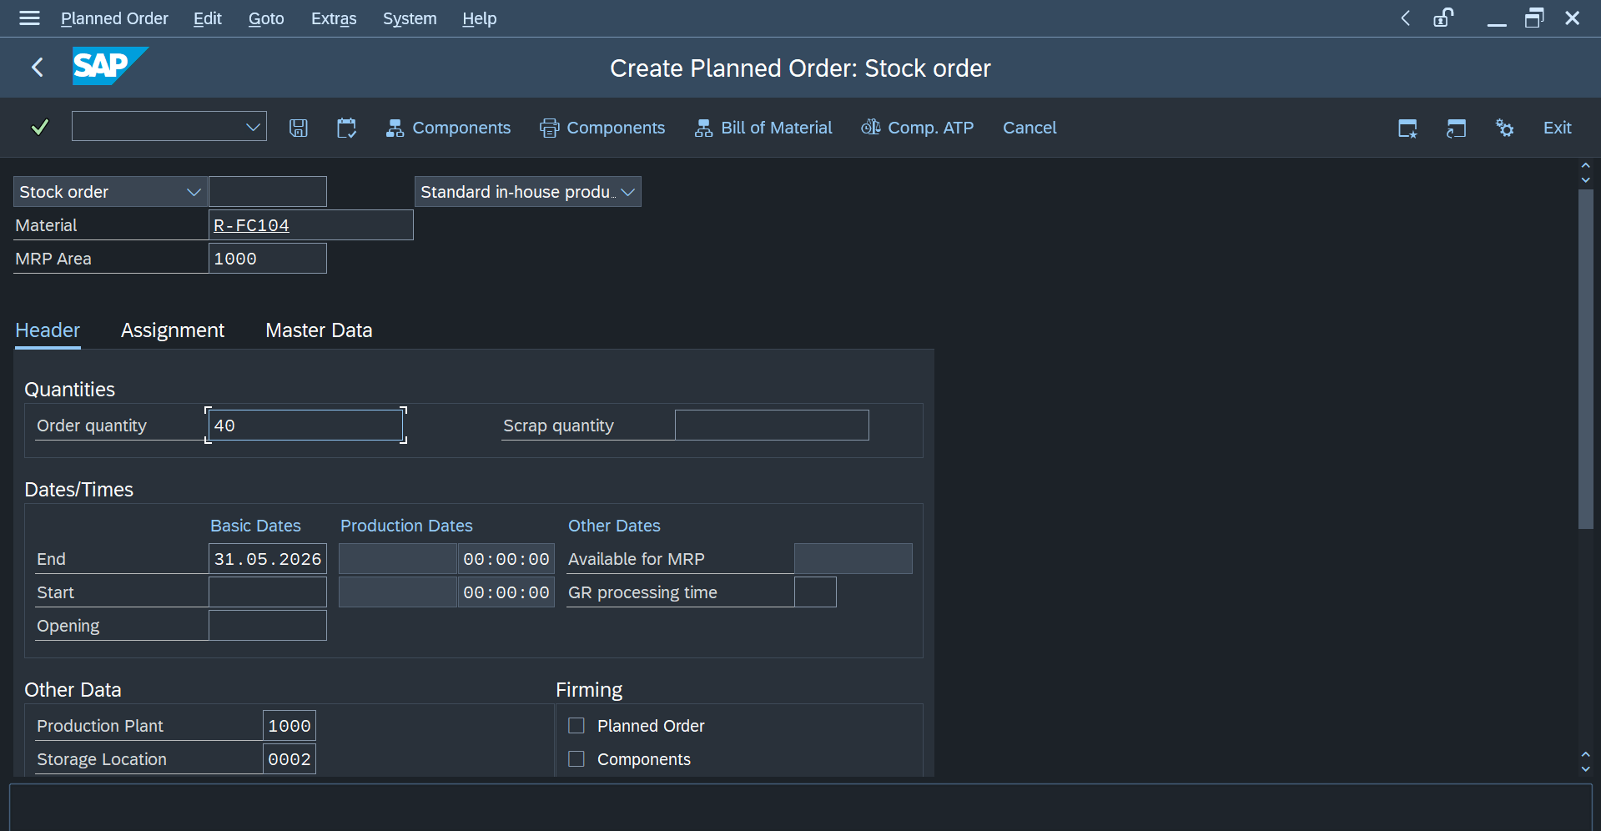
 | 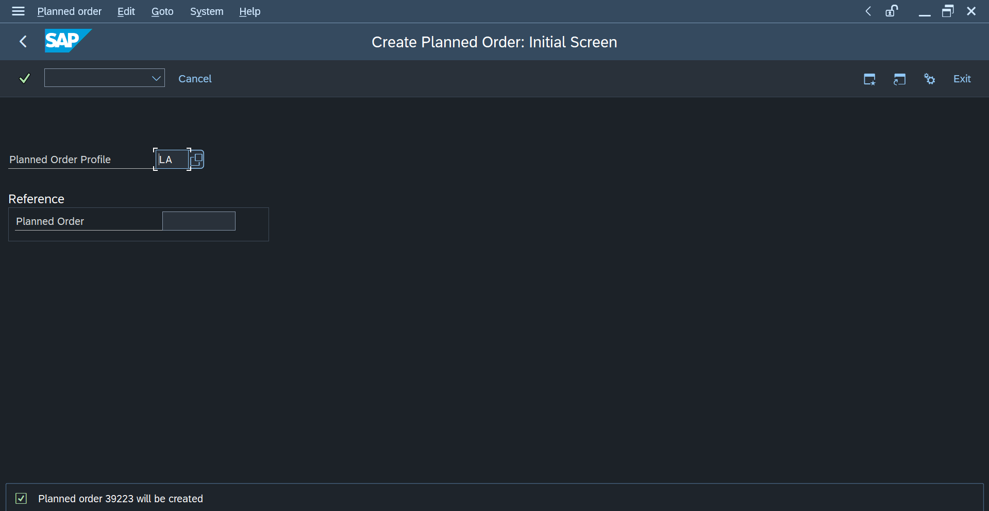

- Convert Planned Order to Production Order.

Navigasi ke view production order create dengan masukan “CO40” pada search bar. Planned Order akan secara otomatis termuat, pastikan sesuai dan klik enter. | 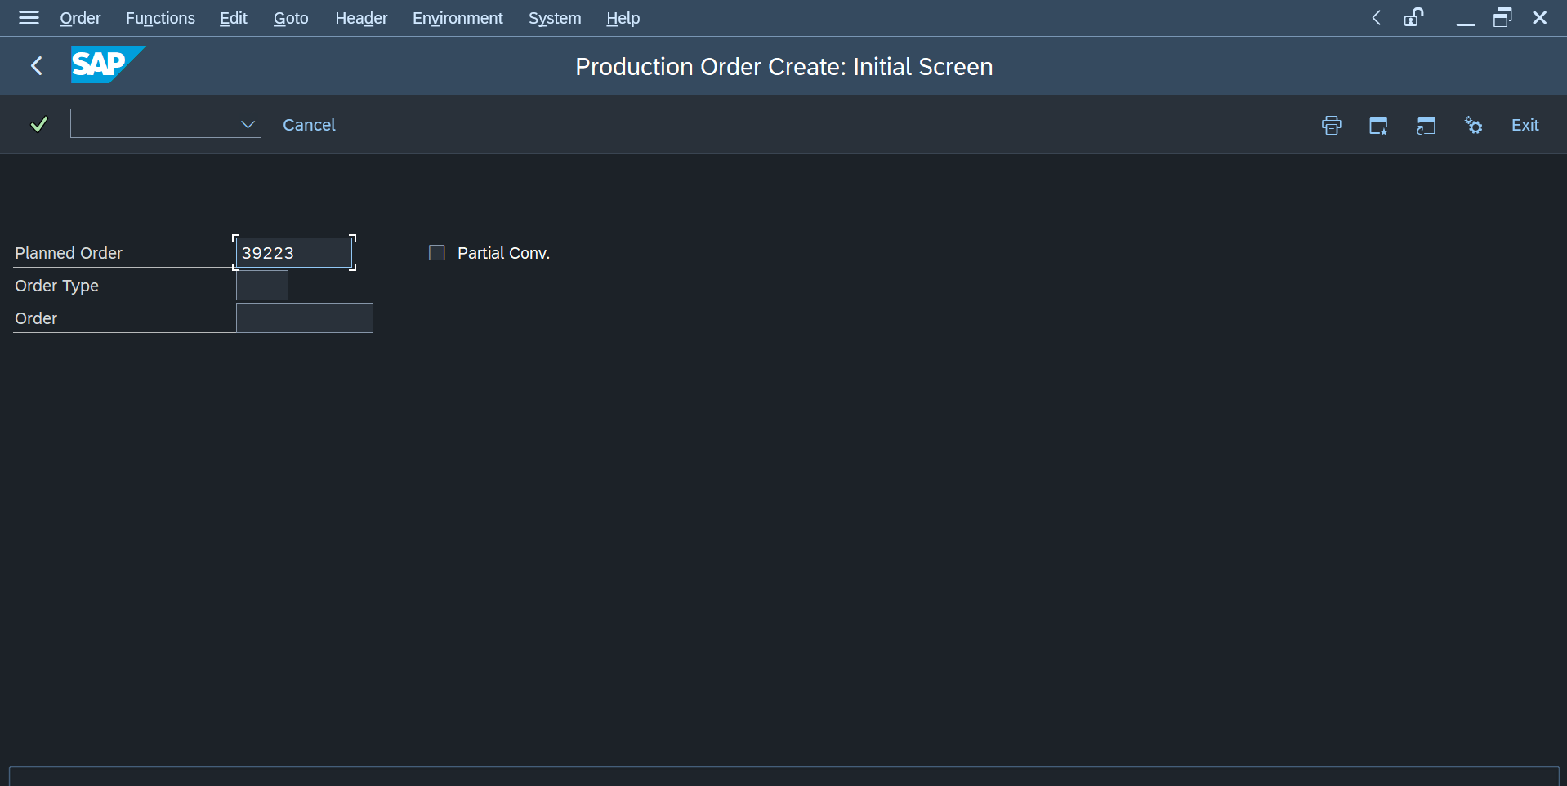
Setelah klik enter, pastikan kembali data order sudah sesuai. Kemudian klik ikon bendera hijau untuk release order. | 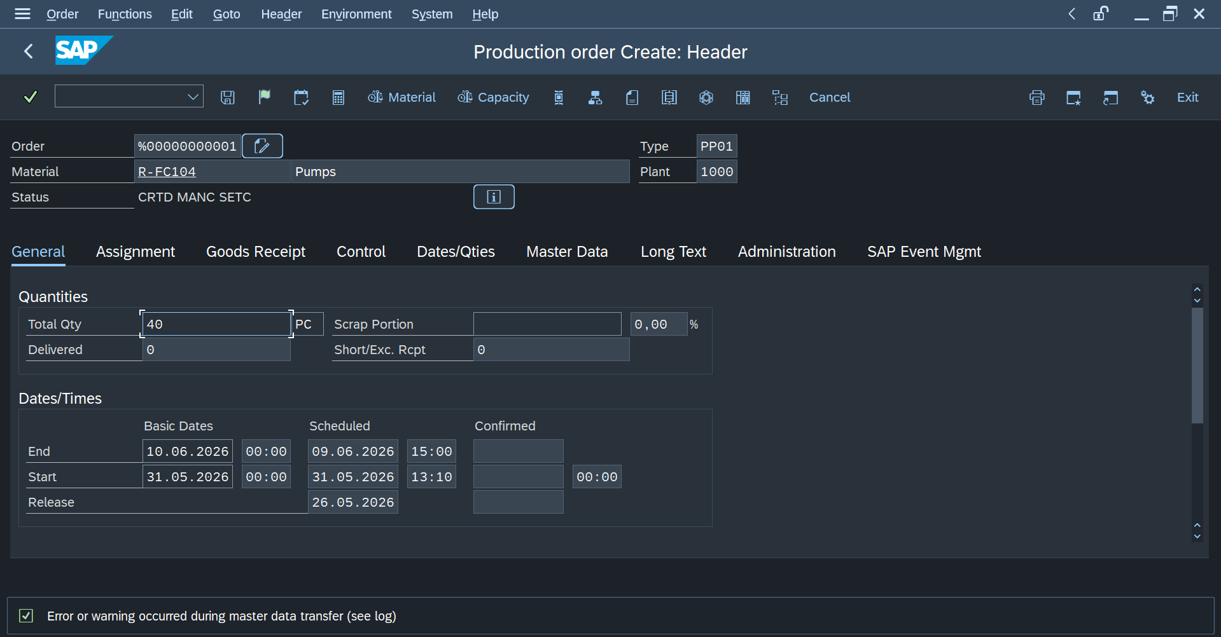
 | 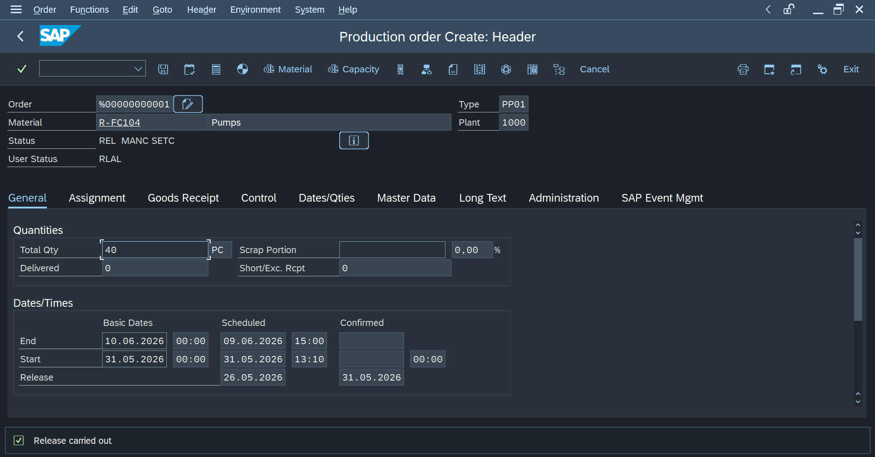
Setelah berhasil release, klik save dan catat order number (60004908). | 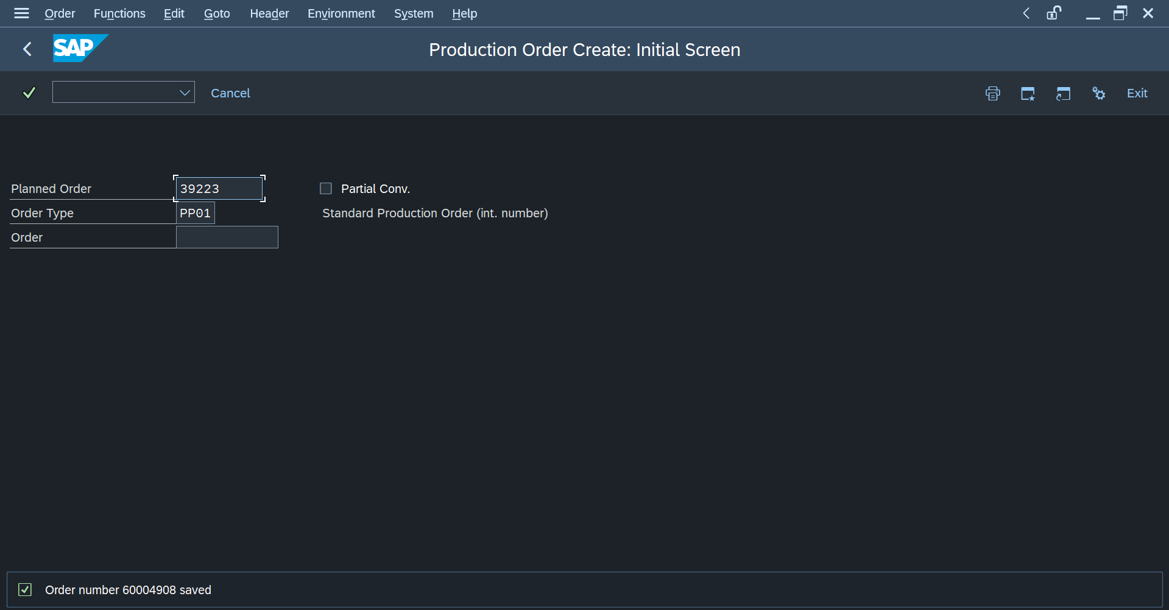

- Confirm Production.
Navigasi ke view enter confirm production dengan masukan “CO15” pada search bar, dan masukan nomor dokumen order. | 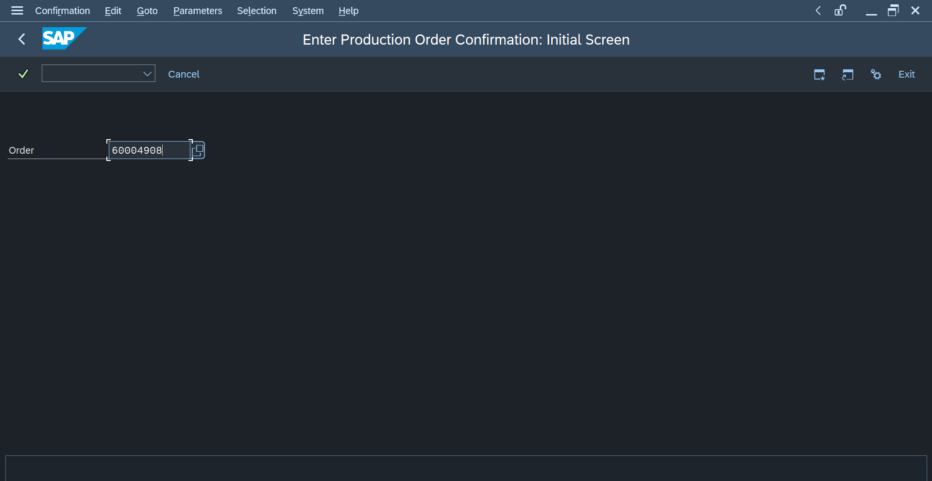
Setelah klik enter, pastikan semua data sudah sesuai, dan klik Goods Movement. | 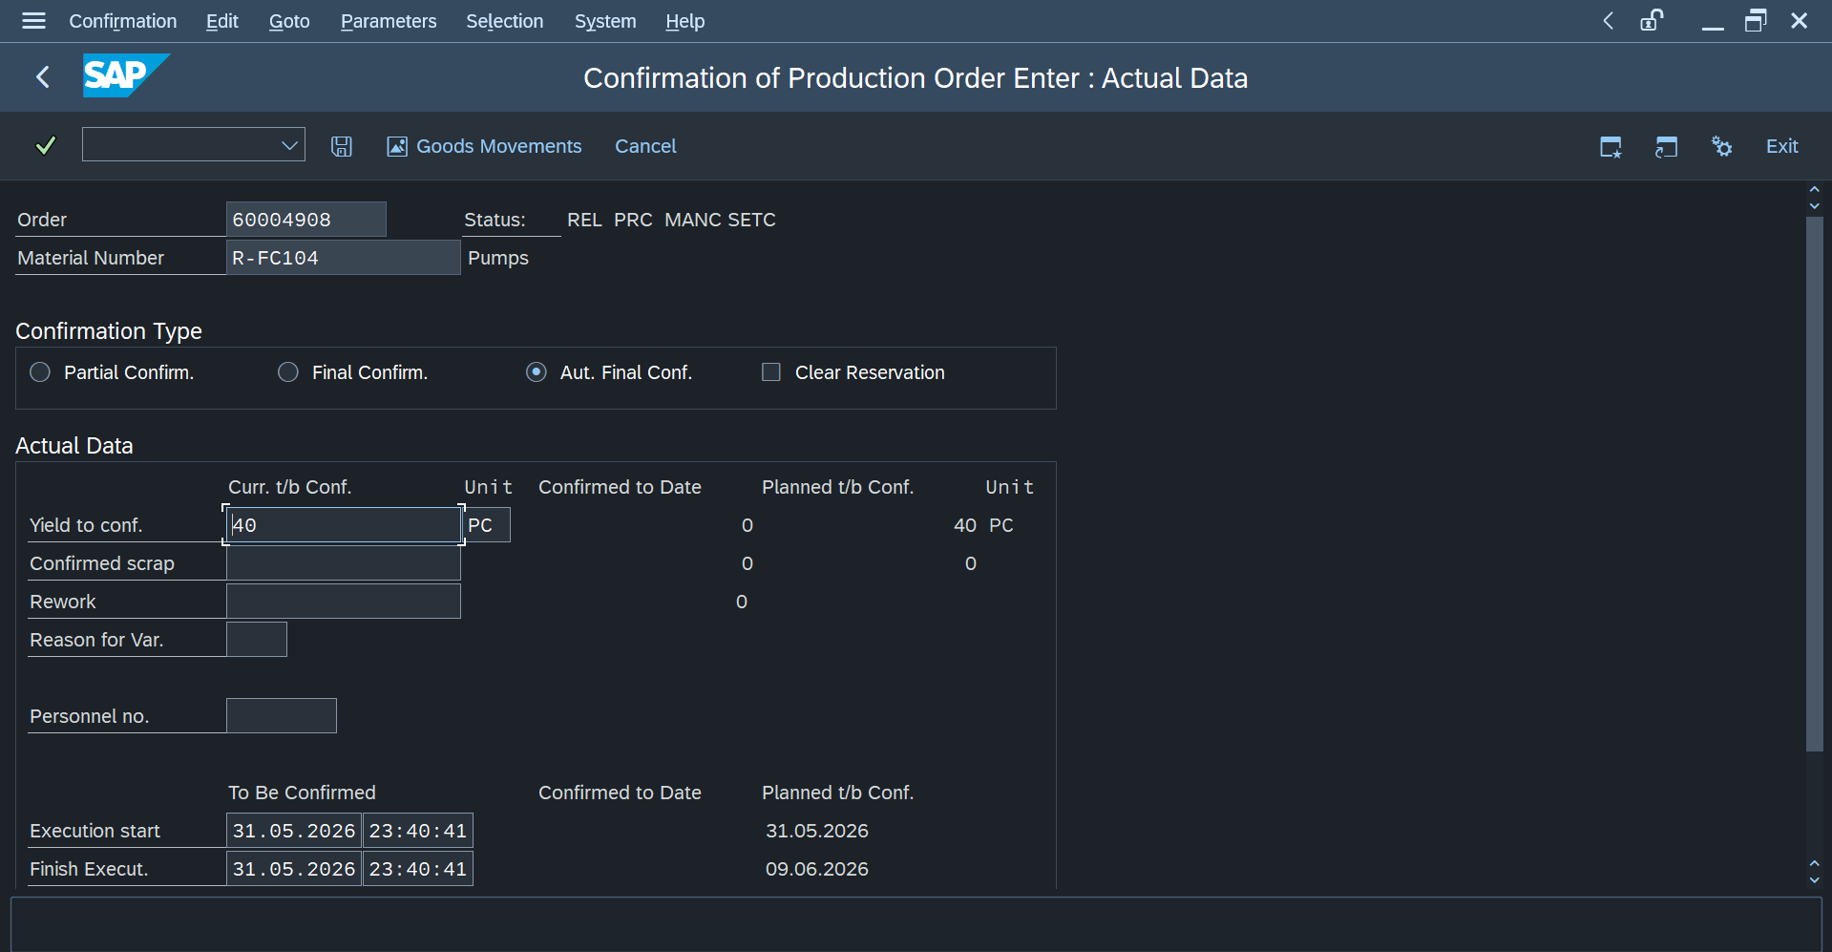
Setelah memastikan kembali data sudah sesuai, klik save. | 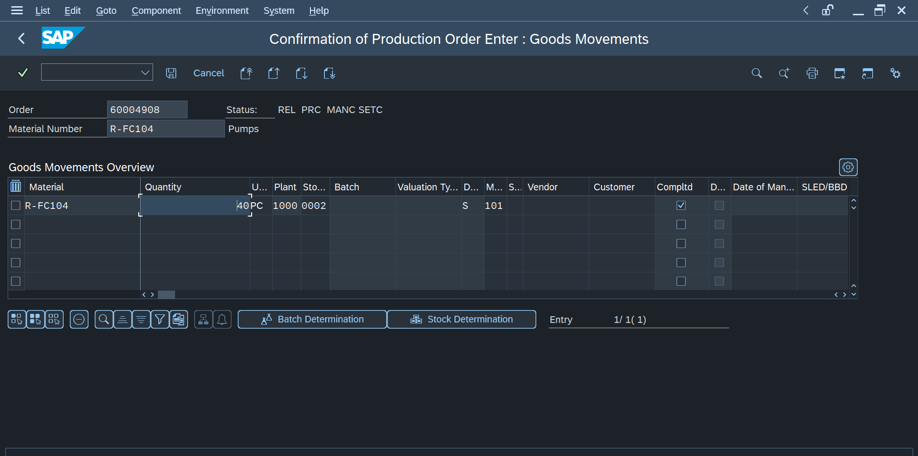
Notifikasi berhasil. | 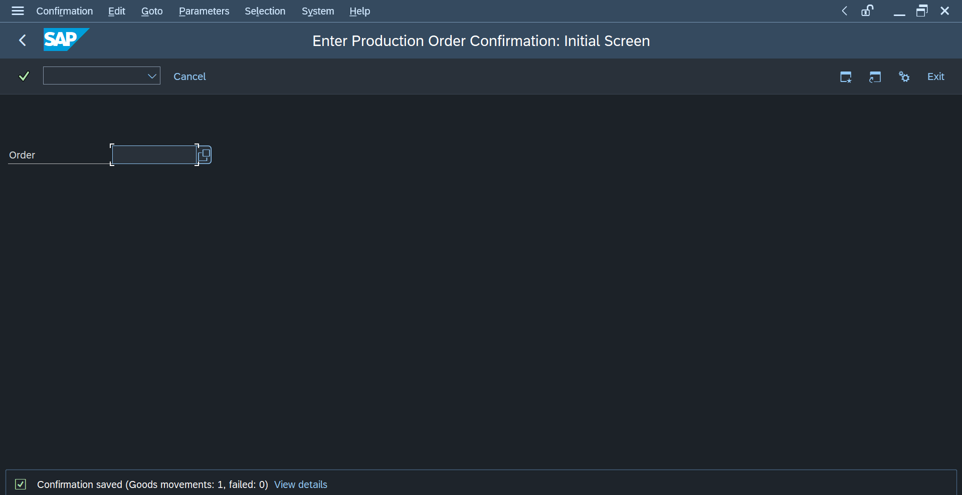

- Check Stock.
Navigasi kembali ke view stock overview dengan cari “MMBE” pada search bar, masukan data material dan plant, kemudian klik execute. | 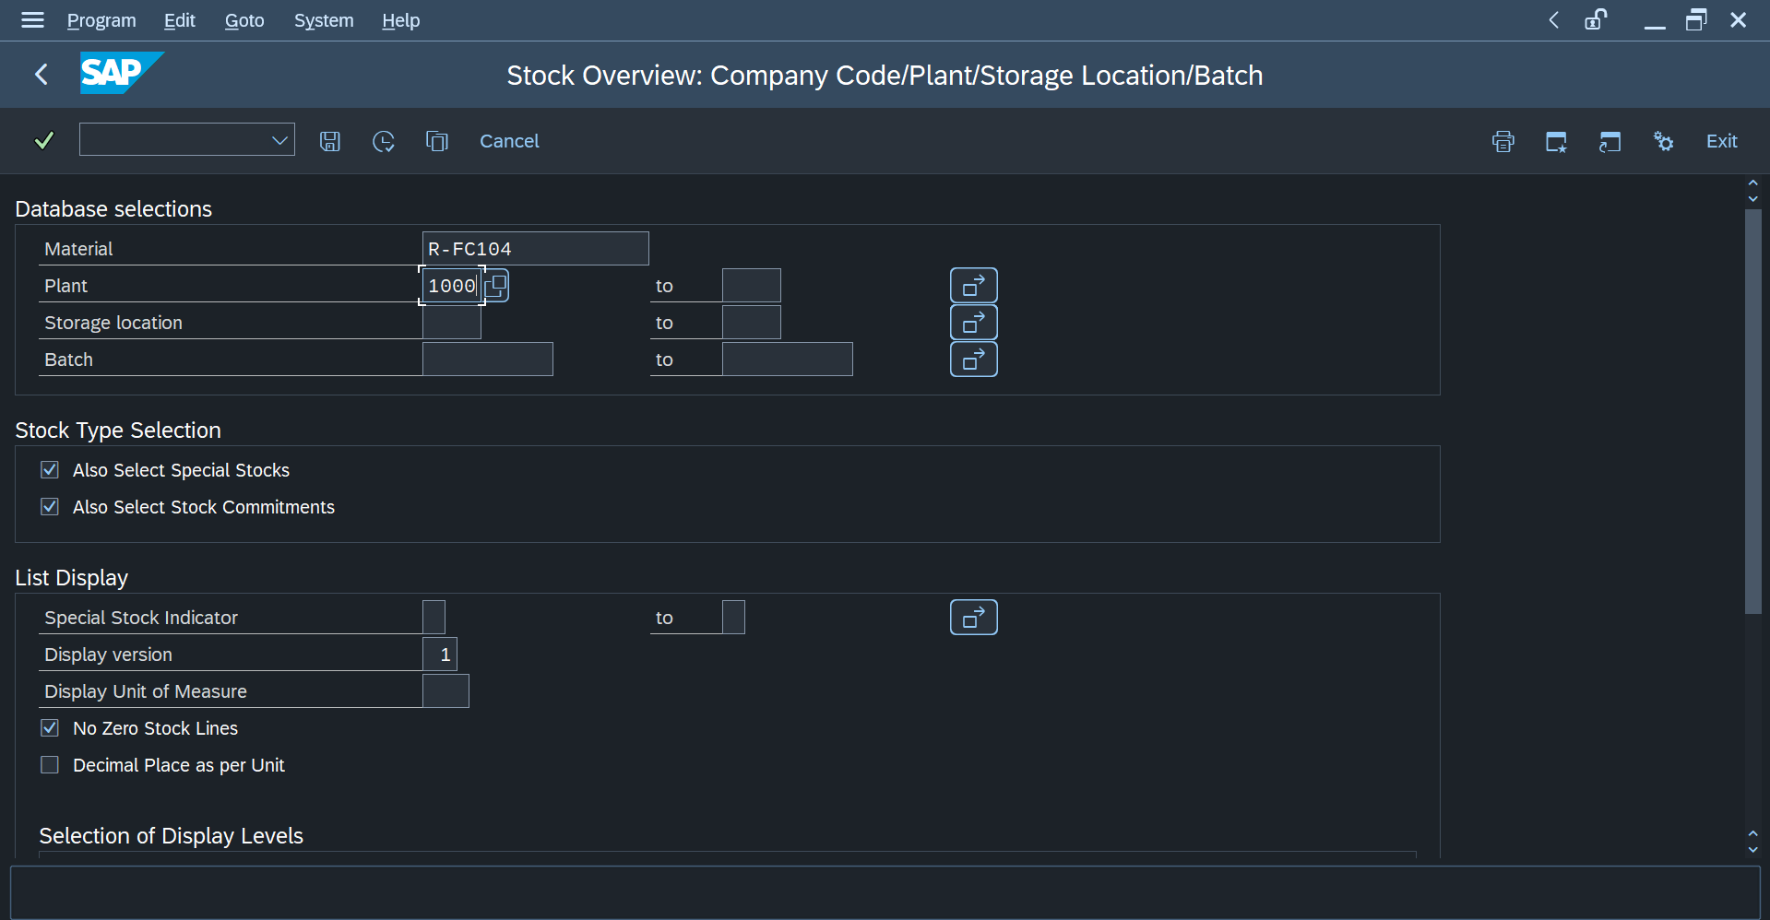
Stock pada 0002 berhasil bertambah. | 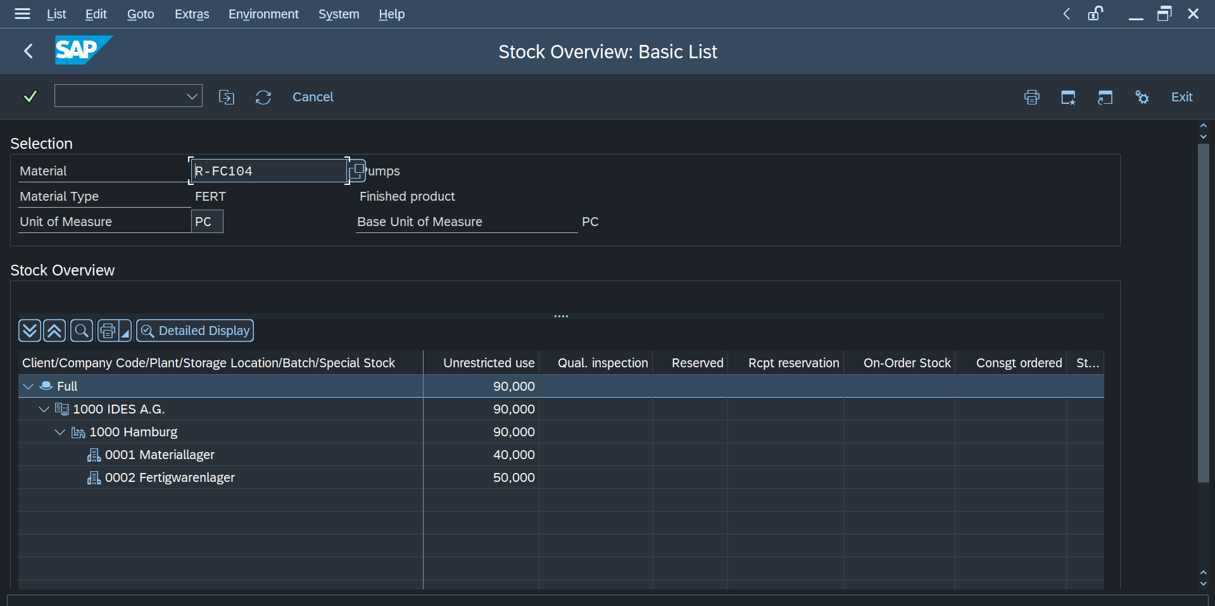

- Delivery.
Navigasi ke view create Outbound Delivery, masukan data shipping (1000), selection date, dan order (16844). Kemudian klik enter. | 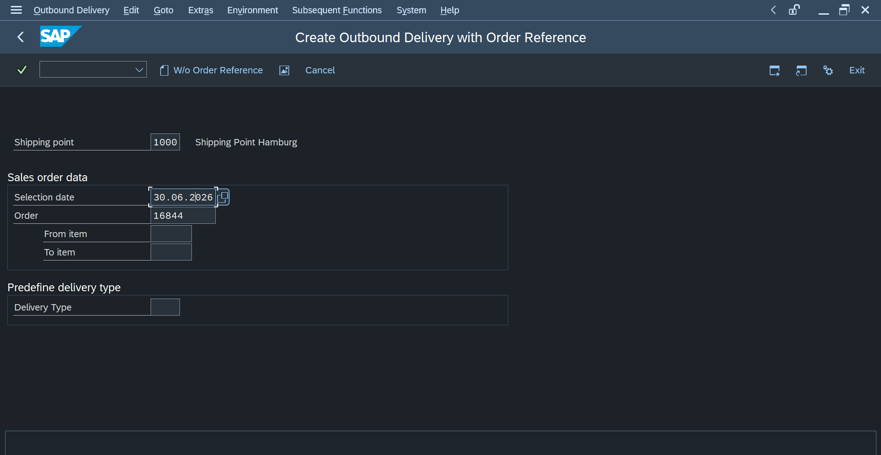
Pastikan data order sudah sesuai dan klik save. | 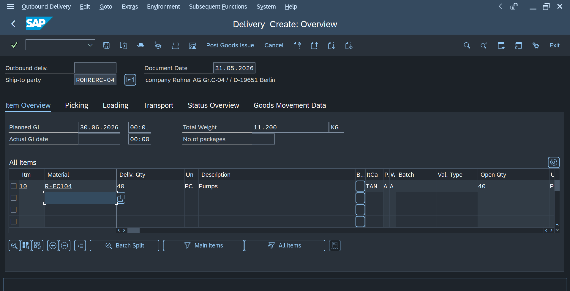
Catat nomor delivery (80018430) | 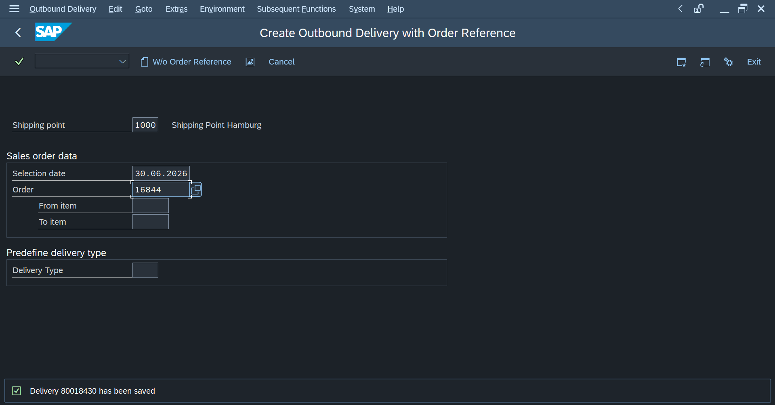

- Goods Issue.
Navigasi ke view change outbound delivery dengan masukan “VL02N” pada search bar. Nomor delivery akan otomatis terisi pada outbound delivery field. | 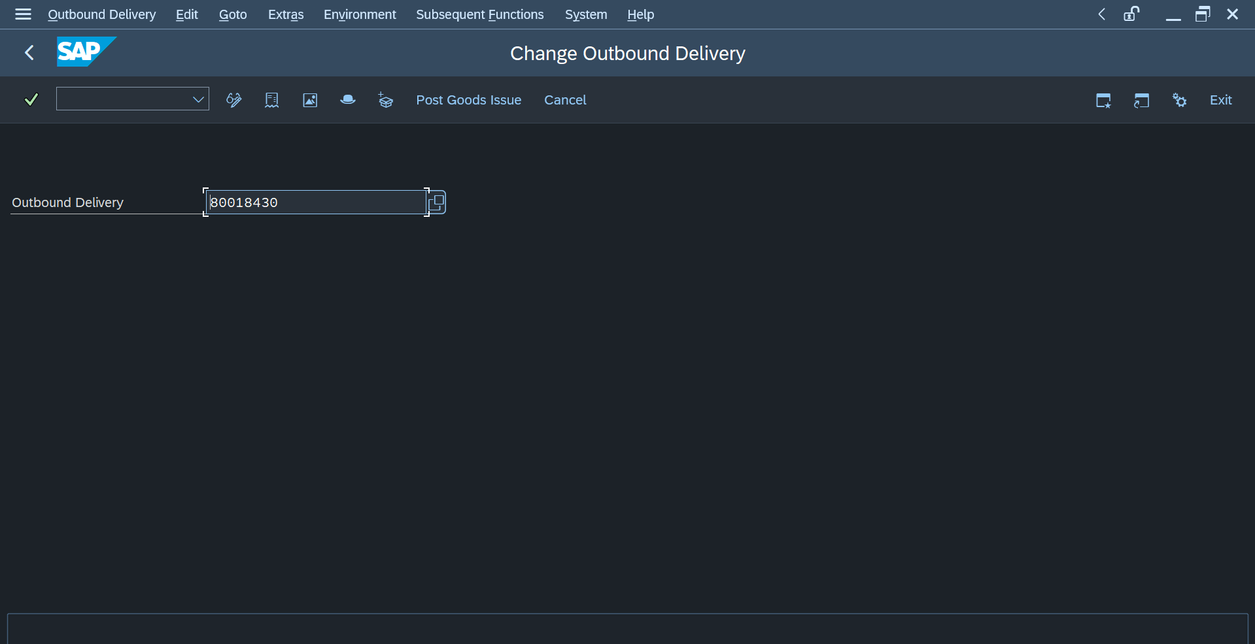
Klik Post Good Issue dan catat nomor dokumen good issue (80018430). | 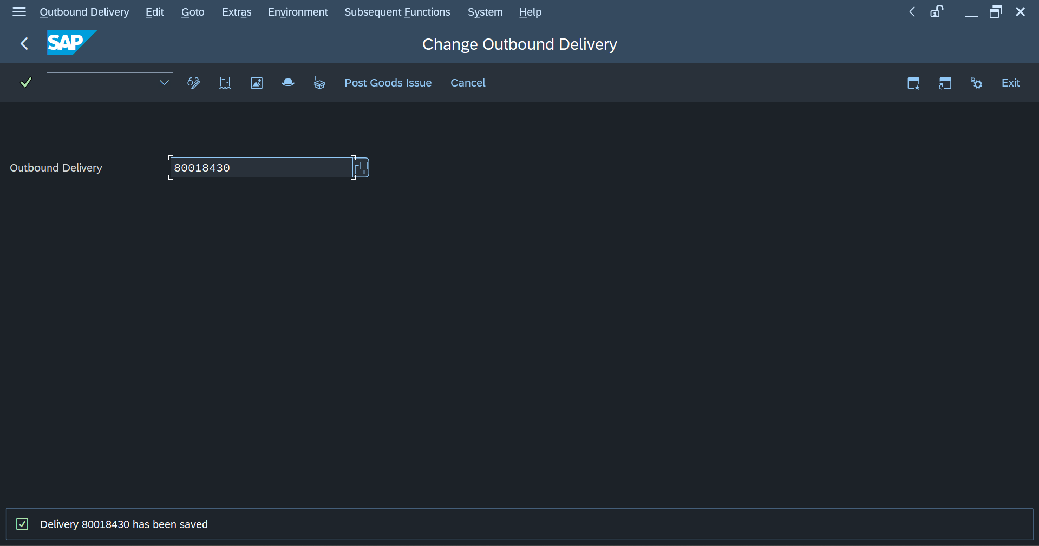

- Billing.

Navigasi menuju view create billing document dengan memasukan “VF01” pada search bar. Lengkapi data billing type dan billing date, kemudian klik save. | 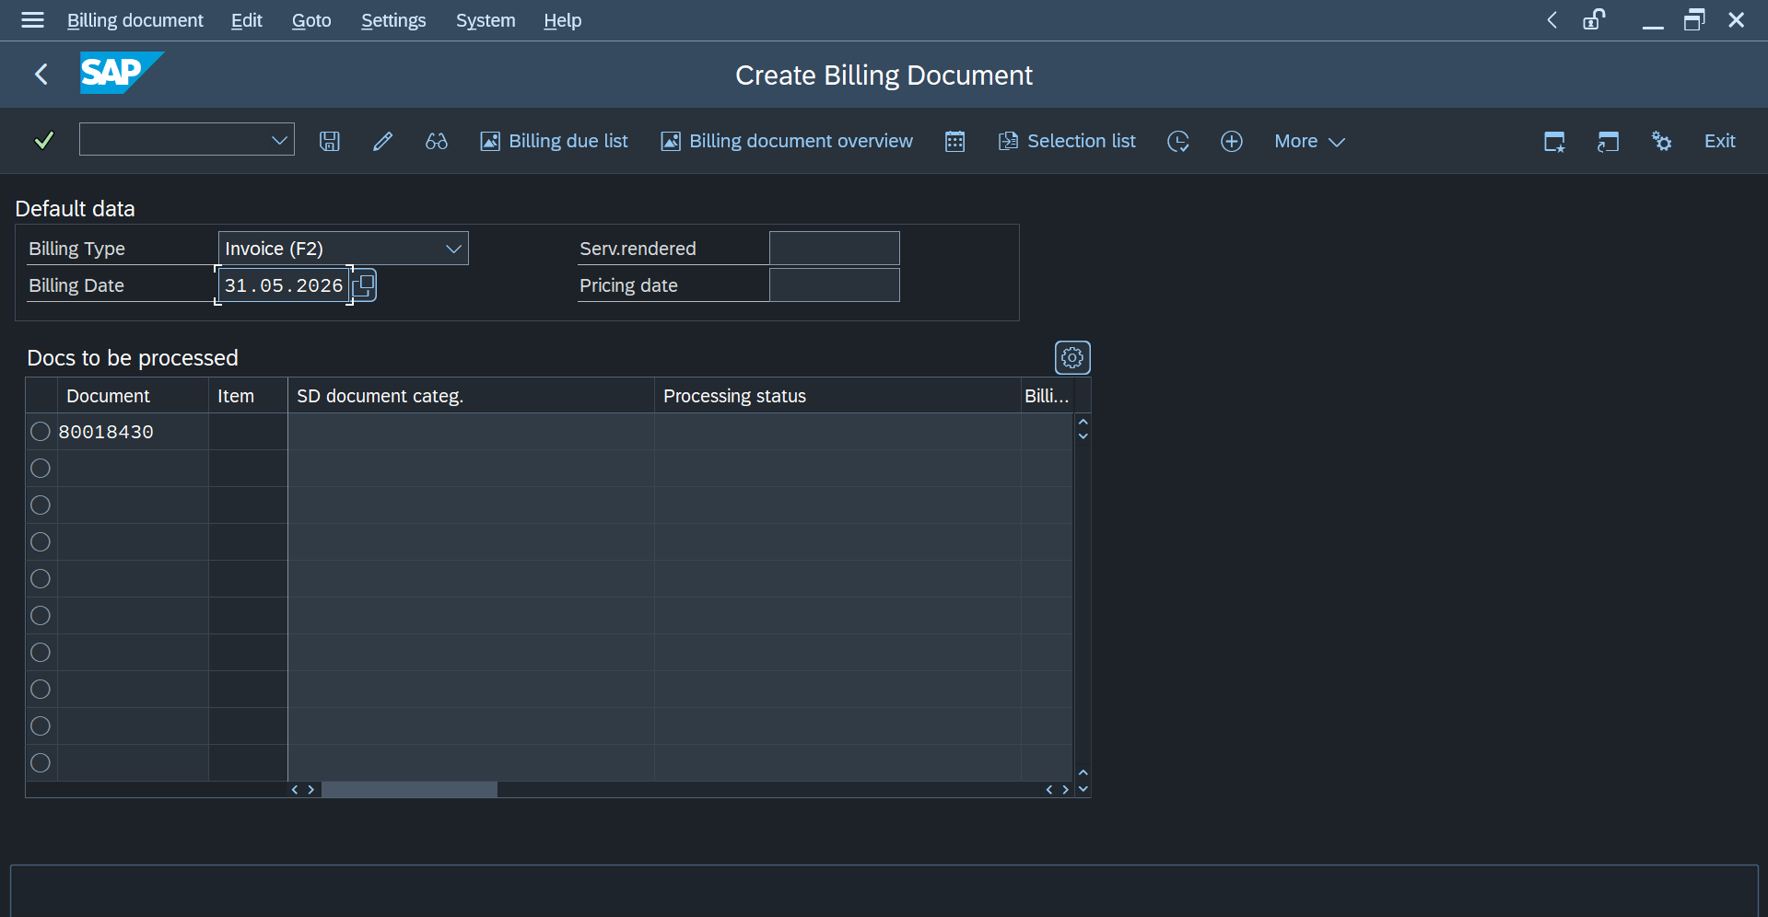
Catat nomor dokumen Billing 90040114 | 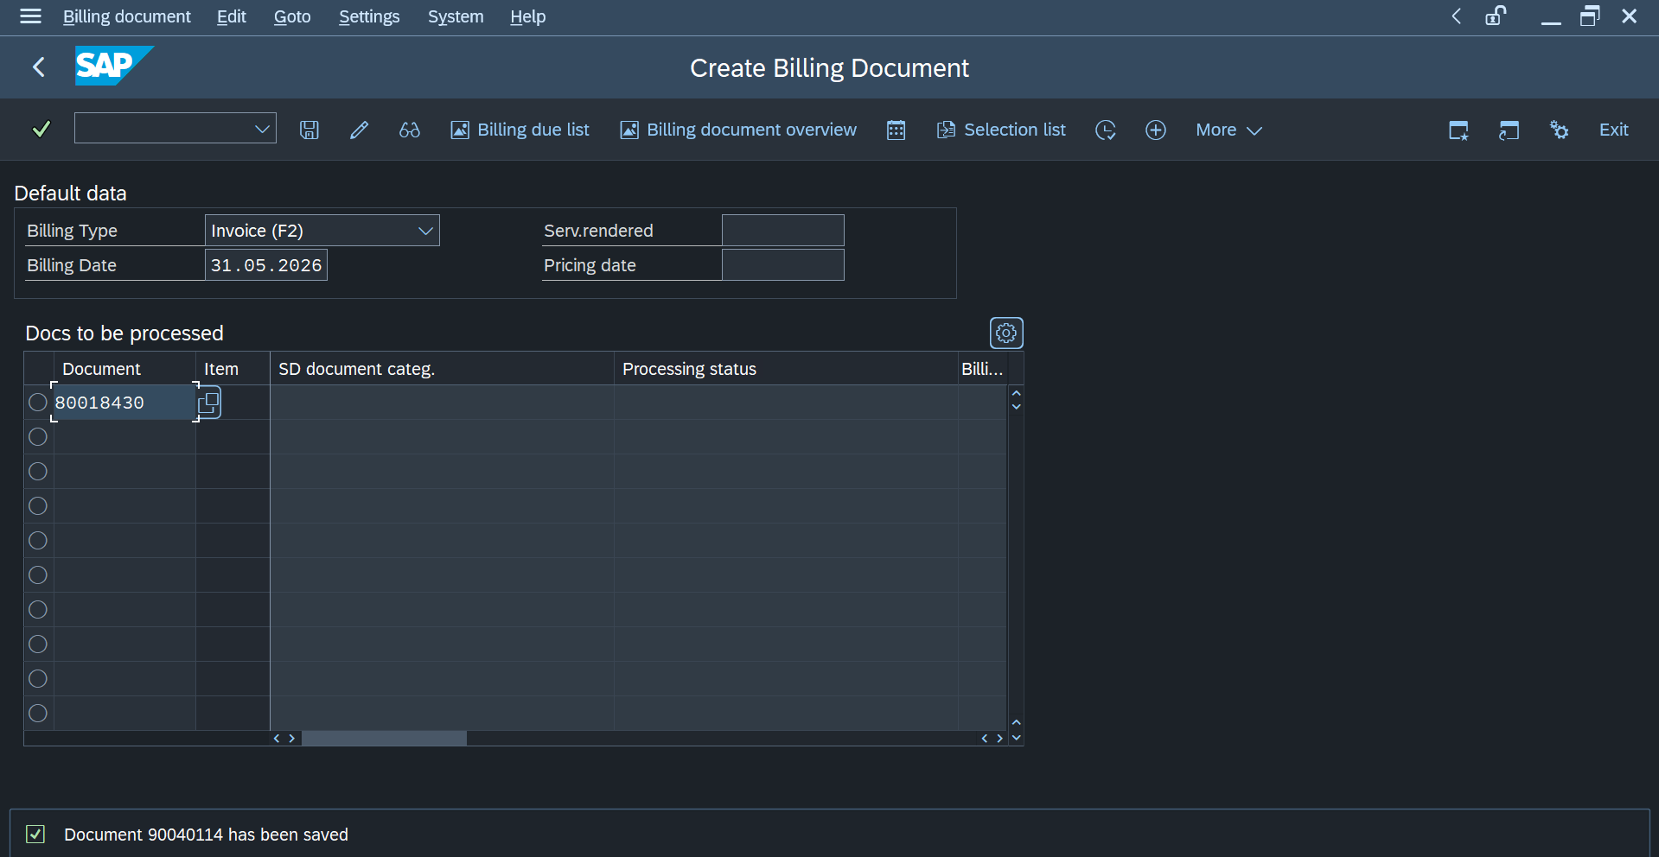

FINANCE ACCOUNTING CASE

Pada case Finance Accounting Case, akan dilakukan pemrosesan pembayaran dari pelanggan dan pemprosesan pembayaran ke vendor. Terdapat data financial statement yang harus diperhatikan.

- Financial Statement Sebelum Transaksi.

